
EFEKTIVITAS SISTEM INFORMASI AKADEMIK (SIA) FAKULTAS ILMU BUDAYA
UNIVERSITAS DIPONEGORO DENGAN PENDEKATAN MODEL DELONE DAN MCLEAN

Skripsi
Diajukan untuk Melengkapi
Persyaratan Mencapai Gelar Sarjana Humaniora

Oleh
Latifah Chikmawati
NIM.13040112130104

PROGRAM STUDI S1-ILMU PERPUSTAKAAN
FAKULTAS ILMU BUDAYA
UNIVERSITAS DIPONEGORO
SEMARANG
2016

HALAMAN PERNYATAAN ORISINALITAS

Saya yang bertanda tangan dibawah ini:
Nama : Latifah Chikmawati
NIM : 13040112130104
Program Studi : S-1 Ilmu Perpustakaan
Peminatan : Perpustakaan
Dengan sesungguhnya menyatakan bahwa skripsi saya yang berjudul “Efektivitas Sistem Informasi Akademik (SIA) Fakultas Ilmu Budaya Universitas Diponegoro dengan Pendekatan Model DeLone dan McLean” adalah benar-benar karya ilmiah saya sendiri bukan hasil plagiat karya orang lain, baik sebagian maupun keseluruhan dan semua kutipan yang ada di skripsi ini telah saya sebutkan sumber aslinya berdasarkan tata cara penulisan karya ilmiah yang lazim.

Semarang, Juni 2016
Yang menyatakan,

Latifah Chikmawati
NIM: 13040112130104
MOTTO DAN PERSEMBAHAN

Motto

“Barang siapa merintis jalan mencari ilmu, maka Allah akan memudahkan baginya jalan ke surga”
(HR. Muslim)

Persembahan
Dengan penuh rasa syukur kepada Allah Swt., karya ini ku persembahkan kepada:
- Bapak dan Ibuku tercinta yang telah memberikan doa, kasih sayang, dukungan yang tidak dapat kubalas hanya dengan selembar kertas persembahan ini.
- Sahabat dan teman-teman se-Almamater.
- Dan semua yang membaca karya ini.

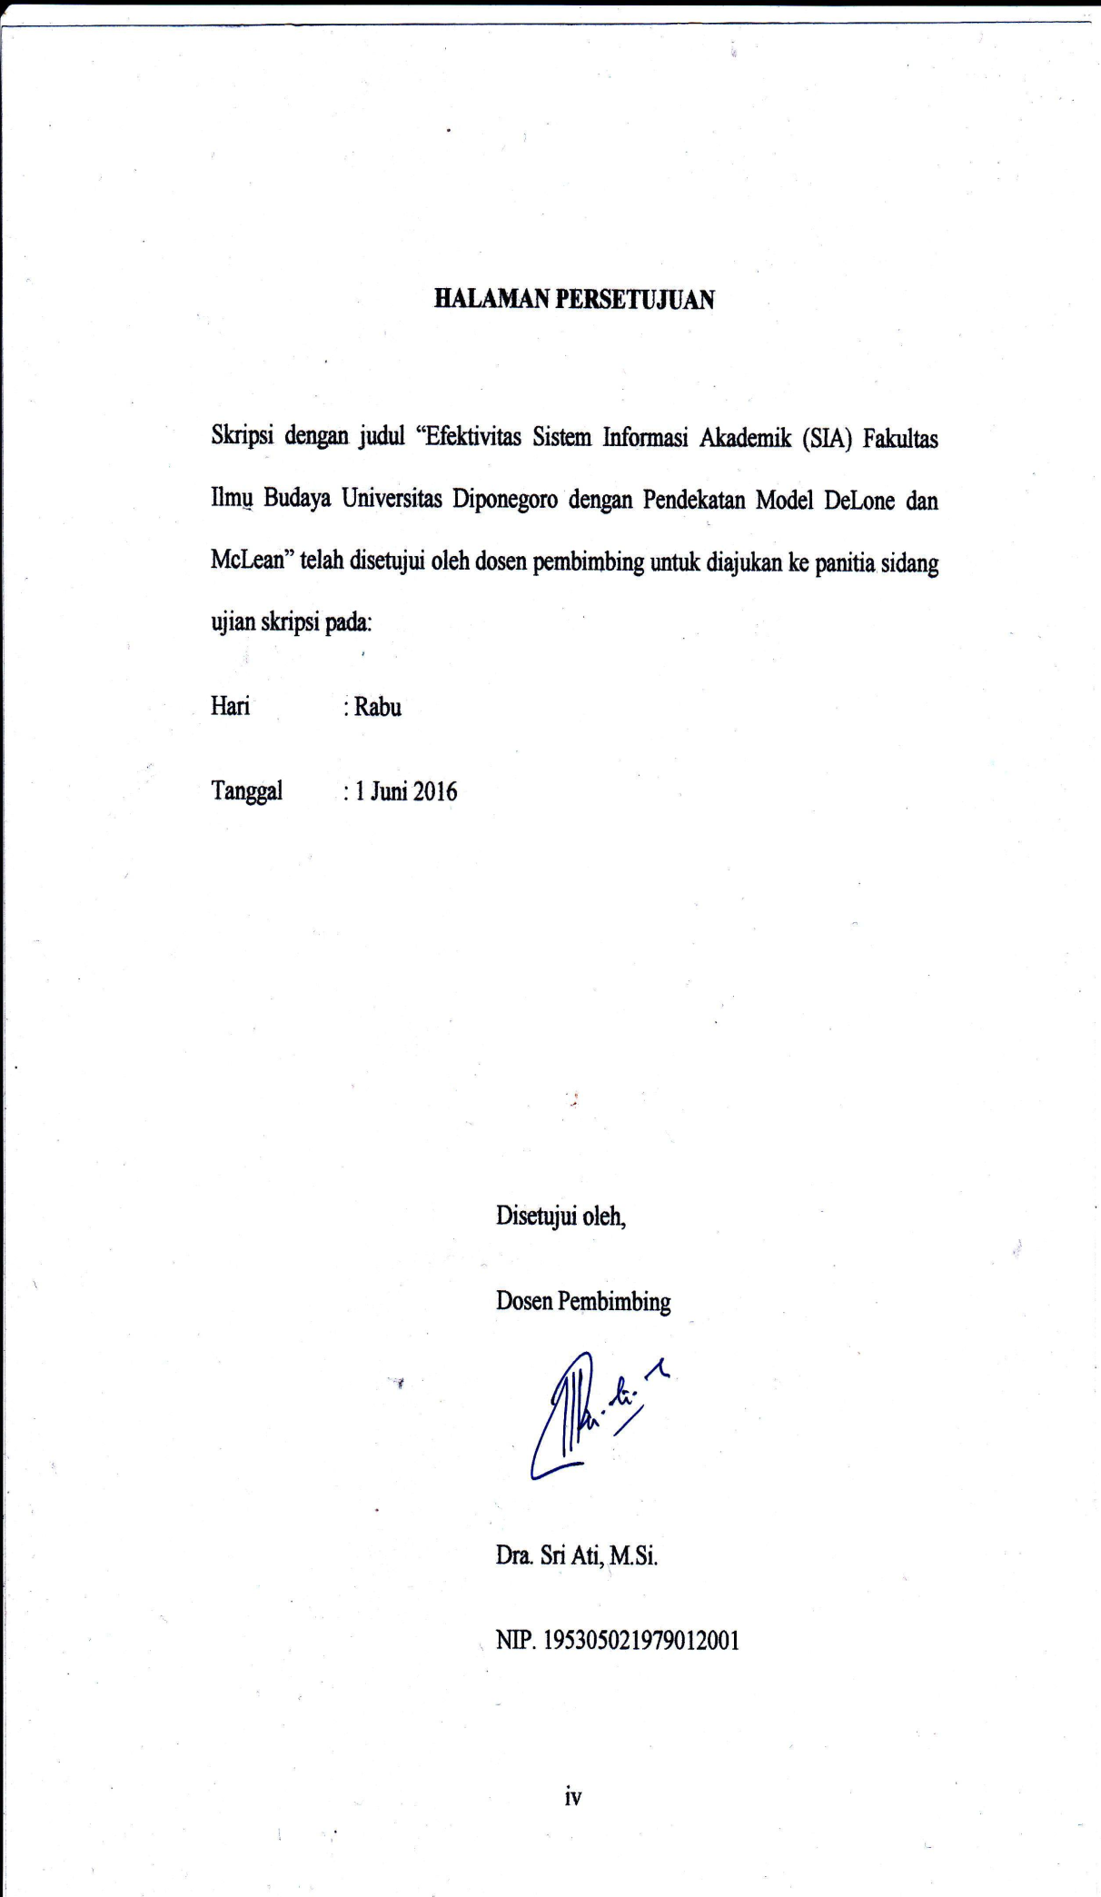

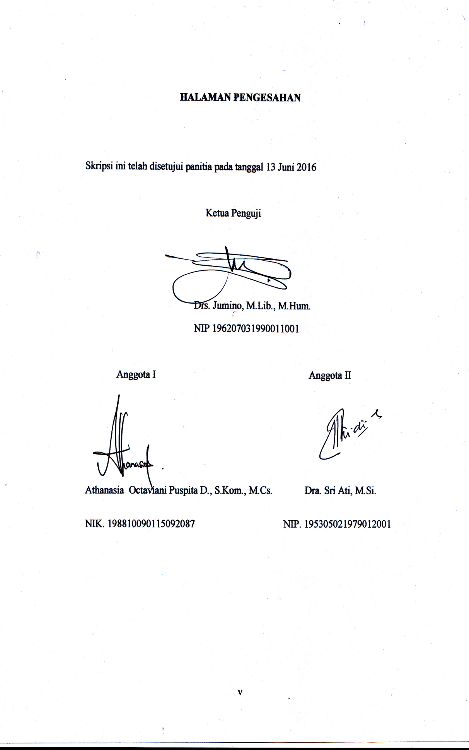

PRAKATA

Assalamualaikum Warahmatullahi Wabarakatuh.
Alhamdulillah, puji syukur Allah Swt. atas rahmat, inayah, dan hidayah-Nya, penulis dapat menyelesaikan penulisan skripsi yang berjudul “Efektivitas Sistem Informasi Akademik (SIA) Fakultas Ilmu Budaya Universitas Diponegoro dengan Pendekatan Model DeLone and McLean” yang merupakan bagian akhir dari rangkaian tugas-tugas studi penulis dalam mencapai S-1 Ilmu Perpustakaan. Penulisan skripsi ini dapat terwujud karena adanya dorongan, dukungan, bantuan, dan bimbingan dari berbagai pihak.
Dalam kesempatan ini, penulis mengucapkan terima kasih kepada:
- Dr. Redyanto Noor, M. Hum., selaku Dekan Fakultas Ilmu Budaya, Universitas Diponegoro yang telah memberikan izin mengadakan penelitian di Fakultas Ilmu Budaya. Terima kasih atas perizinan yang telah diberikan;
- Dra. Rukiyah, M. Hum., selaku Ketua Program Studi S-1 Ilmu Perpustakaan, Fakultas Ilmu Budaya, Universitas Diponegoro yang telah memberikan dukungan dan pengarahan. Terima kasih atas pengarahan dan dukungan yang telah diberikan;
- Dra. Sri Ati, M.Si., selaku Dosen Pembimbing, Drs. Ary Setyadi, selaku Dosen Wali, dan Alan Prahutama, S.Si., M.Si., selaku dosen Statistik yang mengarahkan dalam pengolahan data. Terima kasih atas segala bimbingan, dukungan, dan bantuanya kepada penulis;
- Dra, Sri Hesti Purnamadewi, M.Si., selaku Kepala Sub Bagian Administrasi Akademik FIB, Bapak Satiti Sri Nugroho selaku pengelola SIA FIB, Adnan Fauzi S.T., M.Kom., dan Ir. Kodrat IS, M.T. selaku pembimbing dan perancang SIA Teknik yang membantu menyelesaikan penelitian ini;
- Bapak Nurwachid, Ibu Sutiah, Mas Yunus, Mba Arin, Yayu Rina, Hasan, Mas hammam dan keluarga besar penulis yang selalu mendukung, memberikan kasih sayang dan mendoakan penulis. Kalian adalah kekuatan dan harapan penulis untuk selalu memberikan yang terbaik;
- Sahabatku Rindang, Heni, Reni, Wulan, Lulu, Shinta, Nunung, Zuni, Sarah, Anin, Hilda, dan Ainur yang selalu memberikan semangat. Terima kasih atas kebersamaan kita selama ini, semoga kita akan tetap bersahabat dan sukses untuk kita semua;
- Sahabat seperjuangan Dian dan Widi yang selalu memberikan dukungan, motivasi dan arahan. Terima kasih atas dukungannya selama ini, semoga kita selalu bersahabat;
- Teman-teman Ilmu perpustakaan kelas B Lama dan B Baru serta Angkatan 2012, yang tidak mungkin disebutkan satu per satu, terima kasih atas setiap kebersamaan, semoga kekeluargaan kita akan tetap terjalin;
- Seluruh pihak yang turut membantu penulis, baik langsung maupun tidak langsung. Terima kasih untuk kalian semua, semoga Allah membalas kebaikan kalian amin.
Penulis menyadari bahwa skripsi ini jauh dari kata sempurna. Oleh karena itu, kritik dan saran yang membangun sangat penulis harapkan untuk penyempurnaan karya selanjutnya. Semoga skripsi ini bermanfaat bagi yang membacanya.
Wassalamualaikum Warahmatullahi Wabarakatuh.
Semarang, Juni 2016
Penulis

DAFTAR ISI

HALAMAN JUDUL i
HALAMAN PERNYATAAN ORISINALITAS ii
HALAMAN MOTTO DAN PERSEMBAHAN iii
HALAMAN PERSETUJUAN iv
HALAMAN PENGESAHAN v
HALAMAN PRAKATA vi
HALAMAN DAFTAR ISI ix
DAFTAR SINGKATAN xii
DAFTAR GAMBAR xiv
DAFTAR TABEL .. xv
DAFTAR LAMPIRAN xx
ABSTRAK xxi
ABSTRACT xxii
BAB I: PENDAHULUAN 1
- Latar Belakang 1
- Perumusan dan Pembatasan Masalah 5
- Tujuan Penelitian 6
- Manfaat Penelitian 7
- Tempat dan Waktu Penelitian 8
- Hipotesis 8
- Kerangka Teori 11
- Batasan Istilah 13
- Sistematika Penulisan 13
BAB II: TINJAUAN PUSTAKA 15
- Landasan Teori 15
- Efektivitas 15
- Sistem 16
- Informasi 16
- Sistem Informasi 19
- Sistem Informasi Akademik 20
- Ukuran Efektivitas sistem informasi 22
- Kualitas Sistem 24
- Kualitas Informasi 25
- Kualitas Layanan 27
- Penggunaan 29
- Kepuasan Pengguna 29
- Manfaat-Manfaat Bersih 30
- Penelitian Sebelumnya 31
BAB III : METODE PENELITIAN 35
- Desain dan Jenis Penelitian 35
- Populasi dan Sampel 36
- Jenis dan Sumber Data 38
- Data Primer 38
- Data Sekunder 39
- Variabel dan Indikator 39
- Variabel Independen atau X 40
- Variabel Antara atau Y 41
- Variabel Dependen atau Z 42
- Teknik Pengumpulan Data 42
- Kuesioner 42
- Studi Dokumentasi 43
- Wawancara 43
- Teknik Pengolahan Data 43
- Editing 44
- Coding 44
- Tabulating 44
- Teknik Analisis Data 45
- Analisis Deskriptif 47
- Uji Instrumen 47
- Uji Validitas 47
- Uji Reabilitas 48
- Uji Hipotesis 48
BAB IV: GAMBARAN UMUM SISTEM INFORMASI AKADEMIK FAKULTAS ILMU BUDAYA UNIVERISTAS DIPONEGORO 51
- Visi - Misi Fakultas Ilmu Budaya (FIB) 51
- Sistem Informasi Akademik (SIA) Fakultas Ilmu Budaya (FIB) 52
- Cara Akses SIA FIB 53
- Pengguna SIA FIB 54
- Manfaat SIA FIB 56
- Langkah-langkah Penggunaan SIA FIB Undip 56
BAB V: ANALISIS HASIL PENELITIAN 69
- Identitas Responden 69
- Identitas Responden menurut Jenjang Pendidikan 69
- Identitas Responden menurut Jurusan 70
- Uji Instrumen Pengumpulan Data 72
- Uji Validitas 72
- Uji Reliabilitas 74
- Analisis Deskriptif 75
- Variabel Kualitas Sistem 76
- Variabel Kualitas informasi 83
- Variabel Kualitas Layanan 91
- Variabel Penggunaan 99
- Variabel Kepuasan Pengguna 101
- Variabel Manfaat-manfaat bersih 106
- Uji Hipotesis 112
- Simpulan Pembahasan 122
- Analisis Deskriptif 122
- Uji Hipotesis 124
- Kendala- Kendala SIA FIB 126
BAB VI: PENUTUP 128
- Simpulan 128
- Analisis Deskriptif 128
- Uji Hipotesis 128
- Saran 130
DAFTAR PUSTAKA 132
LAMPIRAN-LAMPIRAN 1

DAFTAR SINGKATAN
Df = Degree of Freedom
D3 = Diploma III
FEB = Fakultas Ekonomi dan Bisnis
FIB = Fakultas Ilmu Budaya
FISIP = Fakultas Ilmu Sosial dan Ilmu Pemerintahan
H_{a} = Hipotesis Alternatif
H₀ = Hipotesis Nol
IP = Indeks Komulatif
KHS = Kartu Hasil Study
KRS = Kartu Rencana Study
MK = Mata Kuliah
PLS = Parsial Least Square
PUSKOM = Pusat Komunikasi
SIA = Sistem Informasi Akademik
Sig. = Signifikansi
SKS = Satuan Kredit Semester
SPP = Surat Persetujuan Pembayaran
SPSS = Statistical Product and Service Solutions
Swt. = Subhanahu wataala
S1 = Strata 1
S2 = Strata 2
Undip = Universitas Diponegoro

DAFTAR GAMBAR
Gambar I. 1 Tampilan Item Daftar Pengumuman Nilai Mata kuliah 4
Gambar I. 2 Pengumuman Jadwal Ujian Pada Papan Informasi Lantai 1 4
Gambar I. 3 Kerangka Teori 11
Gambar II. 1 Model Kesuksesan Sistem Informasi DeLone &McLean (D&M IS Success Model) 22
Gambar VI. 1 Form Login System 58
Gambar VI. 2 Tampilan Awal SIA Undip 59
Gambar VI. 3 Tampilan SIA FIB 60
Gambar VI. 4 Tampilan SIA Mahasiswa FIB 61
Gambar VI.5 Tampilan Item Input KRS 62
Gambar VI. 6 Tampilan Informasi KRS, KHS, dan Transkip Mahasiswa 64
Gambar VI. 7 Tampilan Jadwal Mata Kuliah 66
Gambar VI. 8 Tampilan Data mahasiswa 67

DAFTAR TABEL
Tabel III.1 Sampel Penelitian 38
Tabel III.2 Skala Interval 47
Tabel III.3 Interval Koefisien Korelasi dan Kekuatan Hubungan 50
Tabel V. 1 Identitas Responden Menurut Jenjang Pendidikan 70
Tabel V. 2 Identitas Responden Menurut Jurusan 71
Tabel V. 3 Hasil Uji Validitas Data 72
Tabel V. 4 Hasil Uji Reabilitas 75
Tabel V. 5 Skala Interval 76
Tabel V. 6 Pernyataan Indikator Kemudahan Akses 77
Tabel V. 7 Pernyataan satu pada Indikator Keluwesan Sistem 78
Tabel V. 8 Pernyataan dua pada Indikator Keluwesan Sistem 79
Tabel V. 9 Pernyataan satu pada Indikator Realisasi dari Ekspetasi-Ekspetasi
Pengguna 80
Tabel V. 10 Pernyataan dua pada Indikator Realisasi dari Ekspetasi-Ekspetasi
Pengguna 81
Tabel V. 11 Pernyataan satu pada Indikator Kegunaan dari Fungsi-Fungsi
Spesifik 82
Tabel V. 12 Pernyataan dua pada Indikator Kegunaan dari Fungsi-Fungsi
Spesifik 83
Tabel V. 13 Pernyataan satu pada Indikator Kelengkapan Informasi 84
Tabel V. 14 Pernyataan dua pada Indikator Kelengkapan Informasi 85
Tabel V. 15 Pernyataan pada Indikator Informasi Relevan 86
Tabel V. 16 Pernyataan pada Indikator Informasi Akurat 87
Tabel V. 17 Pernyataan satu pada Indikator Ketepatan Waktu 88
Tabel V. 18 Pernyataan dua pada Indikator Ketepatan Waktu 89
Tabel V. 19 Pernyataan satu pada Indikator Bentuk (Format) Informasi 90
Tabel V. 20 Pernyataan dua pada Indikator Bentuk (Format) Informasi 91
Tabel V. 21 Pernyataan satu pada Indikator Penampilan 92
Tabel V. 22 Pernyataan dua pada Indikator Penampilan 93
Tabel V. 23 Pernyataan satu pada Indikator Kehandalan 94
Tabel V. 24 Pernyataan dua pada Indikator Kehandalan 95
Tabel V. 25 Pernyataan satu pada Indikator Daya Tanggap (Respons) 96
Tabel V. 26 Pernyataan dua pada Indikator Daya Tanggap (Respons) 97
Tabel V. 27 Pernyataan satu pada Indikator Empati 98
Tabel V. 28 Pernyataan dua pada Indikator Empati 99
Tabel V. 29 Pernyataan satu Indikator Intensitas Pengguna 100
Tabel V. 30 Pernyataan dua pada Indikator Intensitas Pengguna 101
Tabel V. 31 Pernyataan pada Indikator Efisiensi 102
Tabel V. 32 Pernyataan satu pada Indikator Efektif 103
Tabel V. 33 Pernyataan dua pada Indikator Efektif 104
Tabel V. 34 Pernyataan satu Indikator Kepuasan Pengguna 105
Tabel V. 35 Pernyataan dua Indikator Kepuasan Pengguna 106
Tabel V. 36 Pernyataan pada Indikator Meningkatkan Produktivitas 107
Tabel V. 37 Pernyataan satu pada Indikator Mengingkatkan Pengetahuan 108
Tabel V. 38 Pernyataan dua pada Indikator Meningkatkan Pengetahuan 109
Tabel V. 39 Pernyataan satu pada Indikator Mengurangi Waktu Pencarian 110
Tabel V. 40 Pernyataan dua pada Indikator Mengurangi Waktu Pencarian 111
Tabel V. 41 Hasil Korelasi Spearman Variabel Kualitas Sistem terhadap
Variabel Penggunaan 113
Tabel V. 42 Hasil Korelasi Spearman Variabel Kualitas Sistem terhadap
Variabel Kepuasan Pengguna 114
Tabel V. 43 Hasil Korelasi Spearman Variabel Kualitas informasi terhadap Variabel Penggunaan 115
Tabel V. 44 Hasil Korelasi Spearman Variabel Kualitas informasi terhadap Variabel Kepuasan Pengguna 116
Tabel V. 45 Hasil Korelasi Spearman Variabel Kualitas Layanan terhadap Variabel Penggunaan 117
Tabel V. 46 Hasil Korelasi Spearman Variabel Kualitas Layanan terhadap Variabel Kepuasan Pengguna 118
Tabel V. 47 Hasil Korelasi Spearman Variabel Penggunaan terhadap
Variabel Kepuasan Pengguna 119
Tabel V. 48 Hasil Korelasi Spearman Variabel Penggunaan terhadap
Variabel Manfaat-Manfaat Bersih 120
Tabel V. 49 Hasil Korelasi Spearman Variabel Kepuasan Pengguna
terhadap Variabel Manfaat-Manfaat Bersih 121
Tabel V. 50 Ringkasan Hasil Analisis Deskriptif 122
Tabel V. 51 Ringkasan Hasil Uji Hipotesis 124

DAFTAR LAMPIRAN
LAMPIRAN 1 Biodata Penulis 2
LAMPIRAN 2 Lembar Identitas Pembimbing dan Identitas Penulis 3
LAMPIRAN 3 Gambar pendukung Latar belakang 4
LAMPIRAN 4 Data Mahasiswa FIB Undip Semester Gasal 2015/2016 5
LAMPIRAN 5 Surat Keterangan Penelitian 6
LAMPIRAN 6 Lembar Konsultasi 7
LAMPIRAN 7 Kuesioner 9
LAMPIRAN 8 Input Data Tanggapan Responden 15
LAMPIRAN 9 Uji Instrumen 17
LAMPIRAN 10 Hasil Perhitungan Mean 19

ABSTRAK

Penelitian ini bertujuan untuk mengetahui efektivitas Sistem Informasi Akademik Fakultas Ilmu Budaya Universitas Diponegoro dengan cara mencari hubungan antar variabel dari teori yang dikemukakan oleh DeLone dan McLean 2003. Penelitian ini menggunakan desain penelitian deskriptif kuantitatif kategori korelasi. Populasi pada penelitian ini adalah pengguna SIA dari mahasiswa angkatan 2009-2015 yang masih aktif dalam perkuliahan. Sampel yang digunakan yaitu 97 mahasiswa dengan teknik pengambilan sampel proportionate stratified random sampling. Variabel yang digunakan dalam penelitian ini, yaitu kualitas sistem, kualitas informasi, kualitas layanan, penggunaan, kepuasan pengguna, dan manfaat-manfaat bersih. Teknik pengumpulan data menggunakan kuesioner sebagai data primer, studi dokumentasi, dan wawancara sebagai data pendukung. Analisis data dilakukan dengan deskriptif kuantitatif. Pengujian hipotesis menggunakan teknik analisis korelasi Spearman. Berdasarkan hasil pengujian hipotesis diketahui bahwa (1) terdapat hubungan positif antara kualitas sistem dan penggunaan, (2) terdapat hubungan positif antara kualitas sistem dan kepuasan pengguna, (3) terdapat hubungan positif antara kualitas informasi dan penggunaan, (4) terdapat hubungan positif antara kualitas informasi dan kepuasan pengguna, (5) terdapat hubungan positif antara kualitas layanan dan penggunaan, (6) terdapat hubungan positif antara kualitas layanan dan kepuasan pengguna, (7) terdapat hubungan positif antara penggunaan dan kepuasan pengguna, (8) terdapat hubungan positif antara penggunaan dan manfaat-manfaat bersih, (9) terdapat hubungan positif antara kepuasan pengguna terhadap manfaat-manfaat bersih. Dengan demikian, dapat disimpulkan bahwa semua hipotesis diterima karena nilai signifikansi < 0,05. Oleh karena itu, Sistem Informasi Akademik Fakultas Ilmu Budaya Universitas Diponegoro dapat dikatakan efektif dengan kategori efektivitas rendah yang ditunjukan dengan nilai 0,20< koefisien korelasi <0,40.
Kata kunci:
Teori DeLone & McLean 2003, Kualitas Sistem, Kualitas Informasi,
Penggunaan, Kepuasan Pengguna, Manfaat-manfaat Bersih, Sistem Informasi
Akademik.

ABSTRACT

This research aims to understand the effectiveness of Academic Information System in Faculty of Humanities, Diponegoro University by analyzing the relationship between variables using DeLone and McLean’s theory 2003. This study used descriptive-correlation quantitative method. The population was the users of Academic Information System (AIS) who were the active students in academic year from 2009 to 2015. The sample was 97 students gained through proportionate stratified random sampling. The variables used were system quality, information quality, service quality, usage, users’ satisfaction and benefits. Data collection technique used questionnaire as a primary, documentation study, and interview as the supporting data. The data were analyzed by descriptive-quantitative. The hypotheses were examined using Spearman correlation analysis technique. Based on the hypotheses examination, it had been known that there was (1) a positive correlation between system quality and usage, (2) a positive correlation between system quality and users’ satisfaction, (3) is a positive correlation between information quality and usage, (4) a positive correlation between Information quality and users’ satisfaction, (5) a positive correlation between system quality and users’ satisfaction service quality and usage, (6) a positive correlation between service quality and users’ satisfaction, (7) a positive correlation between usage and users’ satisfaction, (8) a positive correlation between usage and net benefits, (9) a positive correlation between users’ satisfaction and net benefits. The conclution of all hypotheses were accepted because the significant value < 0,05. As the result showed that Academic Information System in Faculty Humanities of Diponegoro University could be said effective by categorizing low effectiveness as the value were 0.20< coeffisien correlation <0.40.
Keywords:
DeLone & McLean 2003 Theory, System quality, Information Quality, Usage, Users’ Satisfactory, Net Benefits, Academic Information System.

BAB I
PENDAHULUAN

- Latar Belakang
Perkembangan teknologi yang semakin pesat menjadi peranan penting dalam perkembangan suatu lembaga atau instansi. Semua lembaga atau instansi dalam perkembangannya membutuhkan teknologi informasi agar dapat memaksimalkan pengambilan keputusan untuk setiap masalah. Ketepatan dan kecepatan informasi sangat diperlukan untuk mengahadapi berbagai masalah agar mendapatkan solusi secara efektif, efisien, dan sistematik. Peranan teknologi informasi saat ini berarti sangat diperlukan untuk memperoleh informasi yang cepat dan tepat.
Teknologi informasi saat ini menjadi bagian yang tak terpisahkan dari tujuan suatu lembaga atau instansi. Teknologi informasi diaplikasikan dalam suatu lembaga atau instansi untuk mengetahui pengaruhnya dalam pencapaian visi, misi, dan tujuan strategisnya. Sistem informasi merupakan salah satu teknologi informasi yang dapat membantu segala jenis kegiatan dan kerjasama suatu lembaga atau instansi. Dalam sebuah lembaga maupun instansi sistem informasi bertugas mengolah data untuk menghasilkan informasi yang berguna dan efektif yang mendukung kegiatan lembaga atau instansi tersebut. Adapun pengertian sistem informasi menurut Kadir (2014: 8) yakni mencakup sebuah
komponen (manusia, komputer, teknologi informasi, dan prosedur kerja) dan terdapat sesuatu yang diproses (data menjadi sebuah informasi) serta dimaksudkan untuk mencapai tujuan dan sasaran. Sistem informasi ini sudah banyak diterapkan di berbagai lembaga atau instansi. Salah satunya universitas maupun perguruan tinggi yang telah menerapkan sistem informasi dalam mendukung aktivitas perkuliahan.
Sistem Informasi Akademik merupakan sistem informasi yang digunakan oleh universitas atau perguruan tinggi untuk mempermudah kegiatan perkuliahan. Menurut Satoto (2009: 03) Sistem Informasi Akademik (SIA) adalah perangkat lunak yang digunakan untuk menyajikan informasi dan menata administrasi yang berhubungan dengan kegiatan akademik. SIA dihimpun dari berbagai macam data yang dikelola dan diproses se-otomatis mungkin dengan alat dan metode sehingga menghasilkan informasi yang diperlukan bagi terlaksananya kegiatan akademik. Sistem ini dibagi ke dalam beberapa sub-sistem yaitu: (a) Seleksi dan registrasi mahasiswa baru; (b) Kurikulum dan bidang studi; (c) Perkuliahan, tugas, ujian; (d) Pengelolaan dan pengembangan dosen; dan (e) Kelulusan, wisuda, alumni (Satoto, 2009: 3). Dengan sub-sistem yang ada di SIA, mahasiswa dan dosen dapat menghemat waktu dan tenaga serta mempermudah pekerjaan pegawai akademik.
Sistem informasi akademik sudah merupakan hal wajib bagi setiap lembaga perguruan tinggi. Hampir semua perguruan tinggi sudah menerapkan sistem informasi akademik. Universitas Diponegoro (Undip) merupakan salah satu perguruan tinggi yang telah menerapkan SIA untuk mempermudah aktivitas mahasiswa, dosen, maupun pegawai akademik.
SIA Undip ini terdiri dari empat kelompok sistem informasi akademik dengan pengguna yang berbeda. SIA FEB digunakan oleh Fakultas Ekonomi dan Bisnis, SIA Hukum digunakan oleh Fakultas Hukum, SISKA (sistem akademik FISIP) digunakan oleh Fakultas Ilmu Sosial dan Pemerintahan, serta SIA Teknik digunakan oleh Fakultas Kesehatan Masyarakat, Fakultas Teknik, Fakultas Psikologi, Fakultas Ilmu Budaya, Fakultas Kedokteran, Fakultas Sains dan Matematika, Fakultas Pertanian dan Peternakan, serta Fakultas Perikanan dan Kelautan. Dengan sistem akademik dan pengguna yang berbeda tentunya pengelolaan dan tampilan juga akan berbeda.
Berdasarkan wawancara kepada pendiri SIA Teknik (Maret, 2016) yang mengatakan bahwa diberikan keleluasan kepada admin fakultas dari pengguna SIA teknik untuk mengembangkan sistem informasi sesuai dengan kebutuhan informasi akademiknya. Beberapa fakultas yang menggunakan SIA teknik di Undip sudah melakukan pengembangan. Hal ini menjadikan tampilan SIA dari pengguna SIA Teknik berbeda-beda. Contohnya SIA Fakultas Peternakan dan Pertanian, Fakultas Sains dan Matematika, Fakultas Kesehatan Masyarakat, dan SIA Fakultas Ilmu budaya yang memiliki tampilan berbeda-beda. Oleh karena itu penulis hanya mengkaji SIA Fakultas Ilmu Budaya (FIB) dari rancangan SIA Teknik Undip dalam penelitian ini.
SIA sebagai media informasi utama yang berhubungan dengan akademik, sangat berperan penting dalam penyelenggaraan operasional tata usaha, kinerja dosen, serta mempermudah mahasiswa dalam mendapatkan ataupun memberikan informasi-informasi yang dibutuhkan dalam kegiatan pendidikan dan administrasi seperti pengecekan nilai, pengisian Kartu Rencana Studi (KRS) secara online, pencetakan daftar hadir kuliah, dan berbagai manfaat lainnya.
Adapun kekurangan dalam sistem informasi akademik di Undip antara lain sering terjadi masalah dalam menginput dan mengakses data, sehingga menghambat pengelolaan dan pengaksesan informasi. Berdasarkan hasil wawancara beberapa mahasiswa FIB (September 2015), masalah tersebut sering dirasakan mahasiswa dalam penginputan KRS maupun Kartu Hasil Studi (KHS) di setiap semester. Selain masalah tersebut juga terdapat sejumlah permasalahan lain seperti item-item yang terdapat pada menu SIA FIB Undip belum bisa dimanfaatkan secara maksimal, misalnya saja pada item menu riwayat Surat Persetujuan Pembayaran (SPP). Mahasiswa yang ingin mencetak bukti SPP yang telah dibayarkan belum dapat diakses pada SIA FIB Undip.
Selain item riwayat SPP, pada item pengumuman nilai ujian per mata kuliah juga masih belum dirasakan fungsinya secara maksimal. Saat mahasiswa ingin mengetahui nilai ujian per mata kuliah, item ini belum dapat menunjukkan hasil nilai mahasiswa seperti yang terlihat pada lampiran 3 (Gambar I.1). Hal seperti ini juga terjadi pada item jadwal ujian akhir semester. Jadwal ujian akhir semester yang seharusnya dapat dilihat pada item jadwal ujian namun masih diumumkan pada papan informasi dilantai 1 gedung A FIB yang terdapat pada lampiran 3 (Gambar I.2).
Dari uraian permasalahan tersebut efektivitas SIA FIB Undip perlu dikaji lebih lanjut agar fungsi dan tujuan dari penerapan sistem informasi akademik dapat memenuhi kebutuhan administrasi akademik mahasiswa. Oleh karena itu, peneliti tertarik untuk mengadakan penelitian dengan judul “Efektivitas Sistem Informasi Akademik (SIA) Fakultas Ilmu Budaya Universitas Diponegoro dengan pendekatan model DeLone dan McLean”.

- Perumusan dan Pembatasan Masalah
Untuk mengukur efektivitas SIA dalam penelitian ini digunakan teori kesuksesan sistem informasi yang dikemukakan oleh DeLone dan McLean 2003. Efektivitas SIA dalam penelitian ini dilihat dari pendapat mahasiswa FIB Undip sebagai pengguna SIA yang paling dominan.
Berdasarkan permasalahan yang telah diuraikan di atas, perumusan masalah dalam penelitian ini yaitu sebagai berikut:
- Bagaimana tingkat efektivitas SIA FIB Undip?
- Apakah terdapat hubungan antara variabel kualitas sistem (system quality) terhadap variabel penggunaan (use) pada SIA FIB Undip?
- Apakah terdapat hubungan antara variabel kualitas (system quality) terhadap variabel kepuasan pengguna (user satisfaction) pada SIA FIB Undip?
- Apakah terdapat hubungan antara variabel kualitas informasi (information quality) terhadap variabel penggunaan (use) pada SIA FIB Undip?
- Apakah terdapat hubungan antara variabel kualitas informasi (information quality) terhadap variabel kepuasan pengguna (user satisfaction) pada SIA FIB Undip?
- Apakah terdapat hubungan antara variabel kualitas layanan (service quality) terhadap variabel penggunaan (use) pada SIA FIB Undip?
- Apakah terdapat hubungan antara variabel kualitas kualitas layanan (service quality) terhadap variabel kepuasan pengguna (user satisfaction) pada SIA FIB Undip?
- Apakah terdapat hubungan antara variabel penggunaan (use) terhadap variabel kepuasan pengguna (user satisfaction) pada SIA FIB Undip ?
- Apakah terdapat hubungan antara variabel penggunaan (use) terhadap variabel manfaat manfaat (net benefit) pada SIA FIB Undip?
- Apakah terdapat hubungan antara variabel kepuasan pengguna (user satisfaction) terhadap variabel manfaat-manfaat (net benefit) pada SIA FIB Undip?

- Tujuan Penelitian
Tujuan dari penelitian ini adalah untuk mengetahui:
      - Tingkat efektivitas SIA FIB Undip.
      - Hubungan antara kualitas sistem (system quality) terhadap penggunaan (use) pada SIA FIB Undip.
      - Hubungan antara kualitas sistem (system quality) terhadap kepuasan pengguna (user satisfaction) pada SIA FIB Undip.
      - Hubungan antara kualitas informasi (information quality) terhadap penggunaan (use) pada SIA FIB Undip.
      - Hubungan antara kualitas informasi (information quality) terhadap kepuasan pengguna (user satisfaction) pada SIA FIB Undip.
      - Hubungan antara kualitas layanan (service quality) terhadap penggunaan (use) pada SIA FIB Undip.
      - Hubungan antara kualitas kualitas layanan (service quality) terhadap kepuasan pengguna (user satisfaction) pada SIA FIB Undip.
      - Hubungan antara penggunaan (use) terhadap kepuasan pengguna (user satisfaction) pada SIA FIB Undip.
      - Hubungan antara penggunaan (use) terhadap manfaat-manfaat (net benefit) pada SIA FIB Undip.
      - Hubungan antara kepuasan pengguna (user satisfaction) terhadap manfaat-manfaat (net benefit) pada SIA FIB Undip.

- Manfaat Penelitian
Manfaat dari penelitian ini ialah:
- Secara Teoritis
Hasil penelitian ini diharapkan dapat menambah wawasan dan pengetahuan secara umum tentang keilmuan perpustakaan dan informasi dan khususnya tentang efektivitas SIA FIB Undip serta dapat menghasilkan laporan yang dapat dijadikan acuan sebagai penelitian selanjutnya.

- Secara Praktis
Hasil penelitian ini diharapkan bermanfaat dan menjadi bahan pertimbangan serta masukan bagi FIB dalam pengelolaan sistem informasi akademik atau peningkatan kualitas SIA di fakultas.

- Tempat dan Waktu Penelitian
Dalam rangka pengumpulan data untuk penulisan skripsi ini, penulis melakukan penelitian pada SIA FIB Undip, Tembalang, Semarang, Jawa Tengah dalam rentang waktu pada bulan Maret – Mei 2016.

- Hipotesis
Hipotesis menurut Nasution (2011: 39) adalah dugaan atau terkaan tentang permasalahan yang diamati dalam usaha untuk memahaminya. Berdasarkan landasan teori di atas maka disusun hipotesis sebagai berikut:
- Kualitas sistem terhadap penggunaan sistem
Ho(1): Tidak terdapat hubungan positif antara variabel kualitas sistem (system quality) terhadap variabel penggunaan (use).
Ha(1): Terdapat hubungan positif antara variabel kualitas sistem (system quality) terhadap variabel penggunaan (use).

- Kualitas sistem terhadap kepuasan pengguna
Ho(2): Tidak terdapat hubungan positif antara variabel kualitas sistem (sistem quality) terhadap variabel kepuasan pengguna (user satisfaction).
Ha(2): Terdapat hubungan positif antara variabel kualitas sistem (sistem quality) terhadap variabel kepuasan pengguna (user satisfaction).
- Kualitas informasi terhadap penggunaan sistem
Ho(3): Tidak terdapat hubungan positif antara variabel kualitas informasi (information quality) terhadap variabel penggunaan (use).
Ha(3): Terdapat hubungan positif antara variabel kualitas informasi (information quality) terhadap variabel penggunaan (use).
- Kualitas informasi terhadap kepuasan pengguna
Ho(4): Tidak terdapat hubungan positif antara variabel kualitas informasi (information quality) terhadap variabel kepuasan pengguna (user satisfaction).
Ha(4): Terdapat hubungan positif antara variabel kualitas informasi (information quality) terhadap variabel kepuasan pengguna (user satifaction).
- Kualitas layanan terhadap penggunaan
Ho(5): Tidak terdapat hubungan positif antara variabel kualitas layanan (service quality) terhadap variabel penggunaan (use).
Ha(5): Terdapat hubungan positif antara variabel kualitas layanan (service quality) terhadap variabel penggunaan (use).
- Kualitas layanan terhadap kepuasan pengguna
Ho(6): Tidak terdapat hubungan positif antara variabel kualitas layanan (service quality) terhadap variabel kepuasan pengguna (user satisfaction).
Ha(6): Terdapat hubungan positif antara variabel kualitas layanan (service quality) terhadap variabel kepuasan pengguna (user satisfaction).
- Penggunaan sistem terhadap kepuasan pengguna
Ho(7): Tidak terdapat hubungan positif antara variabel penggunaan (use) terhadap variabel kepuasan pengguna (user satisfaction).
Ha(7): Terdapat hubungan positif antara variabel penggunaan (use) terhadap variabel kepuasan pengguna (user satisfaction).
- Penggunaan terhadap manfaat-manfaat bersih
Ho(8): Tidak terdapat hubungan positif antara variabel penggunaan (use) terhadap variabel manfaat-manfaat bersih (net benefit).
Ha(8): Terdapat hubungan positif antara variabel penggunaan (use) terhadap variabel manfaat-manfaat bersih (net benefit).
- Kepuasan pengguna terhadap manfaat-manfaat bersih
Ho(9): Tidak terdapat hubungan positif antara variabel kepuasan pengguna (user satisfaction) terhadap variabel manfaat-manfaat bersih (net benefit).
Ha(9): Terdapat hubungan positif antara variabel kepuasan pengguna (user satisfaction) terhadap variabel manfaat-manfaat bersih (net benefit).
Pada penelitian ini dalam menentukan efektivitas SIA FIB Undip dengan cara menguji hipotesis-hipotesis yang ditelah dirumuskan diatas. Jika semua hipotesis diterima, maka SIA FIB Undip dikatakan efekif. Sebaliknya jika hipotesis tidak terima maka SIA FIB Undip dikatakan tidak diterima.

- Kerangka Teori
Peneliti merumuskan alur berpikir penelitian efektivitas SIA FIB Undip dengan pendekatan model DeLone and McLean.
SIA Undip

SIA FIB

Efektivitas Sistem Informasi
Variabel-variabel yang diteliti:
- Kualitas Sistem
- Kualitas Informasi
- Kualitas Layanan
- Penggunaan
- Kepuasan Pengguna
- Manfaat-manfaat Bersih
(DeLone dan McLan 2003)
Teori Kesusksesan
DeLone dan McLean 2003

Tidak terdapat Hubungan
Terdapat Hubungan

Tidak Efektif
Efektif

Gambar I. 3 Kerangka pikir
(Sumber: dikembangkan oleh Latifah Chikmawati, 2016)
SIA Undip merupakan layanan administrasi akademik yang membantu, mempermudah, dan memperlancar aktivitas mahasiswa, dosen, dan pegawai. Sistem informasi ini telah diterapkan di seluruh fakultas yang berada di Undip salah satunya FIB. FIB menerapkan sistem informasi akademik dengan tujuan untuk mempermudah kegiatan akademik mahasiswa maupun dosen.
Untuk mengetahui efektivitas SIA FIB perlu dilakukan adanya pengujian dengan menggunakan teori kesuksean model DeLone dan McLean 2003 yaitu dengan mengetahui hubungan-hubungan enam variabel yang meliputi kualitas sistem, kualitas informasi, kualitas layanan, pengguna, kepuasan pengguna, dan manfaat-manfaat bersih (DeLone dan McLean, 2003: 23).
Jika terdapat hubungan positif antara variabel 1) kualitas sistem terhadap penggunaan, 2) kualitas sistem terhadap kepuasan pengguna, 3) kualitas informasi terhadap penggunaan, 4) kualitas Informasi terhadap kepuasan pengguna, 5) kualitas layanan terhadap penggunaan, 6) kualitas layanan terhadap kepuasan pengguna, 7) penggunaan terhadap kepuasan pengguna, 8) penggunaan terhadap manfaat-manfaat bersih, dan 9) Kepuasan pengguna terhadap manfaat-manfaat bersih maka efektivitas sistem informasi tersebut dikatakan efektif. Sebaliknya jika terdapat hubungan negatif pada variabel –variabel tersebut, maka efektivitas sistem informasi tersebut dapat dikatakan tidak efektif (DeLone dan McLean, 2003: 24).

- Batasan Istilah
Penelitian ini membatasi beberapa istilah yang sering digunakan oleh peneliti sebagai berikut:
      - Efektivitas: Suatu ukuran yang digunakan untuk mencapai suatu tujuan. Pada penelitian ini, sistem informasi dapat dikatakan efektif jika telah mencapai suatu tujuan yakni adanya hubungan-hubungan positif antar variabel yang telah dihipotesiskan pada penelitian ini sehingga SIA FIB Undip dikatakan efektif.
      - SIA: Sistem yang memberikan layanan informasi administrasi akademik. Dalam penelitian ini menggunakan SIA Undip yang lebih mengkhususkan pada SIA FIB.
      - Mahasiswa: Sebutan untuk sesorang yang sedang menempuh atau menjalani pendidikan tinggi. Mahasiswa dalam penelitian ialah mahasiswa FIB, Undip yang masih aktif dalam perkuliahan angkatan 2009-2015.
      - Teori DeLone dan McLean 2003: Teori kesuksesan sistem informasi yang dikemukakan oleh DeLone dan McLean pada tahun 2003.

- Sistematika Penulisan
      - Bab I Pendahuluan
Bab ini berisi paparan yang mengantarkan pada pokok bahasan skripsi. Bab ini terdiri dari beberapa sub bab, yaitu latar belakang, perumusan dan pembatasan masalah, tujuan penelitian, manfaat penelitian, tempat dan waktu penelitian, hipotesis, kerangka pikir, batasan istilah, dan sistematika penulisan.
      - Bab II Tinjauan Literatur
Bab ini berisi tentang landasan teori yang mendasari penelitian ini dan digunakan untuk memahami dan menganalisis permasalahan yang ada dalam penelitian ini. Pada bab ini juga akan disajikan hasil penelitian sejenis sebelumnya.
      - Bab III Metodologi Penelitian
Bab ini memaparkan tentang jenis dan metode penelitianyan digunakan , yakni desain dan jenis penelitian, metode pengumpulan data, jenis dan sumber data, metode pengolahan, dan metode analisis data.
      - Bab IV Gambaran Umum Objek Penelitian
Bab ini berisi tentang gambaran umum mengenai objek penelitian untuk memberikan gambaran secara objektif situasi dan kondisi penulisan.
      - Bab V Analisis Hasil Penelitian
Bab ini berisi paparan mengenai hasil yang diperoleh dari penelitian. Hasil tersebut diolah untuk dirumuskan menjadi simpulan.
      - Bab VI Penutup
Bab ini berisi simpulan dari data yang telah diolah pada bab sebelumnya. Bab ini juga disajikan saran atau rekomendasi dari hasil yang ada terhadap pihak- pihak terkait.

BAB II
TINJAUAN PUSTAKA

- Landasan Teori
Teori sangat penting peranannya dalam menjembatani kegiatan penelitian. Pemilihan teori yang tepat dan akurat akan menciptakan hasil penelitian yang baik. Oleh karena itu akan dijabarkan berbagai teori yang terkait dengan variabel penelitian.
- Efektivitas
Dalam kamus Inggris-Indonesia karangan Echols dan Sadily, efektivitas berasal dari kata effective yang berarti berhasil atau sesuatu yang dilakukan berhasil dengan baik (1961: 165). Sementara itu, pengertian efektivitas merupakan unsur pokok untuk mencapai tujuan atau sasaran yang telah ditentukan di dalam setiap organisasi ataupun kegiatan (Echols dan Sadily, 1961: 165). Disebut efektif apabila tercapai tujuan ataupun sasaran yang telah ditentukan. Hal ini sesuai dengan pendapat Pasolong (2010: 4) yang mengatakan bahwa suatu organisasi dapat dikatakan efektif jika tujuan organisasi atau nilai-nilai yang telah ditetapkan dalam visi dapat tercapai.
Pengertian tentang efektivitas menurut Staff Research Note, Canberra dalam papernya (2013: 08) secara umum, efektivitas adalah segala sesuatu yang dapat memenuhi tujuan dan mencapai apa yang dicapai. Sejalan dengan Canberra, James L.Gibson (dalam buku Pasolong, 2010: 4) mendefinisikan efektivitas adalah pencapaian sasaran yang menunjukan derajat efektivitas. Hal senada juga disampaikan oleh Stephen P. Robbins (dalam buku Pasolong, 2010: 4), efektivitas adalah pencapaian tujuan. Berdasarkan beberapa pendapat di atas, dapat disimpulkan bahwa efektivitas adalah suatu ukuran yang digunakan untuk mencapai suatu tujuan.

- Sistem Informasi Akademik
- Pengertian Sistem
Dalam suatu organisasi, sistem merupakan hal yang sangat penting, karena dapat menunjang aktivitas kinerja lembaga atau instansi baik lingkup kecil maupun besar. Menurut Mc Load (1979: 8) sistem adalah sekelompok elemen-elemen yang terintegrasi dengan tujuan yang sama untuk mencapai tujuan yang umum secara objektif. Hal yang sama juga disampaikan oleh Robert G Murdick (1997: 6) bahwa sistem ialah seperangkat elemen yang digabungkan satu dengan lainnya untuk mencapai tujuan bersama. Berdasarkan beberapa pendapat di atas dapat disimpulkan bahwa sistem merupakan sekelompok elemen-elemen yang saling terintegrasi antara yang satu dengan yang lain untuk mencapai tujuan bersama.

- Pengertian Informasi
Dalam kaitannya dengan sistem informasi, informasi didefinisikan sebagai kumpulan data yang terstruktur dikomunikasikan melalui bahasa lisan, surat kabar, video, dan lain sebagainya. Hal tersebut memiliki dua pengertian yakni 1) sebagai benda nyata dan 2) sebagai sesuatu yang abstrak (Pendit dalam Ati,dkk, 2012:5). Berbeda dengan Ati,dkk, McLeod yang dikutip oleh Yakub (2012: 8) berpendapat mengenai informasi adalah data yang diolah menjadi bentuk lebih berguna dan berarti bagi yang menerimanya. Adapun Menurut Sutabri (2012: 22), informasi adalah data yang telah diklasifikasikan atau diolah atau diinterpretasikan untuk digunakan dalam proses pengambilan keputusan.
Berdasarkan beberapa pendapat di atas dapat disimpulkan bahwa informasi merupakan data yang diolah menjadi bentuk yang lebih berguna bagi penerima untuk proses pengambilan keputusan.
- Ciri-Ciri Informasi
Informasi dalam lingkup sistem informasi memiliki beberapa ciri. Menurut Yakub (2012: 10) terdiri dari lima hal berikut ini:
- Benar atau salah
Benar atau salah yang dimaksud ialah informasi berhubungan dengan suatu kebenaran terhadap kenyataan.
- Baru
Baru yang dimaksud ialah informasi yang diberikan benar-benar baru bagi si penerima.
- Tambahan.
Tambahan yang dimaksud ialah informasi yang diberikan dapat memperbaharui atau memberikan perubahan bahan terhadap informasi yang ada.
- Korektif.
Korektif yang dimaksud ialah informasi dapat digunakan untuk melakukan koreksi terhadap informasi sebelumnya yang salah atau kurang benar.
- Penegas.
Penegas yang dimaksud adalah informasi dapat mempertegas informasi yang telah ada.
- Nilai Informasi
Informasi dalam konteks sistem informasi menjadi semakin bernilai, ideal, dan formal apabila didasarkan pada sepuluh sifat menurut Bruch dan Strater (Davis dalam Ati,dkk, 2012: 6) sebagai berikut:
- Accesibility, sifat ini menunjukan mudah dan cepatnya diperoleh output
Informasi.
- Comprehensiveness (Luas dan lengkapnya), menunjukan lengkapnya isi informasi.
- Accuracy (Ketelitian), berhubungan dengan kebebasan dan kesalahan pengeluaran informasi.
- Appropriatenes (Kecocokan) berhubungan dengan kecocokan antara permintaan pemakai dengan keluaran informasi.
- Timeliness (Ketepatan waktu) berhubungan dengan waktu yang dilalui saat mencari informasi sehingga menjadi lebih singkat.
- Clarify (Kejelasan) menunjukan tidak ada istilah-istilah yang sulit dipahami dari informasi yang dikeluarkan.
- Flexibility (Keluwesan) berhubungan dengan penyesuaian yang terdapat pada keluaran informasi.
- Verifiability (Dapat dibuktikan) menunjukan kemampuan beberapa pengguna informasi untuk menguji keluaran informasi hingga pada kesimpulan yang sama.
- Freedom from bias (Tidak ada prasangka) berhubungan dengan tidak adanya keinginan untuk mengubah informasi guna mendapatkan kesimpulan yang sama.
- Quantifiable (Dapat diukur) menunjukan hakikat informasi yang dihasilkan pada sistem informasi formal (Davis dalam Ati,dkk, 2012: 6).

- Sistem Informasi
- Pengertian Sistem Informasi
Menurut Sutabri (2012: 38) berpendapat tentang sistem informasi ialah suatu sistem di dalam suatu organisasi yang mempertemukan kebutuhan pengolahan transaksi harian yang mendukung fungsi organisasi dalam kegiatan strategi dari suatu organisasi untuk dapat menyediakan kepada pihak luar tertentu dengan laporan – laporan yang diperlukan. Berbeda dengan Sutabri, O’Brian yang dikutip oleh Yakub (2012: 17) mendefinisikan sebagai berikut ini :
“Sistem informasi (information system) merupakan kombinasi teratur dari orang-orang, perangkat keras, perangkat lunak, jaringan komunikasi, dan sumber daya data yang mengumpulkan, mengubah, menyebarkan informasi dalam sebuah organisasi”.

Berdasarkan beberapa pendapat di atas dapat disimpulkan sistem informasi ialah sistem yang dikombinasikan dari hardware, software, sumber daya manusia, jaringan serta data yang diolah menjadi sebuah informasi untuk keperluan organisasi baik pihak dalam maupun pihak luar.

- Sistem Informasi Akademik (SIA)
Menurut Satoto (2009: 03) Sistem Informasi Akademik (SIA) adalah perangkat lunak yang digunakan untuk menyajikan informasi dan menata administrasi yang berhubungan dengan kegiatan akademis. Dalam hal ini pelayanan yang diberikan, yaitu penyimpanan data untuk siswa baru, penentuan kelas, penentuan jadwal mata kuliah, pembuatan jadwal mengajar, pembagian wali kelas, proses penilaian dan lain sebagainya.
Sistem informasi akademik terdiri dari lima sumber daya yang dikenal sebagai komponen sistem informasi (Mulyana, 2013: 31-33). Kelima sumber daya tersebut adalah manusia, hardware, software, data, dan jaringan.
Berikut penjelasan kelima komponen sistem informasi akademik:
- Sumber Daya Manusia
Manusia mengambil peranan penting bagi sistem informasi untuk kegiatan mengoperasikan sistem informasi. Sumber daya manusia dibedakan menjadi dua kelompok yaitu pengguna akhir dan pakar sistem informasi. Pengguna akhir ialah orang-orng yang menggunakan informasi yang dihasilkan dari sistem informasi. Sedangkan pakar sistem informasi ialah orang-orang yang mengembangkan dan mengoperasikan sistem informasi.
- Hardware
Hardware merupakan semua peralatan yang digunakan dalam pemrosesan informasi. Perangkat keras atau hardware tidak hanya sebatas pada komputer saja melainkan masih banyak yang lain seperti mouse, printer ataupun peralatan lain yang mendukung kinerja sistem informasi.
- Software
Software atau yang juga dikenal dengan perangkat lunak ialah semua serangkaian perintah yang digunakan untuk memproses informasi. Software tidak hanya berupa program saja tetapi juga berupa prosedur. Program merupakan sekumpulan intruksi untuk pemrosesan informasi. Adapun Prosedur ialah sekumpulan aturan yang digunakan untuk mewujudkan pemrosesan informasi dan mengoperasikan perintah bagi orang-orang yang akan menggunakan informasi.
- Data
Data didefinisikan bukan hanya sekedar bahan buku yang digunakan untuk masukan sebuah sistem informasi melainkan sebagai dasar membentuk sebuah informasi yang dikelola dengan sistem informasi.
- Jaringan
Jaringan merupakan media komunikasi yang menghubungkan komputer, pemroses komunikasi, dan peralatan lainnya serta dikendalikan melalui software komunikasi. Jaringan dapat berupa media komunikasi seperti kabel, satelit, seluler, dan dukungan jaringan seperti modem software pengendali serta prosesor antar jaringan (Mulyana, 2013: 31-33).
Kelima komponen tersebut digunakan oleh sistem informasi untuk menjalankan aktivitas input, pemrosesan, output, penyimpanan, dan pengendalian yang mengubah data menjadi sebuah informasi yang bermanfaat.

- Ukuran Efektivitas Sistem Informasi
Model kesuksesan sistem informasi ini dikemukakan oleh DeLone & McLean 2003 atau dikenal dengan D&M IS Success Model. Berikut adalah gambar modelnya:
Gambar II.1. Model Kesuksesan sistem Informasi DeLone & McLean (D&M IS Success Model)
Pada model kesuksesan sistem informasi D&M tahun 2003 terdapat beberapa perubahan yaitu :
- Kualitas pelayanan (Sevice quality) pelayanan yang diberikan oleh pengembang sistem informasi.
- Penambahan minat memakai (Intention to use) sebagai alternatif dari pemakaian (Use).
- Penggabungan antara dampak individual (Individual Impact) dan dampak organisasional (Organizational Impact) menjadi satu yaitu sebagai manfaat-manfaat bersih (Net benefit) (DeLone dan McLean, 2003: 19).
DeLone dan McLean berpendapat bahwa Model Kesuksesan Informasi D & M Success yang telah diperbaharui pernah digunakan untuk menguji suatu hubungan dengan dimensi kesuksesan, tetapi tidak dapat menunjukkan hubungan positif dan negatif. Hal ini berarti harus disesuaikan dengan hipotesis yang digunakan untuk acuan peneliti dalam menentukan hubungan positif atau negatif (2003: 23).
Contohnya kualitas sistem dihubungkan dengan penggunaan, dan kepuasan pengguna. Penggunaan dan kepuasan pengguna dihubungkan dengan manfaat-manfaat bersih. Semakin tinggi tingkat hubungan antara kualitas sistem terhadap penggunaan dan kepuasan pengguna, maka hubungan penggunaan dan kepuasan pengguna terhadap manfaat-manfaat bersih juga akan positif. Dengan demikian semua variabel dikatakan mempunyai hubungan positif atau sistem informasi dikatakan efektif. Sebaliknya jika semakin buruk kualitas sistemnya yang mengakibatkan tidak memuaskan pengguna maka tentunya tidak ada keuntungan untuk pengguna dalam menggunakan sistem tersebut. Jadi hasilnya akan negatif atau tidak efektif (DeLone dan McLean, 2003: 23-24).
Pada setiap varibel yang ada dalam D&M IS Success Model masih perlu diuraikan lebih lanjut agar mudah digunakan sebagai alat ukur untuk mengetahui efektivitas sistem informasi akademik.

Setiap varibel-variabel tersebut telah dikelompokkan sebagai berikut:
- System Quality (Kualitas Sistem)
Kualitas sistem digunakan untuk mengukur kualitas sistem teknologi informasi akademik. Kualitas sistem ini biasanya berfokus pada karakteristik kinerja sistem. Menurut DeLone dan McLean dalam Livari (2005: 2) kualitas sistem merupakan ciri karakteristik kualitas yang diinginkan dari sistem informasi itu sendiri. Kualitas sistem ini juga berarti kombinasi hardware dan software dalam sistem informasi DeLone dan McLean, 1992). Helsten dan Maiju (2006: 87) membagi indikator - indikator dari variabel kualitas sistem sebagai berikut:
- Kemudahan Akses
Kemudahan untuk diakses berarti dalam penggunaan sistem tidak memerlukan usaha keras untuk mengaksesnya. Bila pengguna harus mengeluarkan usaha keras maka sistem tidak mudah untuk diakses (Vankatesh, 2003:451). Dalam hal ini jika SIA tidak butuh usaha yang keras dalam pengaksesan sistemnya maka SIA dikatakan mudah untuk diakses.
- Keluwesan Sistem (Flexibility)
Flexibility merupakan keluwesan yang dimiliki oleh sistem informasi yang dapat diterapkan pada situasi hardware dan software sistem informasi (Hamilton dan Chevari dalam Jogiyanto, 2007: 13). Misalnya, SIA dapat diakses tidak hanya menggunakan sistem operasi windows, linux, maupun yang sistem lainnya dimana saja dan kapan saja. Selain software yang dapat beragam pula saat mengakses SIA, hardware yang digunakan juga dapat dari berbagai perangkat keras seperti komputer, laptop, handphone, dan lain sebagainya.
- Realisasi dari ekspektasi-ekspektasi pengguna
Jika sebuah sistem dapat merealisasikan ekspektasi (harapan) dari pengguna dalam mencari sebuah informasi maupun penggunaan sistem tentunya pengguna akan lebih sering dalam menggunakan sistem informasi tersebut (Burki dan Huff dalam Jogiyanto, 2007: 13). Jika ekspetasi pengguna dapat terpenuhi dalam menggunakan sistem informasi akademik, maka kualitas sistem tersebut dianggap memuaskan.
- Kegunaan dari fungsi-fungsi spesifik sistem
Setiap sistem informasi dapat dibedakan fungsi-fungsi yang dimilikinya. Banyak sistem informasi lebih diminati karena memiliki fungsi-fungsi yang lebih spesifik dari sistem informasi lain dan dapat digunakan sesuai dengan fungsinya (Hiltz dan Turof dalam Jogiyanto, 2007:13). Sistem informasi akademik memiliki fungsi-fungsi sistem yang spesifik seperti menu entry dan menu informasi. Pada menu entry berisi input KRS (Kartu Rencana Study) dan pengisian judul skripsi, sedangkan menu informasi berisi informasi-informasi yang berkaitan dengan informasi akademik yang lain seperti informasi KHS, KRS, transkip, data mahasiswa, jadwal mata kuliah, jadwal ujian akhir, pengumuman nilai ujian per mata kuliah dan sebagainya.

- Information Quality (Kualitas Informasi)
Kualitas informasi digunakan untuk mengukur kualitas keluaran dari sistem informasi. Sistem informasi memerlukan beberapa indikator untuk mengukur kualitas informasi yang dihasilkan kaitannya dengan sistem informasi akademik. Menurut Jogiyanto (2007: 15-16) indikator-indikator dari pengukuran kualitas informasi sebagai berikut:
- Completeness (kelengkapan)
Suatu informasi yang dihasilkan oleh sistem informasi dapat dikatakan berkualitas jika informasi yang dihasilkan lengkap. Informasi yang lengkap ini sangat dibutuhkan oleh pengguna dalam pengambilan keputusan (Bailey dalam Jogiyanto, 2007: 15). Kualitas informasi dari sistem informasi akademik dianggap baik jika memiliki informasi yang lengkap untuk memenuhi kebutuhan pengguna. Informasi yang lengkap ini mencakup seluruh informasi yang dibutuhkan oleh pengguna dalam menggunakan sistem informasi akademik.
- Relevance (relevan)
Kualitas informasi dari suatu sistem informasi dikatakan baik jika relevan terhadap kebutuhan pengguna atau dengan kata lain informasi tersebut mempunyai manfaat untuk penggunanya. Relevansi informasi untuk tiap-tiap pengguna satu dengan yang lainnya berbeda sesuai dengan kebutuhan (Bailey dan Pearson dalam Jogiyanto, 2007: 16). Sistem informasi akademik akan dikatakan relevan jika informasi yang disediakan memberikan manfaat pada penggunanya.
- Accurate (akurat)
Informasi yang diperoleh penerima harus akurat karena sangat berperan bagi pengambilan keputusan penggunanya (Bailey dan Pearson dalam Jogiyanto, 2007: 15). Informasi yang akurat berarti harus bebas dari kesalahan-kesalahan dan tidak menyesatkan (Davis dalam Ati,dkk., 2012: 6).
- Timeliness (ketepatan waktu)
Informasi yang datang pada penerima tidak boleh terlambat, informasi yang sudah usang tidak akan mempunyai nilai lagi, karena informasi merupakan landasan di dalam pengambilan keputusan (Bailey dan Pearson dalam Jogiyanto, 2007: 15). Oleh karena itu dapat dikatakan bahwa kualitas informasi yang dihasilkan sistem informasi akademik dianggap baik jika informasi tersebut dihasilkan secara tepat waktu.
- Format (format)
Format sistem informasi yang memudahkan pengguna untuk memahami informasi yang disediakan oleh sistem informasi mencerminkan kualitas informasi yang baik. Jika penyajian informasi akademik disajikan dalam bentuk yang tepat maka informasi yang dihasilkan dianggap berkualitas sehingga memudahkan pengguna untuk memahami informasi yang dihasilkan oleh suatu sistem informasi (Bailey dan Pearson dalam Jogiyanto, 2007: 15).

- Service Quality (Kualitas Layanan)
Kualitas layanan sistem informasi merupakan pelayanan yang didapatkan pengguna dari pengembang sistem informasi, layanan dapat berupa update sistem informasi dan respons dari pengembang jika sistem informasi mengalami masalah (Jogiyanto, 2007: 97). Sementara, variabel dalam DeLone dan McLean (2003: 18) menggambarkan kualitas pelayanan yang dipersepsikan oleh pengguna diukur dengan empat indikator yang diadaptasi dari bidang pemasaran (SERVQUAL) yaitu tangibles, reliability, responsiveness, empathy. Hal ini karena menurut DeLone dan McLean (2003: 18) dalam menggunakan teori ini harus disesuaikan dengan konteks sistem informasi yang dianalisis. Indikator-indikator pada variabel kualitas layanan dijelaskan sebagai berikut:
- Tangible (Penampilan)
Penampilan fisik pelayanan, fasilitas fisik, perlatan, personel, dan media
komunikasi akan memberikan warna dalam pelayanan. Kelengkapan peralatan/teknologi yang digunakan pada pandangan pengguna atau kesiapan petugas akademik dalam memberikan pelayanan sistem informasi akademik (Jogiyanto, 2007: 97).
- Reability (Kehandalan)
Reability ialah Sistem informasi akademik memiliki kemampuan dalam memenuhi janji (tepat waktu, konsisten, dan kecepatan pelayanan) merupakan hal yang penting dalam pelayanan (Jogiyanto, 2007: 97).
- Responsiveness (Daya Tanggap)
Daya Tanggap ialah memberikan konfirmasi respons kepada pengguna yang mengalami kesusahan maupun gangguan dalam menggunakan sistem informasi akademik (Jogiyanto, 2007: 97).
- Empahty (Empati)
Empati merupakan rasa kepedulian dan perhatian pada pengguna SIA (Jogiyanto, 2007: 98). Empati ini misalnya mengerti kebutuhan pengguna SIA, mendengarkan keluhan pengguna serta memberikan solusi.

- Use (Penggunaan)
Penggunaan mengacu pada seberapa sering pengguna menggunakan sistem informasi. Kaitannya dengan hal ini dalam penggunaannya termasuk suatu keharusan yang tidak bisa dihindari. Seluruh mahasiswa yang masih aktif dalam perkuliahan wajib menggunkan SIA FIB Undip. Variabel ini diukur dengan indikator yang digunakan hanya terdiri dari satu item yaitu seberapa sering pengguna (user) mengunakan sistem informasi tersebut (frequency of use) (Jogiyanto, 2007: 19). Dalam hal ini karena SIA merupakan suatu keharusan maka menggunakannya di setiap semester itu pasti, namun di pertengahan semester mahasiwa dapat mengakses SIA untuk informasi akademik lain yang dibutuhkan.

- User Satisfaction (Kepuasan Pengguna)
Menurut DeLone dan McLean (2003: 25) kepuasan pengguna adalah respons pengguna terhadap penggunaan keluaran sistem informasi. Variabel ini berhubungan dengan kesuksesan kualitas sistem, kualitas informasi dan kualitas layanan yang dihasilkan oleh sistem informasi. Ketiga variabel tersebut diasumsikan dapat mempengaruhi kepuasan pengguna sistem informasi. Semakin baik kualitas sistem, kualitas informasi, dan kualitas layanan yang dihasilkan maka kepuasan pengguna atas sistem informasi tersebut juga akan semakin meningkat. Menurut Jogiyanto (2007: 25) indikator- indikator yang digunakan dalam variabel kepuasan pengguna adalah sebagai berikut:

- Efficiency (efesiensi)
Kepuasan pengguna dapat tercapai jika sistem informasi membantu pekerjaan pengguna secara efisien (Cats Baril dan Huber dalam Jogiyanto, 2007: 25). Suatu sistem informasi akademik dapat dikatakan efisien jika tujuan yang dimiliki pengguna dapat tercapai.
- Effectiveness (keefektivan)
Keefektivan sistem informasi dalam memenuhi kebutuhan pengguna dapat meningkatkan kepuasan pengguna terhadap sistem informasi tersebut (Cats Baril dan Huber dalam Jogiyanto, 2007: 25). Keefektivan sistem informasi akademik ini dapat dilihat dari kebutuhan atau tujuan yang dimiliki pengguna dapat tercapai sesuai harapan atau target yang diinginkan.
- Satisfaction (Kepuasan)
Kepuasan pengguna dapat diukur melalui rasa puas yang dirasakan pengguna dalam menggunakan sistem informasi akademik. Rasa puas pengguna dapat ditimbulkan dari fitur-fitur yang disediakan sistem informasi akademik seperti kualitas sistem dari sistem informasi akademik dan kualitas informasi yang dihasilkan oleh sistem informasi akademik. Rasa puas yang dirasakan pengguna mengindikasikan bahwa sistem informasi berhasil memenuhi aspirasi atau kebutuhan pengguna (Cats Baril dan Huber dalam Jogiyanto, 2007: 25).

- Net Benefit (Manfaat-manfaat bersih)
Manfaaat-manfaat bersih merupakan dampak (impact) keberadaan dan penggunaan sistem informasi terhadap kualitas kinerja pengguna baik secara individual maupun organisasi termasuk di dalamnya produktivitas, meningkatkan pengetahuan dan mengurangi lama waktu pencarian informasi yang menjadi indikator pada variabel ini (Jogiyanto, 2007: 159). Berikut penjabaran dari indikator-indikator pada variabel manfaat-manfaat bersih :
- Produktivitas
SIA dapat memberikan manfaat secara maksimal (efisiensi dan efektif) oleh pengguna untuk memenuhi kebutuhan informasi mereka (Morash dan Clinton dalam Jogiyanto, 2007: 159). Dalam penelitian ini SIA telah memberikan manfaat secara efektif dan efisien untuk segala informasi akademik pengguna atau sekedar informasi KHS dan KRS.
- Meningkatkan Pengetahuan
Sistem informasi akademik menyediakan berbagai informasi untuk memenuhi kebutuhan pengguna. Dengan adanya informasi-informasi yang terdapat pada sistem informasi dapat meningkatkan pengetahuan pengguna (Loftus dalam Jogiyanto, 2007: 159).
- Mengurangi waktu pencarian informasi
Waktu pencarian informasi pengguna dalam menggunakan sistem informasi menjadi lebih cepat (Hoque dan Lohse dalam Jogiyanto, 2007: 159).

- Penelitian Sebelumnya
Berdasarkan penelitian yang sudah dilakukan oleh beberapa peneliti sebelumnya maka berikut persamaan dan perbedaan penelitian ini dengan penelitian tersebut. Pada penelitian sebelumnya yang dilakukan oleh Muhammad Islam Salim program jurusan Teknik Informatika, Universitas Negri Yogyakarta dalam sebuah skripsi yang berjudul “Analisis Kesuksesan Sistem Informasi Perpustakaan Senayan dengan Pendekatan Model DeLone dan McLean di SMK Muhammadiyah 3 Yogyakarta”. Hasil penelitian ini ialah sistem informasi di SMK Muhammadiyah 3 Yogyakarta yang dinyatakan sukses. Hal ini karena pengujian hipotesis yang diajukan dalam penelitian ini semua diterima.
Persamaan penelitian ini dengan penelitian Muhammad Islam Salim yaitu terletak pada metode yang digunakan oleh peneliti ialah penelitian deskriptif kuantitatif. Persamaan lain terdapat pada teori yang digunakan oleh peneliti yakni pendekatan model DeLone dan Mclean. Perbedaan penelitian ini dengan penelitian Muhammad Islam Salim terletak pada objek yang diteliti dan pengujian hipotesis. Penelitian ini membahas efektivitas SIA di FIB, Undip, sedangkan penelitian sebelumnya menganalisis kesuksesan Sistem Informasi Perpustakaan Senayan di SMK Muhammadiyah Yogyakarta. Analisis data dalam penelitian ini menggunakan uji hipotesis dengan korelasi Spearman, sedangkan penelitian sebelumnya menggunakan uji hipotesis korelasi Product Moment.
Penelitian kedua oleh Prof. Livari, Juhani dari University of Oulu. Paper yang diajukan ini berjudul “An Empirical Test of the DeLone-McLean Model of Information System Success”. Hasil penelitian ini ialah lima hipotesis diterima dari tujuh hipotesis yang diajukan. Persamaan penelitian ini dengan penelitian Prof. Livari yaitu metode yang digunakan oleh peneliti ialah kuantitatif. Terdapat persamaan lain yakni penggunaan teori DeLone dan McLean untuk menguji sistem informasi yang dikaji oleh peneliti.
Perbedaan penelitian ini dengan penelitian Prof. Livari yakni pada objek dan analisis data yang digunakan oleh peneliti. Penelitian ini membahas efektivitas SIA di FIB, Undip dengan pendektan model DeLone dan McLean, sedangkan peneltian Prof. Livari menguji secara empiris model kesuksesan informasi DeLone dan McLean pada Sistem Informasi Akuntansi di Dewan Pemerintahan Kota Oulu, Finlandia. Analisis data pada penelitian ini menggunakan jenis deskriptif dan uji hipotesis dengan korelasi Spearman, sedangkan penelitian Prof. Livari menggunakan Parsial Least Square.
Terakhir, penelitian ketiga yang dilakukan oleh Tona, dkk. pada tahun 2012 berjudul “An Empirical Test of the DeLone dan McLean Model of Information System Successin in Public Organization”. Penelitian yang dilakukan oleh mahasiswa Ekonomi dari Univeristas Lund, Sweden, Washington ini menerapkan lima variabel dari teori yang dikemukakan oleh DeLone dan McLean. Hasil dari penelitian ini menunjukkan adanya signifikansi lima dari delapan hipotesis yang diajukan. Persamaan penelitian ini dengan penelitian Tona, dkk. yaitu penggunaan pendekatan model DeLone dan McLean untuk mengkaji sistem informasi yang diteliti oleh peneliti.
Perbedaan penelitian ini dengan penelitian Tona, dkk. terdapat pada objek, metode, dan analisis data yang digunakan. Penelitian Tona, dkk. menguji secara empiris model kesuksesan informasi DeLone dan McLean pada sistem informasi di Organisasi Publik Kota Swede, Washington. Dalam penelitian ini membahas efektivitas SIA di FIB Undip, Semarang. Metode yang digunakan dalam penelitian Tona, dkk. ialah pendekatan kuantitatif dan kualitatif, sedangkan penelitian ini menggunakan metode kuantitaif saja. Penelitian Tona menganalisis dengan metode Parsial Least Square, sedangkan penelitian ini menggunakan jenis deskritpif untuk analisis data dan uji hipotesis dengan korelasi Spearman.

BAB III
METODE PENELITIAN

- Desain dan Jenis Penelitian
Penelitian ini menggunakan desain penelitian kuantitatif jenis deskriptif dengan kategori korelasi. Menurut Arikunto (2010: 3) penelitian deskriptif ialah penelitian yang dimaksudkan untuk menyelidiki keadaan, kondisi, atau hal lain dan hasilnya dipaparkan dalam bentuk laporan penelitian. Sedangkan penelitian kuantitatif menurut Cresswell (2015: 5) adalah metode-metode untuk menguji teori-teori tertentu dengan cara meneliti hubungan antar variabel yang diukur dengan instrumen-instrumen penelitian sehingga data yang terdiri dari angka-angka dapat dianalisis berdasarkan prosedur-prosedur statistik.
Menurut Arikunto (2010: 4) penelitian korelasi ialah penelitian yang dilakukan untuk mengetahui tingkat hubungan dua variabel atau lebih, tanpa melakukan perubahan, tambahan atau manipulasi terhadap data yang memang sudah ada. Penelitian kategori korelasi ini bertujuan untuk mengetahui ada tidaknya hubungan dari variabel-variabel yang digunakan, bila ada hubungan dapat diukur tingkat dan makna dari hubungan tersebut (Arikunto, 2010: 4).

- Populasi dan Sampel
Menurut Purwanto dan Dyah (2007: 37) populasi adalah semua individu atau unit-unit yang menjadi target penelitian. Populasi pada penelitian ini dibatasi hanya pengguna dari mahasiswa yakni seluruh mahasiswa FIB yang masih aktif dalam kegiatan perkuliahan. Mahasiswa FIB terdiri dari tiga jenjang pendidikan yakni Diploma 3 (D-3), Strata 1 (S-1), dan Strata 2 (S-2). Ketiga jenjang pendidikan tersebut terbagi menjadi tiga belas jurusan antara lain, D-3 Kearsipan, D-3 Perpustakaan dan Informasi (Perpin), D-3 Bahasa Jepang, D-3 Bahasa Inggris, S-1 Sastra Indonesia, S-1 Sastra Inggris, S-1 Ilmu Perpustakaan, S-1 Ilmu Sejarah, S-1 Sastra Jepang, S-1 Antropologi, S-2 Susastra, S-2 Linguistik, dan S-2 Ilmu Sejarah. Pada semester gasal tahun 2015/2016 ini jumlah mahasiswa FIB yang masih aktif 3772 orang dari angakatan 2009 - 2015. Hal ini menandakan jumlah populasi sangat banyak. Bila populasi terlampau besar, maka menggunakan sampel untuk mempermudah dalam pengumpulan data.
Sampel menurut Nasution (2011: 86) yaitu sejumlah perwakilan tertentu dari keseluruhan populasi. Dalam pengambilan sampel dibutuhkan teknik atau metode yang didasarkan pada keadaan atau kebutuhan data penelitian (Purwanto dan Dyah, 2007: 37). Teknik pengambilan sampel pada penelitian ini menggunakan proportionate stratified random sampling. Menurut Purwanto dan Dyah (2007: 44) Teknik proportionate stratified random sampling ialah teknik yang digunakan jika karakteristik setiap unsur populasi heterogen namun berstrata proporsional.
Perhitungan pengambilan sampel menggunakan rumus Slovin (Prasetyo, 2012: 137) sebagai berikut:
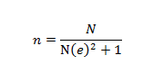
Dimana:
n = ukuran sampel
N = populasi
e = taraf nyata atau batas kesalahan yakni 10%
Dalam menentukan jumlah sampel yang akan dipilih, penulis menggunakan taraf kesalahan sebesar 10%, karena dalam setiap penelitian tidak mungkin hasilnya sempurna 100%, makin besar tingkat kesalahan maka semakin sedikit ukuran sampel. Jumlah populasi yang digunakan adalah 3772 orang, dengan perhitungan di atas maka :
n = $\frac{3772}{3772 \left({0.1}^{2}\right)} +1$
n = $\frac{3772}{38.72}$
n = 97, 41 = 97 (pembulatan)
Sampel yang dihasilkan dengan menggunakan rumus di atas adalah sebanyak 97 mahasiswa dari populasi sebesar 3772 mahasiswa yang masih aktif terdaftar sebagai mahasiswa Fakultas Ilmu Budaya Undip tahun akademik 2015-2016. Adapun sampling fraction (rumus sampel) respondennya sebagai berikut:
Tabel III. 1
Sampel Penelitian
No. | Jenjang Pendidikan | Rumus sampel | ∑ sampel
1. | Diploma 3 (D-3) | $\frac{627}{3372} ×97$ | 16, 12 = 16
2. | Strata 1 (S-1) | $$\frac{3100}{3372} ×97$$ | 79,72 = 80
3. | Strata 2 (S-2) | $$\frac{45}{3372}×97$$ | 1, 15 = 1

Dari perhitungan yang didapatkan pada tabel III.1, total jumlah responden pada penelitian ini sebanyak 16 + 80 + 1 = 97 mahasiswa dari populasi sejumlah 3772 mahasiswa FIB Undip yang masih aktif dalam perkuliahan. Responden diambil dari setiap jurusan yang mewakili pada ketiga jenjang pendidikan sesuai dengan hasil perhitungan rumus yang terdapat pada tabel III.1.

- Jenis dan Sumber Data
- Jenis Data
Adapun data yang digunakan dalam penelitian ini adalah data kualitatif dan kuantitatif. Data kualitatif ialah data yang berupa kalimat atau pernyataan bukan angka (Purwanto dan Dyah, 2007: 20). Dalam penelitian ini, data kualitatif yang digunakan ialah gambaran umum obyek penelitian. Sedangkan data kuantitatif ialah data yang berupa angka-angka (Purwanto dan Dyah, 2007: 21). Data kuantitatif yang termasuk dalam penelitian ini yaitu jumlah populasi mahasiswa FIB, jumlah sampel pada penelitian ini, dan data hasil olahan kuesioner yang disajikan dalam bentuk angka.
- Sumber Data
Sumber data yang digunakan penulis adalah
- Data Primer
Menurut Purwanto dan Dyah (2007: 20) Data primer adalah data yang dikumpulkan secara langsung dari lapangan penelitian, misalnya, kuesioner, observasi, dan focus grup disscusion. Penelitian ini menggunakan kusioner sebagai data primer yang diisi oleh responden. Hasil data primer yang diperoleh dari kuesioner berisi tanggapan responden mengenai SIA FIB.
- Data Sekunder
Data sekunder adalah data yang diperoleh melalui penelitian terdahulu yang dilakukan oleh pihak lain (Purwanto dan Dyah, 2007: 20). Dalam penelitian ini data berasal dari sumber kedua diperoleh dari jurnal, buku-buku, skripsi, dan artikel yang terkait dengan topik penelitian.

- Variabel dan Indikator
Menurut Cresswell (2015: 76) variabel adalah karakteristik atau atribut seorang individu atau suatu organisasi yang dapat diukur atau diobservasi. Penelitian ini menggunakan enam variabel yang dikelompokan ke dalam tiga macam variabel yakni variabel independen, variabel antara, dan variabel dependen. Variabel dependen ialah variabel-variabel yang mempengaruhi atau berefek pada outcome (Cresswell, 2015:77). Variabel antara berada diantara variabel independen dan dependen. Variabel ini sebagai penengah dari pengaruh variabel independen terhadap variabel dependen. Variabel ini digunakan untuk menjelaskan hubungan antara variabel independen dan variabel dependen. Variabel indenpenden mempengaruhi variabel antara, sedangkan variabel antara mempengaruhi variabel dependen (Cresswell, 2015: 77). Variabel dependen merupakan variabel yang dipengaruhi dari variabel bebas (Cresswell, 2015: 77).
Pengukuran efektivitas sistem informasi pada penelitian ini menggunakan teori kesuksesan model DeLone dan McLean 2003 yang terdiri dari enam variabel yakni Kualitas Sistem, Kualitas Informasi, Kualitas Layanan, Pengguna, Kepuasan Pengguna, dan Manfaat-Manfaat Bersih.
- Variabel Independen atau X
Variabel Independen ini meliputi tiga variabel antara lain:
- Variabel Kualitas Sistem (System Quality) atau X1
Indikator yang digunakan yaitu:
- Kemudahan Akses,
- Keluwesan Sistem (Flexibility),
- Realisasi dari ekspektasi-ekspektasi pengguna,
- Kegunaan dari fungsi-fungsi spesifik.

- Variabel Kualitas Informasi (Information Quality) atau X2
Indikator yang digunakan yaitu:
- Kelengkapan (Completeness),
- Relevan (Relevance),
- Akurat (Accurate),
- Ketepatan Waktu (Timeliness),
- Bentuk (Format).
- Variabel Kualitas Layanan atau X3
Indikator yang digunakan yaitu:
- Penampilan (Tangible),
- Kehandalan (Reability),
- Daya Tanggap (responsiveness),
- Empati (Empathy)
- Variabel Antara atau Y
Variabel antara pada penelitian ini terdiri dari dua variabel yakni variabel penggunaan dan kepuasan pengguna.
- Variabel Penggunaan (Use) atau Y1
Variabel ini diukur dengan indikator yang terdiri dari satu item yaitu frequency of use (Frekuensi dari penggunaan sistem informasi akademik).
- Variabel Kepuasan Pengguna (User Satisfaction) atau Y2
Indikator yang digunakan yaitu:
- Efesiensi (Efficiency),
- Keefektivan (Effectiveness),
- Kepuasan (Satisfaction).
- Variabel Dependen atau Z
Pada variabel dependen ini hanya terdiri dari satu variabel saja yakni variabel manfaat-manfaat bersih (Net benefit).
Indikator yang digunakan yaitu:
- Produktivitas(Productivitas),
- Meningkatkan pengetahuan (Improve Knowledge),
- Mengurangi waktu pencarian informasi (Reduce Information Search time).

- Teknik Pengumpulan Data
Pengumpulan data dalam penelitian ini menggunakan pendekatan kuantitatif. Data kuantitatif disajikan melalui perhitungan angka dengan tabel distribuasi frekuensi. Teknik pengumpulan data yang digunakan pada penelitian ini yaitu:
- Kuesioner
Menurut Nasution (2011: 128) kuesioner adalah daftar pertanyaan yang didistribusikan untuk diisi dan dikembalikan di bawah pengawasan peneliti. Kuesioner atau angket ini digunakan untuk mendapatkan jawaban keterangan dari sampel yang telah ditentukan. Menurut sifat jawaban yang diinginkan kuesioner atau angket sendiri terbagi atas tiga jenis yakni terbuka, tertutup, dan kombinasi dari terbuka dan tertutup.
Pada penelitian ini, kuesioner yang digunakan ialah angket tertutup dengan menggunakan skala Likert sebagai pengukuran skalanya. Menurut Juliansyah (2011:128) Skala Likert merupakan teknik mengukur sikap untuk mengidentifikasi tingkat kesetujuan atau ketidaksetujuan responden dari masing-masing pernyataan. Jawaban responden berupa pilihan dari 4 alternatif yang ada, yaitu: Sangat Setuju (SS) diberi nilai 4, Setuju (S) diberi nilai 3 , Kurang Setuju (KS) diberi nilai 2, dan Tidak Setuju (TS) diberi nilai 1.
- Studi Dokumentasi
Menurut Arikunto (2010: 274) studi dokumentasi ialah mencari data mengenai hal-hal atau variabel yang berupa catatan, transkip, buku, surat kabar, majalah, prasasti, dan sebagainya. Pada penelitian ini dokumentasi yang digunakan ialah transkip rekapitulasi jumlah mahasiswa FIB yang masih aktif dalam perkuliahan, dokumentasi SIA FIB, dan lain-lain yang mendukung data penelitian ini.
- Wawancara
Dalam bukunya, Sulistyo-Basuki (2006:173) menyebutkan bahwa tujuan wawancara ialah mengumpulkan informasi yang berisi pendapat, sikap, dan pengalaman pribadi. Pada wawancara yang dilakukan, peneliti berusaha mendapatkan informasi melalui admin fakultas (pengelola SIA FIB) mengenai SIA FIB, Undip untuk penyusunan gambaran umum serta data pendukung lainnya pada bab v analisis hasil penelitian.

- Teknik Pengolahan Data
Langkah pengolahan data adalah kegiatan lanjutan setelah pengumpulan data yang dilaksanakan. Menurut Sudjarwo (2009: 127) langkah-langkah pengolahan data kuesioner yang dilakukan adalah sebagai berikut:
- Editing
Langkah editing digunakan untuk mengecek kelengkapan data dan tidak menurut aturan sehingga bila ada angket yang diisi tidak lengkap dan tidak menurut aturan dapat segera diketahui (Sudjarwo, 2009: 127). Seringkali ada beberapa responden yang tidak mengisi semua pertanyaan yang ada dalam angket. Apabila kasus seperti ini ditemukan selama proses editing, jawaban yang kosong akan otomatis diisi dengan nilai tengah ke dalam skala Likert sehingga proses pengolahan data selanjutnya tidak terganggu.
- Coding
Coding merupakan kegiatan melakukan klarifikasi data dari jawaban responden dengan memberikan kode/simbol serta skor menurut kriteria yang ada, data yang telah diedit diberi identitas sehingga memiliki arti tertentu pada saat analisis (Sudjarwo, 2009: 127). Kode yang akan digunakan adalah: 1. Sangat setuju (SS), 2. Setuju (S), 3. Kurang setuju (KS), 4. Tidak setuju (TS). Untuk setiap jawaban SS diberi nilai 4, jawaban S diberi nilai 3, jawaban KS diberi nilai 2, dan jawaban TS diberi nilai 1.
- Tabulating
Tabulasi adalah proses perhitungan frekuensi yang terbilang di dalam masing-masing kategori. Hasil perhitungan demikian seringkali diartikan dalam bentuk tabel sehingga tabulasi seringkali diartikan sebagai proses penyusunan data ke dalam bentuk tabel (Sudjarwo, 2009: 17) Data yang dimasukkan ke dalam tabel telah disesuaikan dengan kebutuhan analisis. Dalam hal ini peneliti menggunakan program komputer, yaitu program Microsoft Office Exel.
- Teknik Analisis Data
Sehubungan dengan pengumpulan data yang dilakukan dengan langkah kuesioner, maka kualitas kuesioner dan kesanggupan responden dalam menjawab pertanyaan merupakan hal yang sangat penting dalam penelitian ini. Apabila alat yang digunakan dalam pengumpulan data tidak tepat, maka hasil yang diperoleh tidak akan mampu menggambarkan keadaan yang sebenarnya. Oleh karena itu, perlu dilakukan analisis dan pengujian dalam menganalisis data.
- Analisis Deskriptif
Analisis deskriptif memberikan gambaran atau deskripsi suatu data dilihat dari nilai rata-rata (mean), standar deviasi, varian, maksimum dan minimum (Sudjarwo, 2009: 19). Analisis deskriptif dengan persentase dipilih sebagai cara untuk menganalisis penelitian ini, tujuannya memudahkan dalam menyajikan data hasil penelitian dalam bentuk yang informatif agar mudah dipahami. Rumus perhitungannya (Sudjarwo, 2009: 19) sebagai berikut:
P = $\frac{F}{N}$X 100%

Keterangan:
P = Persentase
F = Frekuensi dalam rumus untuk penelitian ini frekuensi yang dimaksud adalah jumlah jawaban dari setiap kategori jawaban yang ada dalam kuesioner.
N = Jumlah responden
- = Bilangan tetap
Persentase dari tiap kategori jawaban:
- Jumlah responden dengan kategori sangat tidak setuju
Jumlah seluruh responden
- Jumlah responden dengan kategori tidak setuju
Jumlah seluruh responden
- Jumlah responden dengan kategori setuju
Jumlah seluruh responden
- Jumlah responden dengan kategori sangat setuju
Jumlah seluruh responden
Dalam mengukur tinggi rendahnya variabel kualitas sistem, variabel kualitas informasi, variabel kualitas layanan, variabel penggunaan, variabel kepuasan pengguna, dan manfaat-manfaat bersih dapat dikelompokkan ke dalam skala interval dengan menghitung nilai rata-rata atau mean (Sugiyono, 2011: 172). Untuk mengetahui nilai rata-rata (mean) dari masing-masing pernyataan dengan menggunakan metode mean. Mean diperoleh dengan menginput hasil tanggapan responden pada software SPSS versi 16. Perhitungan kategori mean pada setiap item kuesioner ditentukan dengan cara mengkombinasikan suatu bobot nilai jawaban responden pada tiap butir pernyataan.
Penelitian ini menggunakan skala Likert yang membagi ke dalam empat kategori tanggapan responden (sangat setuju, setuju, kurang setuju, dan tidak setuju). Kategori skala Likert tersebut dihitung menggunakan rumus interval yakni nilai terbesar skala Likert – nilai terkecil dibagi jumlah kelas untuk menghasilkan jenjang skala interval guna mengelompokkan nilai mean ke dalam kategori. Perhitungannya dilakukan sebagai berikut:
Interval Kelas = $\frac{Nilai terbesar-Nilai terkecil}{Jumlah Kelas}$
= $\frac{4-1}{4}$ = 0,75
Tabel III. 2
Skala Interval
Nilai | Keterangan
1,00 – 1,75 | Rendah
1,76 – 2,50 | Kurang baik
2,51 – 3,25 | Baik
3,25 – 4,00 | Sangat baik

- Uji Instrumen
- Uji Validitas
Sebuah instrumen dikatakan valid apabila mampu mengukur apa yang diteliti. Menurut Ghozali (2006:49) uji validitas dikatakan valid jika dapat mengungkapkan data variabel yang diteliti secara tepat. Uji validitas digunakan untuk mengukur valid tidaknya suatu kuesioner. Suatu kuesioner dikatakan valid jika pertanyaan pada kuesioner mampu untuk mengungkapkan sesuatu yang diukur oleh kuesioner tersebut. Perhitungan uji kuesioner menggunakan bantuan software pengolah angka yakni Statistical Product and Service Solutions (SPSS). Uji kuesioner dihitung dengan membandingkan nilai r_{hitung} dengan r_{tabel} pada taraf kesalahan 5 % untuk degree of freedom (df) = n – 2, dalam hal ini n adalah sampel (Ghozali, 2013: 53). Uji validitas masing-masing indikator dapat dilihat pada output dari corrected item – total correlation yang terdapat di tabel pada software SPSS versi 16. Apabila nilai r_{hitung} lebih besar dari nilai r_{tabel} dan bernilai positif maka indikator dalam kuesioner dinyatakan valid.

- Uji Reabilitas
Instrumen yang reliabel adalah instrumen yang bila digunakan beberapa kali untuk mengukur objek yang sama, akan menghasilkan data yang sama (Sugiyono, 2009: 121). Pengujian reabilitas instrumen yang digunakan dalam penelitian ini adalah dengan menggunakan uji statistik Alpha Cronbach dengan bantuan software SPPS versi 16, yaitu suatu variabel dikatakan reliabel jika memberikan nilai Cronbach Alpha > 0,70 (Nunnaly dalam Ghozali, 2013: 48).

- Uji Hipotesis
Uji hipotesis pada dasarnya menunjukkan seberapa besar pengaruh variabel antara secara independen terhadap nilai variabel dependen. Uji hipotesis ini dilakukan dengan bantuan software SPSS versi 16 dengan melihat output uji koefisien korelasi Spearman pada tabel correlations. Uji Hipotesis dengan korelasi Spearman berguna untuk mengukur hubungan dengan suatu tingkatan-tingkatan. Prayitno (2008: 118) menyatakan bahwa apabila nilai signifikansi (sig) < 0.05 maka hipotesis 1 (h₁) akan diterima atau variabel independen secara individu mempengaruhi variabel dependen, oleh karena itu dapat disimpulkan bahwa ketentuannya sebagai berikut:
- Jika nilai sig < 0,05 maka terdapat hubungan positif antara variabel independen terhadap variabel antara, variabel antara terhadap variabel antara, dan variabel antara terhadap variabel dependen.
- Jika nilai sig > 0,05 maka tidak terdapat hubungan positif antara variabel independen terhadap variabel antara, variabel antara terhadap variabel antara, dan variabel antara terhadap variabel dependen.
Sedangkan untuk mengetahui keeratan hubungan atau korelasi antar variabel tersebut, dapat menggunakan interval nilai koefisien korelasi dan kekuatan hubungan. Koefisien Korelasi atau KK dilihat pada output correlations.

Berikut ini nilai-nilai dari koefisien korelasi yang digunakan sebagai acuan (Hasan, 2006: 44).
Tabel III. 3
Interval Koefisien Korelasi dan Kekuatan Hubungan
No | Interval Nilai | Kekuatan hubungan
1. | KK = 0,00 | Tidak ada
2. | 0,00 < KK < 0,20 | Sangat rendah atau lemah sekali
3. | 0,20 < KK < 0,40 | Rendah atau Lemah tapi pasti
4. | 0,40 < KK < 0,70 | Cukup Berarti atau Sedang
5. | 0,70 < KK < 0,90 | Tinggi atau Kuat
6. | 0,90 < KK <1,00 | Sangat Tinggi atau Kuat sekali
7. | KK =1,00 | Sempurna
Catatan :
Hasil nilai KK bernilai positif berarti korelasi positif
Hasil nilai KK bernilai negatif berarti korelasi negatif

BAB IV
GAMBARAN UMUM SISTEM INFORMASI AKADEMIK
FAKULTAS ILMU BUDAYA UNIVERISTAS DIPONEGORO

- Visi dan Misi Fakultas Ilmu Budaya (FIB)
- Visi
Visi FIB adalah FIB Undip menjadi pusat pendidikan kebudayaan yang unggul bidang sastra, bahasa, sejarah, antropologi, perpustakaan, dan kearsipan yang terkemuka di Indonesia dan Asia Tenggara pada tahun 2018.
- Misi
Misi FIB adalah untuk:
- Menyelenggarakan proses pendidikan terbaik dan unggul dalam sastra, bahasa, sejarah, antropologi, perpustakaan, dan kearsipan.
- Melaksanakan penelitian dan publikasi ilmiah yang profesional sebagai sumbangan terhadap perkembangan kebudayaan yang meliputi: sastra, bahasa, sejarah, antropologi, perpustakan, dan kearsipan.
- Menyelenggarakan pengabdian kepada masyarakat dengan kualitas terbaik sesuai dengan kebutuhan dan era perkembangan kebudayaan di bidang sastra, bahasa, sejarah, antropologi, perpustakan, dan kearsipan dalam kegiatan keilmuan, serta menerapkan dalam kegiatan pengabdian masyarakat.
- Sistem informasi akademik (SIA) Fakultas Ilmu Budaya (FIB)
Sistem informasi Akademik dapat didefinisikan sebagai sebuah sistem yang dirancang untuk memenuhi kebutuhan akademik Perguruan Tinggi yang menginginkan layanan pendidikan terkomputerisasi untuk meningkatkan kinerja, kualitas pelayanan, maupun kualitas SDM yang dihasilkan. Sistem informasi Akademik sangat membantu dalam pengelolaan akademik mahasiswa, data staff, pengajar (dosen), serta administrasi fakultas atau jurusan.
Berdasarkan wawancara dengan admin fakultas pada bulan Maret 2016, awal mulanya bagian akademik FIB menggunakan SIA masih secara manual. Saat itu FIB masih berada di kampu Peleburan, Semarang. SIA yang digunakan diperoleh dari UPT Undip yang diterapkan seluruh fakultas di Undip dengan nama PUSKOM (Pusat Komunikasi). Seiring dengan berkembangnya program studi dan jenjang pendidikan, serta meningkatnya jumlah mahasiswa dari tahun ke tahun, maka operasional administrasi bidang pendidikan semakin meningkat. Hal ini menyebabkan meningkatkannya volume data yang harus dikelola di lingkungan FIB Undip.
Pengelolaan data dilakukan secara manual membutuhkan waktu yang lama untuk dapat menyelesaikan pengelolaan administrasi akademik. Kebutuhan-kebutuhan data yang cepat dan akurat untuk proses pengambilan keputusan sangat diperlukan. Di sisi lain sistem administrasi berbasis manual yang diterapkan kurang dapat memenuhi tuntutan akan kebutuhan data dan informasi yang cepat. Fakultas Ilmu Budaya beralih dari manual ke komputerisasi yang terhubung dengan jaringan yakni sistem informasi akademik rancangan dari fakultas teknik. SIA yang dirancang oleh mahasiswa Fakultas Teknik ini dianjurkan untuk digunakan oleh pihak pimpinan Undip.
Undip sendiri memiliki empat kelompok rancangan SIA yakni dari Fakultas Teknik, Fakultas Ekonomi dan Bisnis, Fakultas Hukum, dan Fakultas Ilmu Sosial dan Pemerintahan. Rancangan SIA Teknik memiliki pengguna terbanyak selain dari ketiga rancangan SIA fakultas tersebut yakni Fakultas Kesehatan Masyarakat, Fakultas Teknik, Fakultas Psikologi, Fakultas Ilmu Budaya, Fakultas Kedokteran, Fakultas Sains dan Matematika, Fakultas Pertanian dan Peternakan, serta Fakultas Perikanan dan Kelautan). Penerapan SIA dari rancangan Fakultas Teknik ini diawali pada tahun 2009. Sistem informasi yang berbasis data MySQL ini digunakan secara online melalui jaringan internet. Pengguna baik dari petugas, mahasiswa, dosen, pimpinan di jurusan maupun di fakultas dapat mengakses informas akademik kapan saja dan dimana saja.

- Cara Akses SIA FIB
Terdapat dua cara untuk dapat mengakses SIA FIB Undip, yaitu:
- Akses SIA FIB Undip melalui loket di fakultas maupun jurusan
Fakultas Ilmu Budaya menyediakan fasilitas SIA FIB Undip yang dapat diakses kapan saja. Fasilitas ini merupakan program paket yang siap digunakan tanpa harus menambah atau melakukan instalasi program pendukung lain. SIA FIB Undip tersedia pada komputer di loket bagian akademik maupun di komputer pada kantor jurusan masing-masing.
- Penggunaan SIA FIB Undip secara online (akses di luar FIB Undip)
Cara akses online dapat dilakukan di luar lingkungan kampus FIB Undip. Penggunaan akses secara online dapat dilakukan melalui website resmi SIA FIB Undip maupun website resmi Undip tanpa harus melakukan instalasi program tambahan. Website resmi SIA yakni http://siaundip.ac.id, sedangkan website Undip yaitu http://undip.ac.id. SIA FIB Undip menuju berbasis web supaya memudahkan pengguna dimanapun berada dan kapanpun saja untuk mengakases.

- Pengguna SIA FIB
Berdasarkan Hasil wawancara pada bulan Maret, 2016 dengan pengelola SIA FIB, pengguna SIA dibedakan menjadi 5 (lima) macam pengguna. Pengguna dibedakan sesuai kebutuhan dan terdapat hak-hak akses sesuai dengan ketentuan yang telah ditentukan oleh pihak fakultas. Berikut penjelasan macam-macam pengguna SIA FIB Undip:
- Mahasiswa
Mahasiswa adalah salah satu pengguna SIA FIB Undip. Mahasiwa dapat mengakses menu layanan SIA untuk kebutuhan akademik seperti input KRS, KHS, judul skripsi, informasi mahasiswa, informasi dosen, dan lain sebagainya. Namun mahasiswa juga mempunyai batasan akses yakni tidak dapat merubah isi data tanpa ijin dari petugas akademik.
- Dosen
SIA FIB Undip juga dapat diakses oleh Dosen. Dosen menggunakan SIA untuk keperluan administrasi maupun akademik mahasiswa. Misalnya untuk persetujuan wali KHS dan KRS mahasiswa.
- Pimpinan Fakultas
Pimpinan Fakultas merupakan salah satu pengguna yang dapat mengakses SIA FIB Undip. Seorang pimpinan fakultas baik, dekan, pembantu dekan, senat, hingga ketua jurusan perlu melihat data mahasiswa untuk rekapitulasi data dan pertanggungjawaban terhadap pimpinan universitas.
- Admin Jurusan
Admin Jurusan merupakan pihak yang berwenang untuk menginput dan merubah data-data mahasiswa di setiap jurusan. Misalnya admin jurusan ilmu perpustakaan dapat menginput jadwal ujian maupun mata kuliah semester genap pada SIA FIB Undip. Selain itu dapat dilakukan perubahan informasi KRS maupun KHS sesuai dengan ketentuan admin fakultas.
- Admin Fakultas
Admin fakultas merupakan pengguna SIA yang berwenang untuk merekap data ditingkat fakultas. Data-data yang ada pada jurusan direkap oleh admin fakultas. Selain itu admin fakultas juga memberikan perubahan informasi pada SIA FIB Undip.

- Manfaat SIA FIB
Berdasarkan hasil wawancara pada bulan Maret, 2016 dengan pengelola SIA FIB terdapat beberapa keuntungan yang dapat diperoleh dengan adanya penerapan SIA FIB Undip sebagai berikut:
- Kemudahan bagi mahasiswa untuk memperoleh informasi tanpa harus melakukan interaksi langsung dengan bagian administrasi. Informasi tersebut dapat diperoleh dengan melakukan pencarian data melalui komputer maupun perangkat keras lainnya yang terkoneksi dengan internet.
- Kemudahan untuk bagian administrasi dikarenakan berkurangnya interaksi secara langsung dan lebih dilakukan terhadap data-data yang diinputkan oleh mahasiswa.
- Penyimpanan data yang terstruktur dikarenakan sistem informasi menggunakan database yang tersimpan di dalam komputer.
- Updating informasi pada bagian administrasi akademik terkait status mahasiswa, proses hasil belajar mahasiswa, evaluasi belajar mengajar dilakukan secara langsung tanpa update data secara manual.
- Menyampaikan informasi secara online dan menerima informasi secara online dari mahasiwa sehingga informasi yang diberikan kepada pengguna SIA lebih efektif dan efisien.

- Langkah-langkah Penggunaan SIA FIB Undip
SIA Undip ini digunakan oleh beberapa fakultas yang ada di Undip terkecuali Fakultas Ilmu Sosial dan Pemerintahan, Fakultas Hukum, dan Fakultas Ekonomi dan Bisnis. Selain fakultas tersebut menggunakan SIA Undip rancangan dari Fakultas Teknik. Dalam penggunaan SIA Undip ini terdapat langkah-langkah yang digunakan untuk mempermudah pengguna. Berdasarkan hasil wawancara pada bulan Maret, 2016 dengan pengelola SIA FIB, dijelaskan secara singkat mengenai langkah-langkah dalam penggunaan SIA FIB Undip yang diakses oleh mahasiswa.
- Melakukan Login Sistem
Login sistem merupakan sebuah langkah awal yang harus dilalui sebelum masuk ke dalam pengoperasian data akademik. Login sistem berisi pilihan login menggunakan berbagai macam browser. Pengguna memilih akses dengan browser yang disediakan, kemudian melakukan login system. Dalam pengisian login system username, password, dan enter text below harus sesuai sehingga akan seacara otomatis terbuka ke halaman berikutnya. Username berisikan nomor induk mahasiswa (NIM), password berisi kode password yang dimiliki pengguna, serta enter text below merupakan kode yang harus diisikan pada tempat yang telah disediakan. Berikut Form Login System yang ditampilkan pada gambar di bawah ini:

Gambar IV. 1
Form Login System
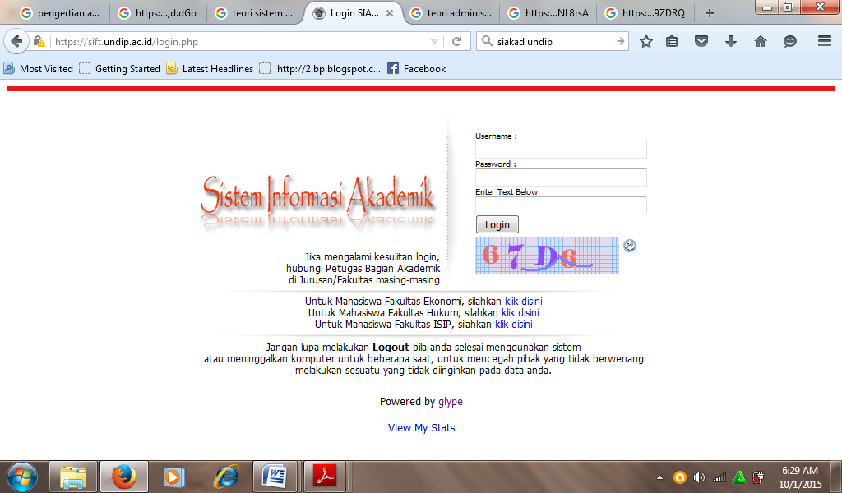
- Tampilan Awal program SIA Undip dan SIA FIB Undip
Apabila dalam proses login system berhasil maka akan muncul tampilan awal SIA Undip yang siap dioperasikan oleh pengguna. Berikut tampilan awal SIA Undip seperti gambar di bawah ini:

Gambar IV. 2
Tampilan Awal SIA Undip
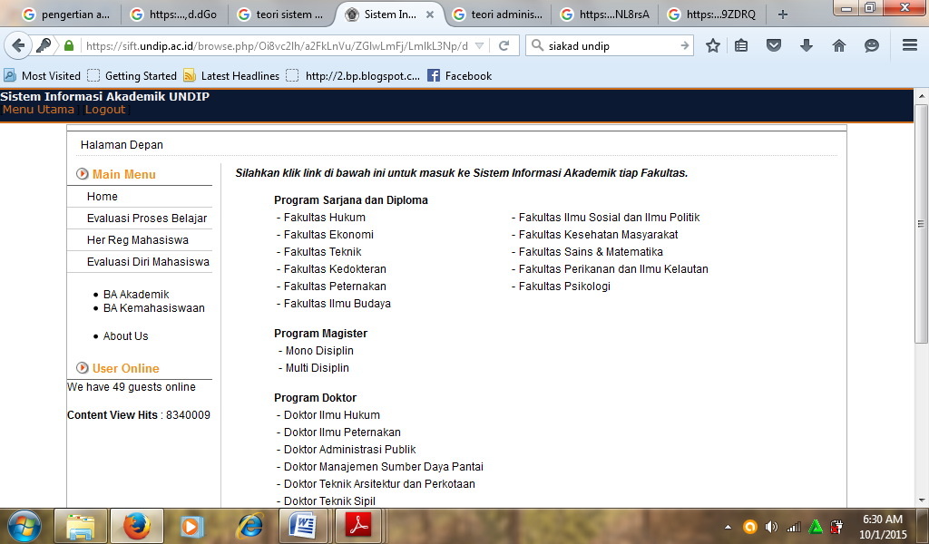
Tampilan awal menyediakan link-link fakultas yang menggunakan SIA Undip rancangan dari Fakultas Teknik. Pengguna memilih Fakultas Ilmu Budaya, kemudian akan muncul tampilan SIA FIB Undip. Berikut tampilan program SIA FIB Undip seperti yang terdapat pada Gambar IV.3.

Gambar IV. 3
Tampilan SIA FIB
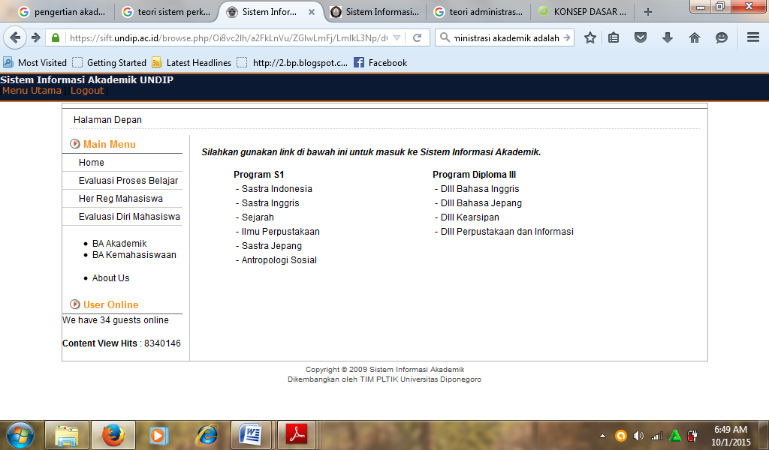
Tampilan SIA FIB Undip pada Gambar IV.3 menjelaskan bahwa terdapat link-link portal SIA tiap-tiap jurusan yang ada pada Fakultas Ilmu Budaya Undip. Pengguna memilih link sesuai dengan jurusannya masing-masing maka akan tampil menu SIA FIB Undip. Pada Tampilan SIA FIB Undip akan terdapat login system yang mengarahkan pengguna untuk masuk pada SIA jurusan. Hampir sama dengan login system SIA Undip, pengguna perlu mengisikan username dan password maka akan mucul tampilan setelah login seperti pada Gambar IV.4.

Gambar IV. 4
Tampilan SIA Mahasiswa

- Menu Utama SIA FIB Undip (Grup Mahasiswa)
Menu SIA FIB Undip berisi dua menu utama yakni menu entry dan menu informasi. Menu entry meliputi item menu pengisian KRS dan item entry data skripsi dan data lainnya. Sedangkan pada menu informasi terdapat delapan item yang meliputi informasi KRS, KHS, dan transkip, daftar jadwal kuliah, daftar mata kuliah, data mahasiswa, pengumuman nilai ujian per mata kuliah, jadwal ujian akhir semester, daftar dosen, dan daftar peserta kuliah.
- Menu Entry
Menu entry terdiri dari dua item sub menu yakni pengisian KRS dan entry judul skripsi dan data lainnya. Setiap mahasiswa yang telah melakukan registrasi, wajib mengajukan rencana kegiatan akademik atau Kartu rencana study (KRS) termasuk mahasiswa yang sedang mengerjakan skripsi atau tugas akhir. Pengajuan KRS dilakukan mahasiwa pada item menu entry KRS yang terlihat seperti pada Gambar IV.5.
Gambar IV. 5
Tampilan item input KRS
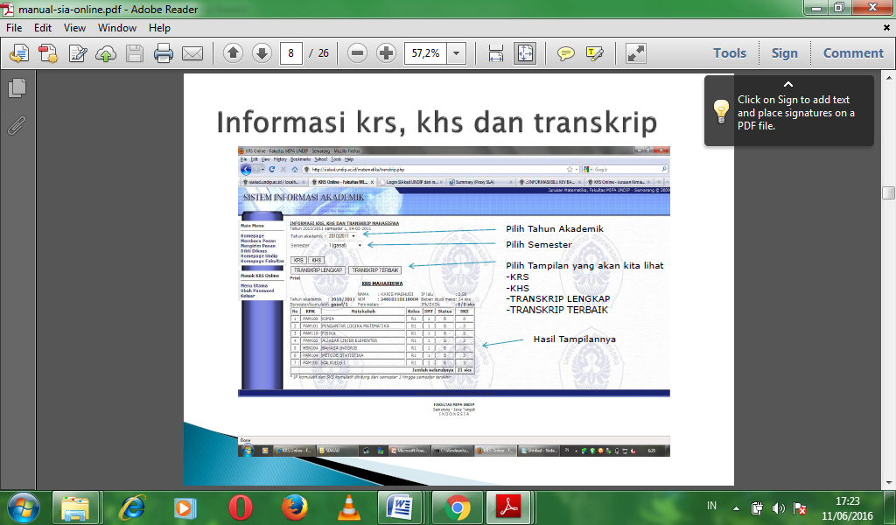

Gambar IV.5 menjelaskan bahwa terdapat mata kuliah wajib dan mata kuliah pilihan. Mahasiswa diberikan mata kuliah yang sudah dipaketkan dari pihak jurusan masing-masing untuk mahasiswa semester awal (mahasiswa baru). Sedangkan untuk mahasiwa lama jumlah mata kuliah yang diambil harus disesuaikan dengan batas sks yang telah ditentukan.
Apabila mahasiswa tersebut memiliki indeks prestasi (IP) akademik > 3.00 maka dapat mengambil mata kuliah dengan jumlah 24 sks. Sedangkan bagi mahasiswa yang memiliki IP akademik < 3.00 diperbolehkan mengambil mata kuliah (MK) dengan jumlah 22 sks. Pada bagian tabel mata kuliah yang terdapat pada gmabar IV.5, mahasiswa dapat mengambil mata kuliah yang akan diikuti dengan melakukan checklist pada bagian kanan. Mahasiswa juga dapat melakukan pilihan mata kuliah lain dengan mengklik tombol “Silahkan Klik tombol untuk memilih MK Lain”. Lakukan checklist pada semua mata kuliah yang akan diikuti, kemudian klik tombol “Simpan Perubahan” untuk menyimpan KRS yang telah diinput.

- Menu Informasi
Mahasiswa setelah melakukan proses perkuliahan selama satu semester dapat melihat hasil belajar mereka yang terdapat pada item informasi KHS. Selain KHS, mahasiswa juga dapat melihat informasi lain seperti KRS, daftar jadwal mata kuliah, data mahasiswa, data dosen, daftar jadwal ujian akhir, dan lain-lain. Berikut tampilan Informasi KHS dan KRS yang ditampilkan pada Gambar IV.6.

Gambar IV.6
Tampilan Informasi KRS, KHS, dan Transkip Mahasiswa
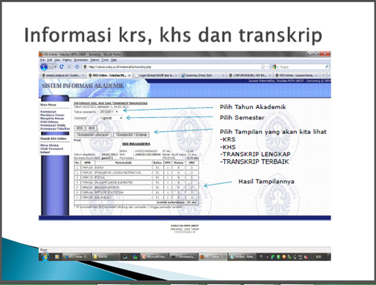
Gambar IV.6 menjelaskan bahwa terdapat lima item informasi dari sub item informasi KHS, KRS, dan transkip. Lima item tersebut ialah item riwayat SPP, item KRS, item KHS, item transkip lengkap, dan item transkip terbaik. Berikut penjelasan dari kelima item tersebut:
- Item Riwayat SPP ialah item yang digunakan untuk melihat riwayat SPP yang telah dikeluarkan selama perkuliahan berlangsung. Item ini biasanya digunakan mahasiswa untuk laporan kepada orang tua atas biaya perkuliahan yang telah dibayarkan.
- Item KRS merupakan item yang berfungsi untuk melihat KRS mahasiswa selama masa studi mereka. Mahasiswa dapat melihat KRS saat ini maupun semester sebelumnya. Langkahnya dengan cara mengklik “Tahun akademik” dan “Semester” maka akan muncul KRS yang diinginkan.
- Item KHS ialah item yang digunakan mahasiswa untuk melihat hasil belajar mereka selama satu semester. Hampir sama dengan item KRS, item ini juga dapat melihat hasil belajar di semester-semester sebelumnya. Langkahnya pun sama dengan item KRS dengan mengklik dua tombol yang dijelaskan pada item KRS.
- Item Transkip Lengkap dan Item Transkip Terbaik
Item ini ialah rekapitulasi dari KHS mahasiswa selama sejumlah semester yang telah ditempuh. Mahasiswa dapat melihat rekapitulasi KHS secara penuh pada item ini. Biasanya item ini digunakan mahasiswa saat pendaftaran skripsi ataupun sidang ujian skripsi. Perbedaan pada kedua item ini ialah terdapat ringkasan jumlah SKS dan jumlah MK yang telah ditempuh berada di item transkip lengkap.

Gambar IV. 7
Tampilan Jadwal Mata Kuliah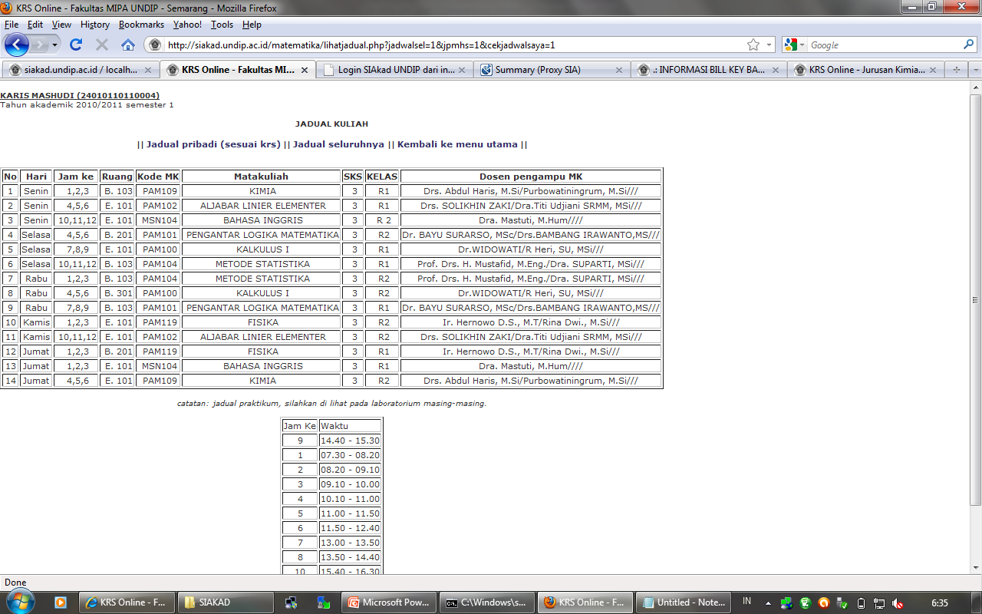
Gambar IV.7 menampilkan jadwal mata kuliah mahasiswa yang telah disusun selama satu semester. Pada item jadwal mata kuliah di atas berisi hari pelaksanaan kuliah, ruang untuk pelaksanaan kuliah, kode, nama dan jumlah SKS mata kuliah, kelas yang dipilih, serta dosen mata kuliah. Jika sudah tersedia jadwal kuliah secara online, maka mahasiswa dapat melihat informasi tersebut dengan lebih mudah tanpa harus datang ke kampus.

Gambar IV. 8
Tampilan Data Mahasiswa
Gambar IV.8 menampilkan item Informasi data mahasiswa yang menjelaskan tentang segala informasi data mahasiswa FIB. Seorang pengguna SIA dapat melihat informasi mahasiswa lain dengan cara menuliskan NIM maupun nama mahasiswa yang bersangkutan pada kolom search data mahasiswa. Setelah diklik pada tombol “mulai mencari”, maka akan ditampilkan informasi data mahasiswa mulai dari nama, NIM, angkatan, hingga alamat mahasiswa tersebut.
Selain item informasi KHS, KRS, dan transkip, jadwal mata kuliah, pada menu entry informasi ini juga terdapat informasi lain seperti informasi jadwal ujian akhir semester, pengumuman nilai ujian, dan data dosen. Mahasiswa dapat memanfaatkan item-item dari menu informasi untuk memenuhi kebutuhan akademik.
- Sub Menu Ubah Password
Menu ini menjelaskan mengenai cara untuk mengubah password atau kata sandi yang dimiliki mahasiswa. Jika mahasiswa ingin mengubah sandi yang diberikan pada semester awal oleh admin fakultas, maka lakukan dengan mengklik “menu ubah password”. Dalam menu ini juga terdapat langkah-langkah untuk mengubah password yang dikehendaki.
- Menu Keluar
Menu ini berfungsi untuk log out dari sistem informasi akademik. Tujuan dari menu ini ialah untuk menjaga keamanan data yang dimiliki mahasiswa agar tidak diubah oleh seseorang yang tidak dikehendaki. Oleh karena itu mahasiswa diharapkan selalu mengklik “menu keluar” setelah selesai mengakses SIA.

BAB V
ANALISIS HASIL PENELITIAN

Dalam Bab V ini disajikan data dan dianalisis yang diperoleh berkaitan dengan efektivitas sistem informasi akademik (SIA) FIB Undip.
- Identitas Responden
Responden merupakan objek dalam penelitian ini. Identitas responden dapat diketahui melalui jenjang pendidikan dan jurusan yang mereka tempuh. Selanjutnya responden dikelompokkan berdasarkan identitas sebagai berikut;
- Identitas Responden menurut Jenjang Pendidikan
Dalam penelitian ini, peneliti mengambil sampel pengguna dari mahasiswa pada tiga jenjang pendidikan yang ada di Fakultas Ilmu Budaya yaitu Diploma III, Strata I, dan Strata II angkatan 2009-2015 yang masih aktif dalam perkuliahan tanpa melibatkan dosen, pimpinan fakultas, dan admin yang menjadi pengguna SIA FIB. Mahasiswa yang dijadikan responden merupakan pengguna SIA yang masih aktif dalam perkuliahan.

Pengambilan jumlah sampel pada masing-masing jenjang pendidikan terlihat pada tabel v. 1 sebagai berikut:
Tabel V. 1
Identitas Responden menurut Jenjang Pendidikan
No. | Jenjang Pendidikan | ∑ sampel
1. | Diploma 3 | 16
2. | Strata 1 | 80
3. | Strata 2 | 1
Total |  | 97
Sumber: Data primer yang diolah peneliti, 2016.
- Identitas Responden menurut Jurusan
FIB Undip memiliki tiga jenjang pendidikan yang terbagi menjadi 13 jurusan. Jenjang pendidikan pertama yakni Diploma 3 yang terbagi menjadi empat jurusan yaitu D-3 Perpustakaan dan Informasi (Perpin), D-3 Kearsipan, D-3 Bahasa Inggris, dan D-3 Bahasa Jepang. Jenjang pendidikan kedua yakni Strata 1 yang terbagi menjadi enam jurusan yaitu S-1 Sastra Indonesia, S-1 Sastra Inggris, S-1 Ilmu Sejarah, S-1 Ilmu Perpustakaan, S-1 Sastra Jepang, dan S-1 Antropologi. Jenjang pendidikan terakhir yakni Strata 2 terbagi menjadi 3 jurusan yaitu S-2 Linguistik, S-2 Susastra, dan S-2 Ilmu Sejarah.

Pengambilan jumlah sampel pada masing-masing jurusan terlihat pada tabel v. 2 sebagai berikut ;
Tabel V. 2
Identitas Responden menurut Jurusan
No. | Program Studi | Jurusan | ∑ sampel
1. | Diploma 3 | Perpin | 4
1. | Diploma 3 | Kearsipan | 4
1. | Diploma 3 | Bahasa Inggris | 4
1. | Diploma 3 | Bahasa Jepang | 4
2. | Strata 1 | Sastra Indoenesia | 13
2. | Strata 1 | Sastra Inggris | 14
2. | Strata 1 | Ilmu Sejarah | 13
2. | Strata 1 | Ilmu Perpustakaan | 14
2. | Strata 1 | Sastra Jepang | 13
2. | Strata 1 | Antropologi | 13
3. | Strata 2 | Susastra | 1
Total |  |  | 97
Sumber: Data Primer yang diolah peneliti, 2016.

- Uji Instrumen Pengumpulan Data
- Uji Validitas
Uji validitas digunakan untuk mengukur valid tidaknya suatu kuesioner. Suatu kuesioner dikatakan valid jika pernyataan yang diujikan mampu mengungkapkan sesuatu yang diukur (Ghozali, 2006: 49). Perhitungan uji validitas pada penelitian ini menggunakan bantuan software SPSS versi 16. Uji validitas dihitung dengan cara membandingkan nilai r_{hitung} dengan r_{tabel} pada taraf kesalahan 5% untuk degree of freedom (df) = n – 2, dengan ketentuan hasil uji pernyataan kuesioner dinyatakan valid apabila r_{hitung} > r_{tabel} (Ghozali, 2013: 53). Jumlah responden untuk uji kuesioner yakni 30 orang (mendekati kurva normal), dengan nilai r_{tabel} yaitu 0,3061. Dengan menggunakan rumus sebagai berikut:
df = n-2
df = 30-2
df = 28 adalah 0,3061.
Hasil uji validitas data dijelaskan pada tabel v.3 sebagai berikut:
Tabel V. 3
Hasil Uji Validitas Data
Variabel | Item | Corrected Item-Total Correlation | Keterangan
Kualitas  Sistem | X1 | 0.303 | Tidak Valid
Kualitas  Sistem | X2 | 0.730 | Valid
Kualitas  Sistem | X3 | 0.539 | Valid
Kualitas  Sistem | X4 | 0.542 | Valid
Kualitas  Sistem | X5 | 0.742 | Valid
Kualitas  Sistem | X6 | 0.767 | Valid
Kualitas  Sistem | X7 | 0.639 | Valid
Kualitas  Sistem | X8 | 0.504 | Valid
Kualitas Informasi | X9 | 0.659 | Valid
Kualitas Informasi | X10 | 0.500 | Valid
Kualitas Informasi | X11 | 0.828 | Valid
Kualitas Informasi | X12 | 0.604 | Valid
Kualitas Informasi | X13 | 0.305 | Tidak Valid
Kualitas Informasi | X14 | 0.597 | Valid
Kualitas Informasi | X15 | 0.660 | Valid
Kualitas Informasi | X16 | 0.554 | Valid
Kualitas Informasi | X17 | 0.665 | Valid
Kualitas  Layanan | X18 | 0.642 | Valid
Kualitas  Layanan | X19 | 0.766 | Valid
Kualitas  Layanan | X20 | 0.620 | Valid
Kualitas  Layanan | X21 | 0.613 | Valid
Kualitas  Layanan | X22 | 0.809 | Valid
Kualitas  Layanan | X23 | 0.670 | Valid
Kualitas  Layanan | X24 | 0.749 | Valid
Kualitas  Layanan | X25 | 0.846 | Valid
Penggunaan  (Y1) | Y1 | 0.220 | Tidak Valid
Penggunaan  (Y1) | Y2 | 0.663 | Valid
Penggunaan  (Y1) | Y3 | 0.645 | Valid
Kepuasan  Pengguna  (Y2) | Y4 | 0.272 | Tidak Valid
Kepuasan  Pengguna  (Y2) | Y5 | 0.770 | Valid
Kepuasan  Pengguna  (Y2) | Y6 | 0.838 | Valid
Kepuasan  Pengguna  (Y2) | Y7 | 0.771 | Valid
Kepuasan  Pengguna  (Y2) | Y8 | 0.782 | Valid
Kepuasan  Pengguna  (Y2) | Y9 | 0.660 | Valid
Manfaat-  Manfaat bersih  (Z) | Z1 | -0.214 | Tidak Valid
Manfaat-  Manfaat bersih  (Z) | Z2 | 0.474 | Valid
Manfaat-  Manfaat bersih  (Z) | Z3 | 0.669 | Valid
Manfaat-  Manfaat bersih  (Z) | Z4 | 0.738 | Valid
Manfaat-  Manfaat bersih  (Z) | Z5 | 0.532 | Valid
Manfaat-  Manfaat bersih  (Z) | Z6 | 0.735 | Valid
Sumber: Data Primer yang diolah peneliti, 2016.
Berdasarkan tabel v.3, dinyatakan bahwa 35 dari 40 pernyataan yang terdapat dalam instrumen penelitian diperoleh nilai r_{hitung} > r_{tabel}, sehingga dapat disimpulkan 35 pertanyaan yang ada dinyatakan valid.
- Uji Reliabilitas
Menurut Sugiyono (2009: 121), instrumen yang reliabel adalah instrumen yang bila digunakan beberapa kali untuk mengukur objek yang sama, akan menghasilkan data yang sama. Pengujian reliabilitas instrumen yang digunakan dalam penelitian ini adalah dengan menggunakan uji statistik Cronbach Alpha, yaitu suatu variabel dikatakan reliabel jika memberikan nilai Cronbach Alpha > 0,70 (Nunnaly dalam Ghozali, 2013: 4).
Tabel V. 4
Hasil Uji Reliabilitas
Variabel | Cronbach’s Alpha | Keterangan
Kualitas Sistem (X1) | 0.757 | Reliabel
Kualitas Informasi (X2) | 0.755 | Reliabel
Kualitas Layanan (X3) | 0.777 | Reliabel
Penggunaan (Y1) | 0.707 | Reliabel
Kepuasan Pengguna (Y2) | 0.806 | Reliabel
Manfaat-Manfaat Bersih (Z) | 0.767 | Reliabel
Sumber: Data Primer yang diolah peneliti, 2016.
Berdasarkan tabel v. 4, Seluruh nilai Cronbach’s Alpha dari variabel X1, X2, X3, Y1, Y2, dan Z lebih besar dari nilai 0,70 sehingga menurut ketentuan Nunnaly dalam Ghozali (2013: 48) uji reabilitas menunjukkan bahwa instrumen baik dan data hasil instrumen kuesioner dapat dipercaya.

- Analisis Deskriptif
Penelitian ini merupakan penelitian yang terdiri dari enam variabel, yaitu variabel kualitas sistem, kualitas informasi, kualitas layanan, penggunaan, kepuasan pengguna, dan manfaat-manfaat bersih. Bentuk analisis yang digunakan dalam penelitian ini adalah persentase atau proposisi untuk mendeskripsikan tanggapan responden atas setiap item-item yang diajukan. Dalam mengukur tinggi rendahnya tanggapan responden pada kusioner penelitian ini dapat dikelompokkan ke dalam skala interval. Rumus skala interval yang dikemukakan oleh Sugiyono (2011: 172) sebagai berikut:
Interval Kelas = $\frac{Nilai terbesar-Nilai terkecil}{Jumlah Kelas}$
= $\frac{4-1}{4}$ = 0,75
Tabel V. 5
Skala Interval
Nilai | Keterangan
1,00 – 1,75 | Rendah
1,76 – 2,50 | Kurang baik
2,51 – 3,25 | Baik
3,25 – 4,00 | Sangat baik

Berikut analisis deskriptif dari enam variabel pada penelitian ini:
- Variabel Kualitas Sistem
Variabel kualitas sistem dalam penelitian ini diukur dengan beberapa indikator, yaitu kemudahan akses, keluwesan sistem, realisasi dari ekspetasi-ekspetasi pengguna, dan kegunaan dari fungsi-fungsi spesifik.
Hasil dari tanggapan responden mengenai kuesioner variabel kualitas sistem dijelaskan sebagai berikut:
- Kemudahan akses
Tabel v.6 berisi tanggapan responden mengenai pernyataan indikator kemudahan akses yakni “SIA FIB memiliki sistem informasi yang mudah untuk diakses”.
Tabel V. 6
Pernyataan Indikator Kemudahan Akses
Tanggapan | Frekuensi | Persentase (%) | Mean
Sangat Setuju | 3 | 3,10% | 2,57
Setuju | 55 | 56,70% | 2,57
Kurang Setuju | 33 | 34,02% | 2,57
Tidak Setuju | 6 | 6,18% | 2,57
Total | 97 | 100% | 2,57
Sumber: Data Primer yang diolah peneliti, 2016
Berdasarkan tabel v. 6, sebagian besar responden berpendapat setuju bahwa SIA FIB memiliki sistem informasi yang mudah untuk diakses, yaitu sebanyak 55 responden (56,70%). Terdapat 3 responden (3,10%) menyatakan sangat setuju, 33 responden (34,02%) menyatakan kurang setuju dan 6 responden (6,18%) menyatakan tidak setuju. Dari hasil tersebut dapat disimpulkan bahwa SIA FIB memiliki sistem informasi yang mudah untuk diakses dengan kategori baik berdasarkan nilai mean sebesar 2,57.
- Keluwesan Sistem
Tabel v.7 berisi tanggapan responden mengenai pernyataan satu pada indikator keluwesan sistem yakni “SIA FIB dapat dioperasikan melalui komputer, laptop, dan gadget kapan saja, dimana saja” pada sistem operasi.
Tabel V. 7
Pernyataan Satu pada Indikator Keluwesan Sistem
Tanggapan | Frekuensi | Persentase (%) | Mean
Sangat Setuju | 13 | 13,40% | 2,69
Setuju | 45 | 46,40% | 2,69
Kurang Setuju | 35 | 36,08% | 2,69
Tidak Setuju | 4 | 4,12% | 2,69
Total | 97 | 100% | 2,69
Sumber: Data Primer yang diolah peneliti, 2016
Berdasarkan tabel v. 7, sebagian besar responden berpendapat setuju bahwa SIA FIB dapat dioperasikan pada perangkat komputer, laptop maupun gadget, kapan, dan dimana saja yaitu sebanyak 45 responden (46,40%). Terdapat 13 responden (13,40%) menyatakan sangat setuju, 35 responden (36,08%) menyatakan kurang setuju dan 4 responden (4,12%) yang menyatakan tidak setuju. Dari hasil tersebut dapat disimpulkan bahwa SIA FIB dapat dioperasikan pada perangkat komputer, laptop, maupun gadget, kapan, dan dimana saja dengan kategori baik berdasarkan nilai mean sebesar 2, 69.
Tabel v. 8 berisi tanggapan responden mengenai pernyataan dua pada indikator keluwesan sistem yakni “SIA FIB dapat dioperasikan di sistem windows, linux, mac os dan sistem lainnya”.
Tabel V. 8
Pernyataan Dua pada Indikator Keluwesan Sistem
Tanggapan | Frekuensi | Persentase (%) | Mean
Sangat Setuju | 13 | 13,40% | 2,94
Setuju | 67 | 69,07% | 2,94
Kurang Setuju | 15 | 15,46% | 2,94
Tidak Setuju | 2 | 2,07% | 2,94
Total | 97 | 100% | 2,94
Sumber: Data Primer yang diolah peneliti, 2016
Berdasarkan tabel v. 8, sebagian besar responden berpendapat setuju bahwa SIA FIB dapat dioperasikan pada sistem windows, linux, mac os, dan operasi sistem lainnya yaitu sebanyak 67 responden (69,07%). Terdapat 13 responden (13,40%) menyatakan sangat setuju, 15 responden (15,46%) menyatakan kurang setuju dan 2 responden (2,07%) yang menyatakan tidak setuju. Dari hasil tersebut dapat disimpulkan bahwa SIA FIB dapat dioperasikan pada sistem windows, linus, mac os dan operasi sistem lainnya dengan kategori baik berdasarkan nilai mean sebesar 2,94.

- Realisasi dari Ekspetasi-ekspetasi Pengguna
Tabel v.9 berisi tanggapan responden mengenai pernyataan satu pada indikator realisasi dari ekspetasi-ekspetasi pengguna yakni “SIA FIB memberikan informasi yang sesuai dengan kebutuhan responden”.
Tabel V. 9
Pernyataan Satu pada Indikator Realisasi dari
Ekspetasi-ekspetasi Pengguna
Tanggapan | Frekuensi | Persentase (%) | Mean
Sangat Setuju | 8 | 8,24% | 2,84
Setuju | 65 | 67,01% | 2,84
Kurang Setuju | 24 | 24,75% | 2,84
Tidak Setuju | 0 | 0 | 2,84
Total | 97 | 100% | 2,84
Sumber: Data Primer yang diolah peneliti, 2016
Berdasarkan tabel v. 9, sebagian besar responden berpendapat setuju bahwa SIA FIB memberikan informasi sesuai dengan kebutuhan responden yaitu sebanyak 65 responden (67,01%). Terdapat 8 responden (8,24%) menyatakan sangat setuju, 24 responden (24,75%) menyatakan kurang setuju dan tidak terdapat responden (0%) yang menyatakan tidak setuju. Dari hasil tersebut dapat disimpulkan bahwa SIA FIB sudah memberikan informasi sesuai dengan kebutuhan reposnden dengan kategori baik berdasarkan nilai mean sebesar 2,84.

Tabel v.10 berisi tanggapan responden mengenai pernyataan dua pada indikator realisasi dari ekspetasi-ekspetasi pengguna yakni “SIA FIB menyediakan informasi yang sesuai dengan keinginan”.
Tabel V. 10
Pernyataan Dua pada Indikator Realisasi dari Ekspetasi-Ekspetasi Pengguna
Tanggapan | Frekuensi | Persentase (%) | Mean
Sangat Setuju | 9 | 9,28% | 2,68
Setuju | 49 | 50,52% | 2,68
Kurang Setuju | 38 | 39,17% | 2,68
Tidak Setuju | 1 | 1,03 | 2,68
Total | 97 | 100% | 2,68
Sumber: Data Primer yang diolah peneliti, 2016
Berdasarkan tabel v. 10, sebagian besar responden berpendapat setuju bahwa SIA FIB menyediakan informasi sesuai dengan keinginan responden yaitu sebanyak 49 responden (50,52%). Terdapat 9 responden (9,28%) yang menyatakan sangat setuju, 38 responden (39,17%) menyatakan kurang setuju dan 1 responden (1,03%) yang menyatakan tidak setuju. Dari hasil tersebut dapat disimpulkan bahwa SIA FIB menyediakan informasi sesuai dengan keinginan responden dengan kategori baik berdasarkan nilai mean sebesar 2,68.

- Kegunaan dari fungsi-fungsi spesifik
Tabel v. 11 berisi tanggapan responden mengenai pernyataan satu pada indikator kegunaan dari fungsi-fungsi spesifik yakni “SIA FIB menyediakan menu entry KRS yang dapat digunakan sesuai dengan fungsinya”.
Tabel V. 11
Pernyataan Satu pada Indikator Kegunaan dari Fungsi-Fungsi Spesifik
Tanggapan | Frekuensi | Persentase (%) | Mean
Sangat Setuju | 6 | 6,19% | 2,69
Setuju | 56 | 57,73% | 2,69
Kurang Setuju | 34 | 35,05% | 2,69
Tidak Setuju | 1 | 1,03 | 2,69
Total | 97 | 100% | 2,69
Sumber: Data Primer yang diolah peneliti, 2016
Berdasarkan tabel v. 11, sebagian besar responden berpendapat setuju bahwa SIA FIB menyediakan menu entry KRS sesuai dengan kebutuhan responden yaitu sebanyak 56 responden (57,73%). Terdapat 6 responden (6,19%) menyatakan sangat setuju, 34 responden (35,05%) menyatakan kurang setuju dan 1 responden (1,03%) yang menyatakan tidak setuju. Dari hasil tersebut dapat disimpulkan bahwa SIA FIB menyediakan menu entry yang dapat digunakan sesuai dengan fungsinya karena memiliki kategori baik berdasarkan nilai mean sebesar 2,69.
Tabel v. 12 berisi tanggapan responden mengenai pernyataan dua pada indikator kegunaan dari fungsi-fungsi spesifik yakni “SIA FIB menyediakan menu informasi akademik (data mahasiswa, informasi khs, krs, dan transkip, jadwal mata kuliah, jadwal ujian akhir, pengumuman nilai per mata kuliah, data dosen) yang dapat digunakan sesuai dengan fungsinya”.
Tabel V. 12
Pernyataan Dua pada Indikator Kegunaan dari Fungsi-Fungsi Spesifik
Tanggapan | Frekuensi | Persentase (%) | Mean
Sangat Setuju | 9 | 9,28% | 1,93
Setuju | 10 | 10,31% | 1,93
Kurang Setuju | 75 | 77,32% | 1,93
Tidak Setuju | 3 | 3,09 | 1,93
Total | 97 | 100% | 1,93
Sumber: Data Primer yang diolah peneliti, 2016
Berdasarkan tabel v. 12, sebagian besar responden berpendapat setuju bahwa SIA FIB menyediakan menu informasi sesuai dengan kebutuhan responden yaitu sebanyak 75 responden (77,32%). Terdapat 9 responden (9,28%) menyatakan sangat setuju, 10 responden (10,31%) menyatakan kurang setuju dan 3 responden (3,09%) yang menyatakan tidak setuju. Dari hasil tersebut dapat disimpulkan bahwa SIA FIB menyediakan menu informasi data mahasiswa, informasi khs, krs, dan transkip, jadwal mata kuliah, jadwal ujian akhir, pengumuman nilai per mata kuliah, data dosen) kurang dapat digunakan sesuai dengan fungsinya karena memiliki kategori kurang baik berdasarkan nilai mean sebesar 1,93.

- Variabel Kualitas informasi
Variabel kualitas informasi dalam penelitian ini diukur dengan beberapa indikator yaitu kelengkapan informasi, relevan, akurat, ketepatan, dan format. Hasil dari tanggapan responden mengenai kuesioner variabel kualitas informasi dijelaskan sebagai berikut:
- Kelengkapan informasi
Tabel v. 13 berisi tanggapan responden mengenai pernyataan satu pada indikator kelengkapan informasi yakni “SIA FIB menyediakan informasi KHS dan KRS secara lengkap”.
Tabel V. 13
Pernyataan Satu pada Indikator Kelengkapan Informasi
Tanggapan | Frekuensi | Persentase (%) | Mean
Sangat Setuju | 33 | 34,02% | 3,29
Setuju | 59 | 60,82% | 3,29
Kurang Setuju | 5 | 5,16% | 3,29
Tidak Setuju | 0 | 0 | 3,29
Total | 97 | 100% | 3,29
Sumber: Data Primer yang diolah peneliti, 2016
Berdasarkan tabel v. 13, sebagian besar responden berpendapat setuju bahwa SIA FIB menyediakan informasi KHS dan KHS secara lengkap yaitu sebanyak 59 responden (60,82%). Terdapat 33 responden (34,02%) menyatakan sangat setuju, 5 responden (5,16%) menyatakan kurang setuju dan tidak ada responden (0%) yang menyatakan tidak setuju. Dari hasil tersebut dapat disimpulkan bahwa SIA FIB menyediakan informasi KHS dan KRS dengan kategori baik atau secara lengkap berdasarkan nilai mean sebesar 3,29.

Tabel v. 14 berisi tanggapan responden mengenai pernyataan satu pada indikator kelengkapan informasi yakni “SIA FIB menyediakan informasi akademik lain (informasi jadwal mata kuliah, data mahasiswa, dan lain-lain) secara lengkap”.
Tabel V. 14
Pernyataan Dua pada Indikator Kelengkapan Informasi
Tanggapan | Frekuensi | Persentase (%) | Mean
Sangat Setuju | 10 | 10,31% | 2,65
Setuju | 45 | 46,40% | 2,65
Kurang Setuju | 40 | 41,23% | 2,65
Tidak Setuju | 2 | 2,06 | 2,65
Total | 97 | 100% | 2,65
Sumber: Data Primer yang diolah peneliti, 2016
Berdasarkan tabel v. 14, sebagian besar responden berpendapat setuju bahwa SIA FIB menyediakan informasi akademik lain (informasi jadwal mata kuliah, data mahasiswa, dan lain-lain) secara lengkap yaitu sebanyak 45 responden (46,40%). Terdapat 10 responden (10,31%) menyatakan sangat setuju, 40 responden (41,23%) menyatakan kurang setuju dan 2 responden (2,06%) yang menyatakan tidak setuju. Dari hasil tersebut dapat disimpulkan bahwa SIA FIB menyediakan informasi akademik lain (informasi jadwal mata kuliah, data mahasiswa, dan lain-lain) secara lengkap dengan kategori baik berdasarkan nilai mean sebesar 2,65.

- Relevan
Tabel v. 15 berisi tanggapan responden mengenai pernyataan pada indikator informasi yang relevan yakni “SIA FIB memberikan informasi akademik yang mempunyai nilai manfaat kepada pengguna ”.
Tabel V. 15
Pernyataan pada Indikator Informasi yang Relevan
Tanggapan | Frekuensi | Persentase (%) | Mean
Sangat Setuju | 7 | 7,22% | 2,76
Setuju | 62 | 63,92% | 2,76
Kurang Setuju | 26 | 26,80% | 2,76
Tidak Setuju | 2 | 2,06 | 2,76
Total | 97 | 100% | 2,76
Sumber: Data Primer yang diolah peneliti, 2016
Berdasarkan tabel v. 15, sebagian besar responden berpendapat setuju bahwa SIA FIB memberikan informasi akademik yang mempunyai nilai manfaat kepada pengguna yaitu sebanyak 62 responden (63,92%). Terdapat 7 responden (7,22%) menyatakan sangat setuju, 26 responden (26,80%) menyatakan kurang setuju dan 2 responden (2,06%) yang menyatakan tidak setuju. Dari hasil tersebut dapat disimpulkan bahwa SIA FIB memberikan informasi akademik yang mempunyai nilai manfaat kepada pengguna dengan kategori baik berdasarkan nilai mean sebesar 2,76.

- Akurat
Tabel v. 16 berisi tanggapan responden mengenai pernyataan pada indikator informasi yang akurat yakni “SIA FIB menyediakan informasi yang akurat (bebas dari kesalahan-kesalahan)”.
Tabel V. 16
Pernyataan pada Indikator Informasi yang Akurat
Tanggapan | Frekuensi | Persentase (%) | Mean
Sangat Setuju | 14 | 14,44% | 2,88
Setuju | 59 | 60,82% | 2,88
Kurang Setuju | 22 | 22,68% | 2,88
Tidak Setuju | 2 | 2,06 | 2,88
Total | 97 | 100% | 2,88
Sumber: Data Primer yang diolah peneliti, 2016
Berdasarkan tabel v. 16, sebagian besar responden berpendapat setuju bahwa SIA FIB menyediakan informasi secara akurat (bebas dari kesalahan-kesalahan) yaitu sebanyak 59 (60,82%) responden. Terdapat 14 responden (14,44%) menyatakan sangat setuju, 22 responden (22,68%) menyatakan kurang setuju dan 2 responden (2,06%) yang menyatakan tidak setuju. Dari hasil tersebut dapat disimpulkan bahwa SIA FIB menyediakan informasi secara akurat (bebas dari kesalahan-kesalahan) dengan kategori baik berdasarkan nilai mean sebesar 2,88.

- Ketepatan Waktu
Tabel v. 17 berisi tanggapan responden mengenai pernyataan satu pada indikator ketepatan waktu yakni “SIA FIB memberikan informasi secara cepat”.
Tabel V. 17
Pernyataan Satu pada Indikator Ketepatan Waktu
Tanggapan | Frekuensi | Persentase (%) | Mean
Sangat Setuju | 6 | 6,19% | 2,43
Setuju | 38 | 39,17% | 2,43
Kurang Setuju | 45 | 46,39% | 2,43
Tidak Setuju | 8 | 8,25% | 2,43
Total | 97 | 100% | 2,43
Sumber: Data Primer yang diolah peneliti, 2016
Berdasarkan tabel v. 17, sebagian besar responden berpendapat kurang setuju bahwa SIA FIB memberikan informasi secara cepat yaitu sebanyak 45 responden (46,39%). Terdapat 6 responden (6,19%) menyatakan sangat setuju, 38 responden (39,17%) menyatakan setuju dan 8 responden (8,25%) yang menyatakan tidak setuju. Dari hasil tersebut dapat disimpulkan bahwa SIA FIB belum memberikan informasi dengan kategori kurang cepat berdasarkan nilai mean sebesar 2,43.

Tabel v. 18 berisi tanggapan responden mengenai pernyataan dua pada indikator ketepatan waktu yakni “ SIA FIB memberikan informasi secara up to date ”.
Tabel V. 18
Pernyataan Dua pada Indikator Ketepatan Waktu
Tanggapan | Frekuensi | Persentase (%) | Mean
Sangat Setuju | 4 | 4,12% | 2,48
Setuju | 43 | 44,33% | 2,48
Kurang Setuju | 46 | 47,42% | 2,48
Tidak Setuju | 4 | 4,12% | 2,48
Total | 97 | 100% | 2,48
Sumber: Data Primer yang diolah peneliti, 2016
Berdasarkan tabel v. 18, sebagian besar responden berpendapat kurang setuju bahwa SIA FIB memberikan informasi secara up to date yaitu sebanyak 46 responden (47,42%). Terdapat 4 responden (4,12%) menyatakan sangat setuju, 43 responden (44,33%) menyatakan setuju dan 4 responden (4,12%) yang menyatakan tidak setuju. Dari hasil tersebut dapat disimpulkan bahwa SIA FIB menyediakan informasi kurang up to date berdasarkan nilai mean sebesar 2,48.

- Bentuk (Format )
Tabel v. 19 berisi tanggapan responden mengenai pernyataan satu pada indikator bentuk (format) informasi yakni “Output SIA FIB disajikan dalam bentuk (format) yang mudah untuk dipahami”.
Tabel V. 19
Pernyataan Satu pada Indikator Bentuk (Format) Informasi
Tanggapan | Frekuensi | Persentase (%) | Mean
Sangat Setuju | 19 | 19,59% | 2,99
Setuju | 59 | 60,82% | 2,99
Kurang Setuju | 18 | 18,56% | 2,99
Tidak Setuju | 1 | 1,03% | 2,99
Total | 97 | 100% | 2,99
Sumber: Data Primer yang diolah peneliti, 2016
Berdasarkan tabel v. 19, sebagian besar responden berpendapat setuju bahwa telah menyajikan output dalam bentuk yang mudah untuk dipahami yaitu sebanyak 59 responden (60,82%). Terdapat 19 responden (19,39%) menyatakan sangat setuju, 18 responden (18,56%) menyatakan kurang setuju dan 1 responden (1,03%) yang menyatakan tidak setuju. Dari hasil tersebut dapat disimpulkan SIA FIB telah menyajikan output dalam bentuk yang mudah untuk dipahami dengan kategori baik berdasarkan nilai mean sebesar 2,99.

Tabel v. 20 berisi tanggapan responden mengenai pernyataan dua pada indikator bentuk (format) informasi yakni “SIA FIB telah menyajikan informasi akademik secara jelas”.
Tabel V. 20
Pernyataan Dua pada Indikator Bentuk(Format) Informasi
Tanggapan | Frekuensi | Persentase (%) | Mean
Sangat Setuju | 11 | 11,33% | 2,86
Setuju | 61 | 62,89% | 2,86
Kurang Setuju | 25 | 25,78% | 2,86
Tidak Setuju | - | - | 2,86
Total | 97 | 100% | 2,86
Sumber: Data Primer yang diolah peneliti, 2016
Berdasarkan tabel v. 20, sebagian besar responden berpendapat setuju bahwa SIA FIB menyajikan informasi akademik secara jelas yaitu sebanyak 61 responden (62,89%). Terdapat 11 responden (11,33%) menyatakan sangat setuju, 25 responden (25,78%) menyatakan kurang setuju dan tidak ada responden (0%) yang menyatakan tidak setuju. Dari hasil tersebut dapat disimpulkan bahwa SIA FIB telah menyajikan informasi akademik secara jelas dengan kategori baik berdasarkan nilai mean sebesar 2,86.

- Variabel Kualitas Layanan
Variabel kualitas Layanan dalam penelitian ini diukur dengan beberapa indikator yaitu penampilan, kehandalan, daya tanggap atau respon, dan empati. Hasil dari tanggapan responden mengenai kuesioner variabel kualitas layanan dijelaskan sebagai berikut:
- Penampilan
Tabel v. 21 berisi tanggapan responden mengenai pernyataan satu pada indikator penampilan yakni “SIA FIB menyediakan buku pedoman atau pengarahan dalam menggunakan SIA”.
Tabel V. 21
Pernyataan Satu pada Indikator Penampilan
Tanggapan | Frekuensi | Persentase (%) | Mean
Sangat Setuju | 14 | 14,43% | 2,93
Setuju | 63 | 64,95% | 2,93
Kurang Setuju | 19 | 19,59% | 2,93
Tidak Setuju | 1 | 1,03% | 2,93
Total | 97 | 100% | 2,93
Sumber: Data Primer yang diolah peneliti, 2016
Berdasarkan tabel v. 21, sebagian besar responden berpendapat setuju bahwa SIA FIB menyediakan buku pedoman atau pengarahan dalam menggunakan SIA yaitu sebanyak 63 responden (64,95%). Terdapat 14 responden (14,43%) menyatakan sangat setuju, 19 responden (19,59%) menyatakan kurang setuju dan 1 responden (1,03%) yang menyatakan tidak setuju. Dari hasil tersebut dapat disimpulkan bahwa SIA FIB telah menyediakan buku pedoman dalam menggunakan SIA dengan kategori baik berdasarkan nilai mean sebesar 2,93.

Tabel v. 22 berisi tanggapan responden mengenai pernyataan dua pada indikator penampilan yakni “ SIA FIB dapat terhubung dengan website FIB”.
Tabel V. 22
Pernyataan Dua pada Indikator Penampilan
Tanggapan | Frekuensi | Persentase (%) | Mean
Sangat Setuju | 6 | 6,19% | 2,75
Setuju | 64 | 65,98% | 2,75
Kurang Setuju | 24 | 24,74% | 2,75
Tidak Setuju | 3 | 3,09% | 2,75
Total | 97 | 100% | 2,75
Sumber: Data Primer yang diolah peneliti, 2016
Berdasarkan tabel v. 22, sebagian besar responden berpendapat setuju bahwa SIA FIB dapat terhubung dengan website FIB yaitu sebanyak 64 responden (65,98%). Terdapat 6 responden (6,19%) menyatakan sangat setuju, 24 responden (24,74%) menyatakan kurang setuju dan 3 responden (3,09%) yang menyatakan tidak setuju. Dari hasil tersebut dapat disimpulkan bahwa SIA FIB dapat terhubung dengan website FIB dengan kategori baik berdasarkan nilai mean sebesar 2,75.

- Kehandalan
Tabel v. 23 berisi tanggapan responden mengenai pernyataan satu pada
indikator kehandalan yakni “SIA FIB tidak pernah mengalami gangguan”.
Tabel V. 23
Pernyataan Satu pada Indikator Kehandalan
Tanggapan | Frekuensi | Persentase (%) | Mean
Sangat Setuju | 3 | 3,09% | 1,54
Setuju | 5 | 5,15% | 1,54
Kurang Setuju | 33 | 34,03% | 1,54
Tidak Setuju | 56 | 57,73% | 1,54
Total | 97 | 100% | 1,54
Sumber: Data Primer yang diolah peneliti, 2016
Berdasarkan tabel v. 23, sebagian besar responden berpendapat tidak setuju bahwa SIA FIB tidak pernah mengalami gangguan yaitu sebanyak 56 responden (57,73%). Terdapat 3 responden (3,09%) menyatakan sangat setuju, 5 responden (5,15%) menyatakan setuju dan 33 responden (3,09%) yang menyatakan kurang setuju. Dari hasil dapat disimpulkan bahwa pengguna mengalami gangguan saat menggunakan SIA FIB karena nilai mean berkategori kurang baik berdasarkan nilai mean sebesasr 1,54.

Tabel v. 24 berisi tanggapan responden mengenai pernyataan dua pada indikator kehandalan yakni “SIA FIB memberikan layanan informasi secara cepat”.
Tabel V. 24
Pernyataan dua pada indikator kehandalan
Tanggapan | Frekuensi | Persentase (%) | Mean
Sangat Setuju | 2 | 2,06% | 2,40
Setuju | 43 | 44,33% | 2,40
Kurang Setuju | 44 | 45,36% | 2,40
Tidak Setuju | 8 | 8,25% | 2,40
Total | 97 | 100% | 2,40
Sumber: Data Primer yang diolah peneliti, 2016
Berdasarkan tabel v. 24, sebagian besar responden berpendapat kurang setuju bahwa SIA FIB memberikan layanan informasi secara cepat yaitu sebanyak 44 responden (45,36%). Terdapat 2 responden (2,06%) menyatakan sangat setuju, 43 responden (44,33%) menyatakan setuju dan 8 responden (8,25%) yang menyatakan kurang setuju. Dari hasil tersebut dapat disimpulkan SIA FIB kurang memberikan layanan informasi secara cepat berdasarkan nilai mean yang berkategori kurang baik sebesar 2,40.

- Daya Tanggap atau Respon
Tabel v. 25 berisi tanggapan responden mengenai pernyataan satu pada indikator daya tanggap atau respon yakni “SIA FIB menerima kritik dan saran dari pengguna”.
Tabel V. 25
Pernyataan Satu pada Indikator Daya Tanggap atau Respon
Tanggapan | Frekuensi | Persentase (%) | Mean
Sangat Setuju | 4 | 4,12% | 2,58
Setuju | 56 | 57,73% | 2,58
Kurang Setuju | 29 | 29,90% | 2,58
Tidak Setuju | 8 | 8,25% | 2,58
Total | 97 | 100% | 2,58
Sumber: Data Primer yang diolah peneliti, 2016
Berdasarkan tabel v. 25, sebagian besar responden berpendapat setuju bahwa SIA FIB menerima kritik dan saran dari pengguna yaitu sebanyak 56 responden (57,73%). Terdapat 4 responden (4,12%) menyatakan sangat setuju, 29 responden (29,90%) menyatakan kurang setuju dan 8 responden (8,25%) yang menyatakan tidak setuju. Dari hasil tersebut dapat disimpulkan bahwa SIA FIB menerima kritik dan saran dari pengguna dengan kategori baik berdasarkan nilai mean sebesar 2,58.

Tabel v. 26 berisi tanggapan responden mengenai pernyataan dua pada indikator daya tanggap atau respon yakni “ SIA FIB terdapat pemberitahuan informasi yang terkait dengan informasi akademik pada SIA FIB”.
Tabel V. 26
Pernyataan Dua pada Indikator Daya Tanggap atau Respon
Tanggapan | Frekuensi | Persentase (%) | Mean
Sangat Setuju | 4 | 4,12% | 2,69
Setuju | 62 | 63,91% | 2,69
Kurang Setuju | 28 | 28,90% | 2,69
Tidak Setuju | 3 | 3,09% | 2,69
Total | 97 | 100% | 2,69
Sumber: Data Primer yang diolah peneliti, 2016
Berdasarkan tabel v. 26, sebagian besar responden berpendapat setuju bahwa terdapat pemberitahuan informasi terkait dengan informasi akademik pada SIA FIB yaitu sebanyak 62 responden (63,91%). Terdapat 4 responden (4,12%) menyatakan sangat setuju, 28 responden (28,90%) menyatakan kurang setuju dan 3 responden (3,09%) yang menyatakan tidak setuju. Dari hasil tersebut dapat disimpulkan bahwa terdapat pemberitahuan informasi terkait dengan informasi akademik pada SIA FIB dengan kategori baik berdasarkan nilai mean sebesar 2,69.

- Empati
Tabel v. 27 berisi responden mengenai pernyataan satu pada indikator empati SIA FIB yakni “ memberikan solusi terhadap keluhan pengguna SIA FIB ”.
Tabel V. 27
Pernyataan Satu pada Indikator Empati SIA FIB
Tanggapan | Frekuensi | Persentase (%) | Mean
Sangat Setuju | 3 | 3,09% | 2,25
Setuju | 29 | 29,90% | 2,25
Kurang Setuju | 54 | 55,67% | 2,25
Tidak Setuju | 11 | 11,34% | 2,25
Total | 97 | 100% | 2,25
Sumber: Data Primer yang diolah peneliti, 2016
Berdasarkan tabel v. 27, sebagian besar responden berpendapat kurang setuju bahwa memberikan solusi terhadap keluhan pengguna SIA FIB yaitu sebanyak 54 responden (55,67%). Terdapat 3 responden (3,09%) menyatakan sangat setuju, 29 responden (29,90%) menyatakan setuju dan 11 responden (11,34%) yang menyatakan tidak setuju. Dari hasil tersebut dapat disimpulkan bahwa SIA FIB kurang memberikan solusi terhadap keluhan pengguna berdasarkan nilai mean sebesar 2,25.

Tabel v. 28 berisi tanggapan responden mengenai pernyataan dua pada indikator empati yakni “Memberikan solusi terhadap keluhan pengguna SIA FIB secara cepat”.
Tabel V. 28
Pernyataan Dua pada Indikator Empati
Tanggapan | Frekuensi | Persentase (%) | Mean
Sangat Setuju | 1 | 1,03% | 2,13
Setuju | 24 | 24,74% | 2,13
Kurang Setuju | 59 | 60,82% | 2,13
Tidak Setuju | 13 | 13,40% | 2,13
Total | 97 | 100% | 2,13
Sumber: Data Primer yang diolah peneliti, 2016
Berdasarkan tabel v. 28, sebagian besar responden berpendapat kurang setuju bahwa SIA FIB memberikan solusi terhadap keluhan pengguna secara cepat yaitu sebanyak 59 responden (60,82%). Terdapat 1 responden (1,03%) menyatakan sangat setuju, 24 responden (24,74%) menyatakan setuju dan 13 responden (13,40%) yang menyatakan tidak setuju. Dari hasil tersebut dapat disimpulkan bahwa SIA FIB kurang memberikan solusi secara cepat saat pengguna mengalami keluhan berdasarkan nilai mean sebesar 2,15.

- Variabel Penggunaan
Variabel Penggunaan dalam penelitian ini diukur dengan satu indikator yakni intensitas penggunaan.
Hasil dari tanggapan responden mengenai kuesioner variabel penggunaan dijelaskan sebagai berikut:
- Intensitas Pengguna
Tabel v. 29 berisi tanggapan responden mengenai pernyataan satu pada indikator intensitas pengguna yakni “SIA FIB hanya digunakan untuk input KRS dan KHS”.
Tabel V. 29
Pernyataan Satu pada Indikator Intensitas Pengguna
Tanggapan | Frekuensi | Persentase (%) | Mean
Sangat Setuju | 10 | 10,31% | 2,65
Setuju | 46 | 47,42% | 2,65
Kurang Setuju | 38 | 39,18% | 2,65
Tidak Setuju | 3 | 3,09% | 2,65
Total | 97 | 100% | 2,65
Sumber: Data Primer yang diolah peneliti, 2016
Berdasarkan tabel v. 29, sebagian besar responden berpendapat setuju bahwa SIA FIB hanya digunakan untuk input KRS dan KHS yaitu sebanyak 46 responden (47,42%). Terdapat 10 responden (10,31%) menyatakan sangat setuju, 38 responden (38,19%) menyatakan kurang setuju dan 3 responden (3,09%) yang menyatakan tidak setuju. Dari hasil tersebut dapat disimpulkan bahwa sebagian besar pengguna hanya menggunakan SIA untuk input KRS dan KHS dengan kategori baik berdasarkan nilai mean sebesar 2,65.

Tabel v. 30 berisi tanggapan responden mengenai pernyataan dua pada indikator intensitas pengguna yakni “ SIA FIB sering digunakan untuk akses informasi lain (jadwal mata kuliah, jadwal ujian akhir, data dosen, data mahasiswa,dan lain-lain).
Tabel V. 30
Pernyataan dua pada indikator intensitas pengguna
Tanggapan | Frekuensi | Persentase (%) | Mean
Sangat Setuju | 10 | 10,31% | 2,63
Setuju | 50 | 51,54% | 2,63
Kurang Setuju | 28 | 28,87% | 2,63
Tidak Setuju | 9 | 9,28% | 2,63
Total | 97 | 100% | 2,63
Sumber: Data Primer yang diolah peneliti, 2016
Berdasarkan tabel v. 30, sebagian besar responden berpendapat setuju bahwa SIA FIB sering digunakan untuk akses informasi lain (jadwal mata kuliah, jadwal ujian akhir, data dosen, data mahasiswa,dan lain-lain) yaitu sebanyak 50 responden (51,54%). Terdapat 10 responden (10,31%) menyatakan sangat setuju, 28 responden (28,87%) menyatakan kurang setuju dan 9 responden (9,28%) yang menyatakan tidak setuju. Dari hasil tersebut dapat disimpulkan bahwa SIA FIB sering digunakan digunakan untuk akses informasi lain (jadwal mata kuliah, jadwal ujian akhir, data dosen, data mahasiswa,dan lain-lain) dengan kategori baik berdasarkan nilai mean sebesar 2,63.

- Variabel Kepuasan Pengguna
Variabel Penggunaan dalam penelitian ini diukur dengan beberapa indikator yakni efisiensi, efektif, dan kepauasan pengguna. Hasil dari tanggapan responden mengenai kuesioner variabel kepuasan pengguna dijelaskan sebagai berikut:
- Efisiensi
Tabel v. 31 berisi tanggapan responden mengenai pernyataan pada indikator efisiensi yakni “ SIA FIB memudahkan pengguna dalam pencarian informasi akademik”.
Tabel V. 31
Pernyataan pada Indikator Efisiensi
Tanggapan | Frekuensi | Persentase (%) | Mean
Sangat Setuju | 8 | 8,25% | 2,82
Setuju | 66 | 68,04% | 2,82
Kurang Setuju | 21 | 21,65% | 2,82
Tidak Setuju | 2 | 2,06% | 2,82
Total | 97 | 100% | 2,82
Sumber: Data Primer yang diolah peneliti, 2016
Berdasarkan tabel v. 31, sebagian besar responden berpendapat setuju bahwa SIA FIB memudahkan pengguna dalam pencarian informasi akademik yaitu sebanyak 66 responden (68,04%). Terdapat 8 responden (8,25%) menyatakan sangat setuju, 21 responden (21,65%) menyatakan kurang setuju dan 2 responden (2,06%) yang menyatakan tidak setuju. Dari hasil tersebut dapat disimpulkan bahwa SIA FIB memudahkan pengguna dalam pencarian informasi akademik dengan kategori baik berdasarkan nilai mean sebesar 2,82.

- Efektif
Tabel v. 32 berisi tanggapan responden mengenai pernyataan satu pada indikator efektif yakni “SIA FIB memenuhi kebutuhan informasi akademik pengguna”.
Tabel V. 32
Pernyataan Satu pada Indikator Efektif
Tanggapan | Frekuensi | Persentase (%) | Mean
Sangat Setuju | 6 | 6,19% | 2,81
Setuju | 69 | 71,13% | 2,81
Kurang Setuju | 20 | 20,62% | 2,81
Tidak Setuju | 2 | 2,06% | 2,81
Total | 97 | 100% | 2,81
Sumber: Data Primer yang diolah peneliti, 2016
Berdasarkan Tabel v. 32, sebagian besar responden berpendapat setuju bahwa SIA FIB memenuhi kebutuhan informasi akademik pengguna yaitu sebanyak 69 responden (71,13%). Terdapat 6 responden (6,19%) menyatakan sangat setuju, 20 responden (20,62%) menyatakan kurang setuju dan 2 responden (2,06%) yang menyatakan tidak setuju. Dari hasil tersebut dapat disimpulkan bahwa SIA FIB memenuhi kebutuhan informasi akademik pengguna dengan kategori baik berdasarkan nilai mean sebesar 2,81.

Tabel v. 33 berisi tanggapan responden mengenai pernyataan dua pada indikator efektif yakni “ SIA FIB memberikan informasi sesuai dengan harapan pengguna”.
Tabel V. 33
Pernyataan Dua pada Indikator Efektif
Tanggapan | Frekuensi | Persentase (%) | Mean
Sangat Setuju | 2 | 2,06% | 2,51
Setuju | 52 | 53,61% | 2,51
Kurang Setuju | 36 | 37,11% | 2,51
Tidak Setuju | 7 | 7,22% | 2,51
Total | 97 | 100% | 2,51
Sumber: Data Primer yang diolah peneliti, 2016
Berdasarkan tabel v. 33, sebagian besar responden berpendapat setuju bahwa SIA FIB memberikan informasi sesuai dengan harapan pengguna yaitu sebesar 52 responden (53,61%). Terdapat 2 responden (2,06%) menyatakan sangat setuju, 36 responden (37,11%) menyatakan kurang setuju dan 7 responden (7,22%) yang menyatakan tidak setuju. Dari hasil tersebut dapat disimpulkan bahwa SIA FIB memberikan informasi sesuai dengan harapan pengguna dengan kategori baik berdasarkan nilai mean sebesar 2,51.

- Kepuasan Pengguna
Tabel v. 34 berisi tanggapan responden mengenai pernyataan satu pada indikator kepuasan pengguna yakni “SIA FIB memberikan kepuasan kepada pengguna”.
Tabel V. 34
Pernyataan Satu pada Indikator Kepuasan Pengguna
Tanggapan | Frekuensi | Persentase (%) | Mean
Sangat Setuju | 1 | 1,03% | 2,42
Setuju | 47 | 48,45% | 2,42
Kurang Setuju | 41 | 42,27% | 2,42
Tidak Setuju | 8 | 8,25% | 2,42
Total | 97 | 100% | 2,42
Sumber: Data Primer yang diolah peneliti, 2016
Berdasarkan tabel v. 34, sebagian besar responden berpendapat setuju bahwa SIA FIB memberikan kepuasan kepada pengguna yaitu sebesar 47 responden (48,45%). Terdapat 1 responden (1,03%) menyatakan sangat setuju, 41 responden (42,27%) menyatakan kurang setuju dan 8 responden (8,25%) yang menyatakan tidak setuju. Dari hasil tersebut dapat disimpulkan bahwa SIA FIB kurang memberikan kepuasan terhadap pengguna berdasarkan nilai mean sebesar 2,42.

Tabel v. 35 berisi tanggapan responden mengenai pernyataan dua pada indikator kepuasan pengguna yakni “SIA FIB memiliki layanan fitur-fitur yang menarik”.
Tabel V. 35
Pernyataan Dua pada Indikator Kepuasan Pengguna
Tanggapan | Frekuensi | Persentase (%) | Mean
Sangat Setuju | 3 | 3,09% | 2,15
Setuju | 25 | 25,77% | 2,15
Kurang Setuju | 53 | 54,64% | 2,15
Tidak Setuju | 16 | 16,50% | 2,15
Total | 97 | 100% | 2,15
Sumber: Data Primer yang diolah peneliti, 2016
Berdasarkan tabel v. 35, sebagian besar responden berpendapat kurang setuju bahwa SIA FIB memiliki layanan fitur-fitur yang menarik yaitu sebanyak 53 responden (54,64%). Terdapat 3 responden (3,09%) menyatakan sangat setuju, 25 responden (25,77%) menyatakan kurang setuju dan 16 responden (16,50%) yang menyatakan tidak setuju. Dari hasil tersebut dapat disimpulkan bahwa SIA FIB kurang memiliki fitur-fitur yang menarik berdasarkan nilai mean sebesar 2,15 dengan katergori kurang baik.

- Variabel Manfaat-manfaat bersih
Variabel Penggunaan dalam penelitian ini diukur dengan beberapa indikator yakni meningkatkan produktivitas, meningkatkan ilmu pengetahuan, dan mengurangi waktu pencarian SIA. Hasil dari tanggapan responden mengenai kuesioner variabel manfaat-manfaat bersih dijelaskan sebagai berikut:
- Meningkatkan Produktivitas
Tabel v. 36 berisi tanggapan responden mengenai pernyataan pada indikator meningkatkan produktivitas yakni “SIA FIB membantu pengguna menyelesaikan kegiatan akademik secara maksimal”.
Tabel V. 36
Pernyataan pada Indikator Meningkatkan Produktivitas
Tanggapan | Frekuensi | Persentase (%) | Mean
Sangat Setuju | 4 | 4,12% | 2,61
Setuju | 54 | 55,68% | 2,61
Kurang Setuju | 36 | 37,11% | 2,61
Tidak Setuju | 3 | 3,09% | 2,61
Total | 97 | 100% | 2,61
Sumber: Data Primer yang diolah peneliti, 2016
Berdasarkan tabel v. 36, sebagian besar responden berpendapat setuju bahwa SIA FIB membantu pengguna menyelesaikan kegiatan akademik secara maksimal yaitu sebanyak 54 responden (55,68%). Terdapat 4 responden (4,12%) menyatakan sangat setuju, 36 responden (37,11%) menyatakan kurang setuju dan 3 responden (3,09%) yang menyatakan tidak setuju. Dari hasil tersebut dapat disimpulkan bahwa SIA FIB membantu pengguna menyelesaikan kegiatan akademik secara maksimal dengan kategori baik berdasarkan nilai mean sebesar 2,61.

- Meningkatkan Pengetahuan
Tabel v. 37 berisi tanggapan responden mengenai pernyataan satu pada indikator meningkatkan pengetahuan yakni Informasi dari SIA FIB dapat meningkatkan pengetahuan personal (informasi akademik) pengguna.
Tabel V. 37
Pernyataan Satu pada Indikator Meningkatkan Pengetahuan
Tanggapan | Frekuensi | Persentase (%) | Mean
Sangat Setuju | 8 | 8,25% | 2,68
Setuju | 55 | 56,70% | 2,68
Kurang Setuju | 29 | 29,90% | 2,68
Tidak Setuju | 5 | 5,15% | 2,68
Total | 97 | 100% | 2,68
Sumber: Data Primer yang diolah peneliti, 2016
Berdasarkan tabel v. 37, sebagian besar responden berpendapat setuju bahwa informasi dari SIA FIB dapat meningkatkan pengetahuan personal (informasi akademik) pengguna yaitu sebanyak 55 responden (56,70%). Terdapat 8 responden (8,25%) menyatakan sangat setuju, 29 responden (29,90%) menyatakan kurang setuju dan 5 responden (5,15%) yang menyatakan tidak setuju. Dari hasil tersebut dapat disimpulkan bahwa informasi dari SIA FIB dapat meningkatkan pengetahuan personal (informasi akademik) pengguna dengan kategori baik berdasarkan nilai mean sebesar 2,68.

Tabel v. 38 berisi tanggapan responden mengenai pernyataan dua pada indikator mengingkatkan pengetahuan yakni “Informasi dari SIA FIB dapat meningkatkan pengetahuan umum (informasi umum) pengguna”
Tabel V. 38
Pernyataan Dua pada Indikator Mengingkatkan Pengetahuan
Tanggapan | Frekuensi | Persentase (%) | Mean
Sangat Setuju | 8 | 8,25% | 2,58
Setuju | 47 | 48,45% | 2,58
Kurang Setuju | 35 | 36,08% | 2,58
Tidak Setuju | 7 | 7,21% | 2,58
Total | 97 | 100% | 2,58
Sumber: Data Primer yang diolah peneliti, 2016
Berdasarkan Tabel v. 38, sebagian besar responden berpendapat setuju bahwa informasi dari SIA FIB dapat meningkatkan pengetahuan personal (informasi umum) pengguna yaitu sebanyak 47 responden (48,45%). Terdapat 8 responden (8,25%) menyatakan sangat setuju, 35 responden (36,08%) menyatakan kurang setuju dan 7 responden (7,21%) yang menyatakan tidak setuju. Dari hasil tersebut dapat disimpulkan bahwa informasi dari SIA FIB dapat meningkatkan pengetahuan personal (informasi umum) pengguna dengan kategori baik berdasarkan nilai mean sebesar 2,58.

- Mengurangi Waktu Pencarian
Tabel v. 39 berisi tanggapan responden mengenai pernyataan satu pada indikator mengurangi waktu pencarian yakni “SIA FIB dapat mengurangi waktu dalam mengurus kegiatan akademik”.
Tabel V. 39
Pernyataan Satu pada Indikator Mengurangi Waktu Pencarian
Tanggapan | Frekuensi | Persentase (%) | Mean
Sangat Setuju | 9 | 9,28% | 2,71
Setuju | 48 | 49,49% | 2,71
Kurang Setuju | 23 | 23,71% | 2,71
Tidak Setuju | 7 | 7,22% | 2,71
Total | 97 | 100% | 2,71
Sumber: Data Primer yang diolah peneliti, 2016
Berdasarkan tabel v. 39, sebagian besar responden berpendapat setuju bahwa SIA FIB dapat mengurangi waktu dalam mengurus kegiatan akademik yaitu sebanyak 48 responden (49,49%). Terdapat 9 responden (9,28%) menyatakan sangat setuju, 23 responden (23,71%) menyatakan kurang setuju dan 7 responden (7,21%) yang menyatakan tidak setuju. Dari hasil tersebut dapat disimpulkan bahwa informasi dari SIA FIB dapat mengurangi waktu dalam mengurus kegiatan akademik dengan kategori baik dengan berdasarkan nilai mean sebesar 2,71.

Tabel v. 40 berisi tanggapan responden mengenai pernyataan dua pada indikator mengurangi waktu pencarian yakni “SIA FIB dapat mempersingkat proses pencarian informasi akademik”.
Tabel V. 40
Pernyataan Dua pada Indikator Mengurangi Waktu Pencarian
Tanggapan | Frekuensi | Persentase (%) | Mean
Sangat Setuju | 12 | 12,37% | 2,85
Setuju | 61 | 62,89% | 2,85
Kurang Setuju | 21 | 21,65% | 2,85
Tidak Setuju | 3 | 3,09% | 2,85
Total | 97 | 100% | 2,85
Sumber: Data Primer yang diolah peneliti, 2016
Berdasarkan tabel v. 40, sebagian besar responden berpendapat setuju SIA FIB dapat mempersingkat proses pencarian informasi akademik yaitu sebanyak 61 responden (62,89%). Terdapat 12 responden (12,37%) menyatakan sangat setuju, 21 responden (21,65%) menyatakan kurang setuju dan 3 responden (3,09%) yang menyatakan tidak setuju. Dari hasil tersebut dapat disimpulkan bahwa informasi dari SIA FIB dapat SIA FIB dapat mempersingkat proses pencarian informasi akademik dengan kategori baik berdasarkan nilai mean sebesar 2,85.

- Uji Hipotesis
Uji hipotesis pada dasarnya menunjukkan seberapa besar pengaruh variabel independen secara individual terhadap variabel antara, variabel antara terhadap variabel antara, dan variabel antara terhadap variabel dependennya.
Prayitno (2008: 118) menyatakan bahwa apabila nilai signifikansi (sig) < 0,05 maka hipotesis 1 (H₁) akan diterima, oleh karena itu dapat disimpulkan bahwa ketentuannya sebagai berikut:
- Jika nilai sig < 0,05 maka terdapat hubungan positif antara variabel independen terhadap variabel antara, variabel antara terhadap variabel antara, dan variabel antara terhadap variabel dependen.
- Jika nilai sig > 0,05 maka tidak terdapat hubungan positif antara variabel independen terhadap variabel antara, variabel antara terhadap variabel antara, dan variabel antara terhadap variabel dependen.

Hasil pengolahan data dengan korelasi Spearman menggunakan bantuan SPSS versi 16 sebagai berikut:
Tabel V. 41
Hasil Korelasi Spearman Variabel Kualitas Sistem terhadap Variabel Penggunaan
Correlations
 |  |  | total penggunaan
Spearman's rho | total kualitas sistem | Correlation Coefficient | .259*
 | total kualitas sistem | Sig. (2-tailed) | 0,011
 | total kualitas sistem | N | 97
Sumber: Data Primer yang diolah peneliti, 2016
- Hubungan antara Variabel Kualitas Sistem terhadap Variabel Penggunaan
Berdasarkan tabel v. 41, nilai signifikansi sebesar 0,011. Dengan nilai signifikansi < 0,05 maka H_{o} ditolak. Jadi dapat disimpulkan bahwa terdapat hubungan positif antara variabel kualitas sistem terhadap variabel penggunaan pada sistem informasi akademik Fakultas Ilmu Budaya Universitas Diponegoro. Adapun korelasi hubungan antara variabel kualitas sistem terhadap variabel penggunaan yang masih dikatakan rendah yakni sebesar 0,259.

Tabel V. 42
Hasil Korelasi Spearman Variabel Kualitas Sistem terhadap Variabel Kepuasan Pengguna
Correlations
 |  |  | total kepuasan pengguna
Spearman's rho | total kualitas sistem | Correlation Coefficient | .710**
 | total kualitas sistem | Sig. (2-tailed) | 0
 | total kualitas sistem | N | 97
Sumber: Data Primer yang diolah peneliti, 2016
- Hubungan antara Variabel Kualitas Sistem terhadap Variabel Kepuasan Pengguna
Berdasarkan tabel v. 42, nilai signifikansi sebesar 0,00. Dengan nilai signifikansi < 0,05 maka H_{o} ditolak. Jadi dapat disimpulkan bahwa terdapat hubungan positif antara variabel kualitas layanan terhadap variabel kepuasan pengguna pada sistem informasi akademik Fakultas Ilmu Budaya Universitas Diponegoro. Adapun korelasi hubungan antara variabel kualitas sistem terhadap variabel kepuasan pengguna yang sudah terbilang tinggi yakni sebesar 0,710.

Tabel V. 43
Hasil Korelasi Spearman Variabel Kualitas Informasi
terhadap Penggunaan
Correlations
 |  |  | total penggunaan
Spearman's rho | total kualitas informasi | Correlation Coefficient | .204*
Spearman's rho | total kualitas informasi | Sig. (2-tailed) | 0,045
Spearman's rho | total kualitas informasi | N | 97
Sumber: Data Primer yang diolah peneliti, 2016
- Hubungan antara Variabel Kualitas Informasi terhadap Variabel Penggunaan
Berdasarkan tabel v. 43, nilai signifikansi sebesar 0,045. Dengan nilai signifikansi < 0,05 maka H_{o} ditolak. Jadi dapat disimpulkan bahwa terdapat hubungan positif antara variabel kualitas layanan terhadap variabel penggunaan pada sistem informasi akademik Fakultas Ilmu Budaya Universitas Diponegoro. Adapun korelasi hubungan antara variabel kualitas informasi terhadap variabel penggunaan yang masih dikatakan rendah yakni sebesar 0,204 .

Tabel V. 44
Hasil Korelasi Spearman Variabel Kualitas informasi
terhadap Variabel Kepuasan Pengguna
Correlations
 |  |  | total kepuasan pengguna
Spearmans'rho | total kualitas informasi | Correlation Coefficient | .715**
Spearmans'rho | total kualitas informasi | Sig. (2-tailed) | 0
Spearmans'rho | total kualitas informasi | N | 97
Sumber: Data Primer yang diolah peneliti, 2016
- Hubungan antara Variabel Kualitas Informasi terhadap Variabel Kepuasan Pengguna
Berdasarkan tabel v. 44, nilai signifikansi sebesar 0,00. Dengan signifikansi < 0,05 maka H_{o} ditolak. Jadi dapat disimpulkan bahwa terdapat hubungan positif antara variabel kualitas layanan terhadap variabel kepuasan pengguna pada sistem informasi akademik Fakultas Ilmu Budaya Universitas Diponegoro. Adapun korelasi hubungan antara kualitas informasi terhadap variabel kepuasan pengguna yang sudah terbilang tinggi yaitu sebesar 0,715.

Tabel V. 45
Hasil Korelasi Spearman Variabel Kualitas Layanan
terhadap Variabel Penggunaan
Correlations
 |  |  | total penggunaan
Spearman's rho | total kualitas layanan | Correlation Coefficient | .266**
Spearman's rho | total kualitas layanan | Sig. (2-tailed) | 0,008
Spearman's rho | total kualitas layanan | N | 97
Sumber: Data Primer yang diolah peneliti, 2016
- Hubungan antara Variabel Kualitas Layanan terhadap Variabel Penggunaan
Berdasarkan tabel v.47, nilai signifikansi sebesar 0,008. Dengan nilai signifikansi < 0,05 maka H_{o} ditolak. Jadi dapat disimpulkan bahwa terdapat hubungan positif antara variabel kualitas layanan terhadap variabel penggunaan pada sistem informasi akademik Fakultas Ilmu Budaya Universitas Diponegoro. Adapun korelasi hubungan antara variabel kualitas layanan dengan variabel penggunaan yang masih dikatakan rendah yakni sebesar 0,266.

Tabel V. 46
Hasil Korelasi Spearman Variabel Kualitas Layanan
terhadap Variabel Kepuasan Pengguna
Correlations
 |  |  | total kepuasan pengguna
Spearman's rho | total kualitas layanan | Correlation Coefficient | .719**
Spearman's rho | total kualitas layanan | Sig. (2-tailed) | 0
Spearman's rho | total kualitas layanan | N | 97
Sumber: Data Primer yang diolah peneliti, 2016
- Hubungan antara Variabel Kualitas Layanan terhadap Variabel Kepuasan Penggunaan.
Berdasarkan tabel v.47, nilai signifikansi sebesar 0,001. Dengan nilai signifikansi < 0,05 maka H_{o} ditolak. Jadi dapat disimpulkan bahwa terdapat hubungan positif antara variabel kualitas layanan terhadap variabel kepuasan pengguna pada sistem informasi akademik Fakultas Ilmu Budaya Universitas Diponegoro. Adapun korelasi hubungan antara variabel kualitas layanan terhadap variabel kepuasan penggunaan sudah terbilang tinggi yaitu sebesar 0,719.

Tabel V. 47
Hasil Korelasi Spearman Variabel Penggunaan terhadap Variabel Kepuasan Pengguna
Correlations
 |  |  | total kepuasan pengguna
Spearman's rho | total penggunaan | Correlation Coefficient | .325**
Spearman's rho | total penggunaan | Sig. (2-tailed) | 0,001
Spearman's rho | total penggunaan | N | 97

Sumber: Data Primer yang diolah peneliti, 2016
- Hubungan antara Variabel Penggunaan terhadap Kepuasan Pengguna
Berdasarkan tabel v. 47 di atas nilai signifikansi sebesar 0,001. Dengan nilai signifikansi < 0,05 maka H_{o} ditolak. Jadi dapat disimpulkan bahwa terdapat hubungan positif antara variabel penggunaan terhadap variabel kepuasan pengguna pada sistem informasi akademik Fakultas Ilmu Budaya Universitas Diponegoro. Adapun korelasi hubungan antara variabel penggunaan terhadap kepuasan pengguna yang masih dibilang rendah yakni sebesar 0,325.

Tabel V. 48
Hasil Korelasi Spearman Variabel Penggunaan terhadap Variabel Manfaat-Manfaat Bersih
Correlations
 |  |  | total lmanfaat manfaat bersih
Spearman's rho | total penggunaan | Correlation Coefficient | .263**
Spearman's rho | total penggunaan | Sig. (2-tailed) | 0.009
Spearman's rho | total penggunaan | N | 97
Sumber: Data Primer yang diolah peneliti, 2016
- Hubungan antara Variabel Penggunaan Dengan Variabel Manfaat-Manfaat Bersih
Berdasarkan tabel v. 48, nilai signifikansi sebesar 0,009. Dengan signifikansi < 0,05 maka H_{o} ditolak. Jadi dapat disimpulkan bahwa terdapat hubungan positif antara variabel penggunaan terhadap variabel manfaat-manfaat bersih pada sistem informasi akademik Fakultas Ilmu Budaya Universitas Diponegoro. Adapun korelasi hubungan antara variabel penggunaan dengan variabel manfaat-manfaat bersih yang masih dikatakan rendah yaitu sebesar 0,263.

Tabel V. 49
Hasil Korelasi Spearman Variabel Kepuasan Pengguna terhadap Variabel Manfaat-Manfaat Bersih
Correlations
 |  |  | total manfaat manfaat bersih
 | total kepuasan pengguna | Correlation Coefficient | .654**
 | total kepuasan pengguna | Sig. (2-tailed) | 0
 | total kepuasan pengguna | N | 97
Sumber: Data Primer yang diolah peneliti, 2016
- Hubungan antara Variabel Kepuasan Penggunaan terhadap Variabel Manfaat-Manfaat Bersih
Berdasarkan tabel v. 49, nilai signifikansi sebesar 0,00. Dengan signifikansi < 0,05 maka H_{o} ditolak. Jadi dapat disimpulkan bahwa terdapat hubungan positif antara variabel kepuasan pengguna terhadap variabel manfaat-manfaat bersih pada sistem informasi akademik Fakultas Ilmu Budaya Universitas Diponegoro. Adapun korelasi hubungan antara variabel kepuasan penggunaan terhadap variabel manfaat-manfaat bersih yang masih dikatakan cukup berarti yaitu sebesar 0,654.

- Simpulan pembahasan
- Analisis Deskriptif
Tabel V. 50
Ringkasan Hasil Analisis Deskriptif
No. | Variabel | Indikator | Kategori
1 | Kualitas Sistem | Kemudahan | Baik
1 | Kualitas Sistem | Fleksibel1 | Baik
1 | Kualitas Sistem | Fleksibel2 | Baik
1 | Kualitas Sistem | Realisasi dari Ekspetasi Pengguna | Baik
1 | Kualitas Sistem | Realisasi dari Ekspetasi Pengguna2 | Baik
1 | Kualitas Sistem | Kegunaan dari Fungsi-Fungsi Spesifik | Baik
1 | Kualitas Sistem | Kegunaan dari Fungsi-Fungsi Spesifik 2 | Kurang Baik
2 | Kualitas Informasi | Kelengkapan informasi | Baik
2 | Kualitas Informasi | Kelengkapan informasi 2 | Baik
2 | Kualitas Informasi | Informasi Relevan | Baik
2 | Kualitas Informasi | Informasi Akurat | Baik
2 | Kualitas Informasi | Ketepatan waktu informasi | Kurang Baik
2 | Kualitas Informasi | Ketepatan waktu informasi2 | Kurang Baik
2 | Kualitas Informasi | Format atau penyajian informasi | Baik
2 | Kualitas Informasi | Format atau penyajian informasi 2 | Baik
3 | Kualitas Layanan | Tampilan | Baik
3 | Kualitas Layanan | Tampilan2 | Baik
3 | Kualitas Layanan | Kehandalan | Kurang Baik
3 | Kualitas Layanan | Kehadalan2 | Kurang Baik
3 | Kualitas Layanan | Daya Tanggap | Baik
3 | Kualitas Layanan | Daya Tanggap2 | Baik
3 | Kualitas Layanan | Empati1 | Kurang Baik
3 | Kualitas Layanan | Empati2 | Kurang Baik
4 | Penggunan | Intensitas Penggunaan | Baik
4 | Penggunan | Intensitas Penggunaan2 | Baik
5 | Kepuasan Pengguna | Efisiensi | Baik
5 | Kepuasan Pengguna | Efektif | Baik
5 | Kepuasan Pengguna | Efektif2 | Kurang Baik
5 | Kepuasan Pengguna | Kepuasan Pengguna | Kurang Baik
5 | Kepuasan Pengguna | Kepuasan Pengguna2 | Baik

No. | Variabel | Indikator | Kategori
6 | Manfaat-manfaat bersih | Meningkatkan produktivitas | Baik
6 | Manfaat-manfaat bersih | Meningkatkan ilmu pengetahuan | Baik
6 | Manfaat-manfaat bersih | Meningkatkan ilmu pengetahuan2 | Baik
6 | Manfaat-manfaat bersih | Mengurangi waktu pencarian | Baik
6 | Manfaat-manfaat bersih | Mengurangi waktu pencarian2 | Baik
Lanjutan tabel V.50
Sumber: Data Primer yang diolah peneliti, 2016

Berdasarkan tabel v. 50 ringkasan hasil deskripsi dapat disimpulkan bahwa:
  - Variabel kualitas sistem sebagian besar memiliki kategori baik.
  - Variabel kualitas informasi sebagian besar memiliki kategori baik.
  - Variabel kualitas layanan seimbang antara kategori kurang baik dengan kategori baik.
  - Variabel penggunaan sebagian besar memiliki kategori baik.
  - Variabel kepuasan pengguna sebagian besar memiliki kategori baik.
  - Variabel manfaat-manfaat bersih sebagian besar memiliki kategori baik.
Berdasarkan uraian di atas dapat disimpulkan bahwa sebagian besar variabel-variabel pada penelitian ini memiliki kategori baik dengan nilai interval antara 2,51-3,25.

- Uji Hipotesis
Berdasarkan pengujian hipotesis diperoleh hasil yang disajikan dalam tabel sebagai berikut:
Tabel V.51
Ringkasan Hasil Pengujian Hipotesis
No. | Ha | Hipotesis | Keputusan
1 | Ha (1) | Terdapat hubungan positif antara variabel kualitas sistem terhadap variabel penggunaan | Diterima
2 | Ha (2) | Terdapat hubungan positif antara variabel kualitas sistem terhadap variabel kepuasan pengguna | Diterima
3 | Ha (3) | Terdapat hubungan positif antara variabel kualitas informasi terhadap variabel penggunaan | Diterima
4 | Ha (4) | Terdapat hubungan positif antara variabel Kualitas infromasi terhadap variabel Kepuasan pengguna | Diterima
5 | Ha (5) | Terdapat hubungan positif antara variabel kualitas layanan terhadap variabel penggunaan | Diterima
6 | Ha (6) | Terdapat hubungan positif antara variabel kualitas layanan terhadap variabel kepuasan pengguna | Diterima
7 | Ha (7) | Terdapat hubungan positif antara variabel penggunaan terhadap variabel kepuasan pengguna | Diterima
8 | Ha (8) | Terdapat hubungan positif antara variabel penggunaan terhadap variabel manfaat-manfaat bersih | Diterima
9 | Ha (9) | Terdapat hubungan positif antara variabel kepuasan pengguna terhadap variabel manfaat-manfaat bersih | Diterima
Sumber: Data Primer yang diolah peneliti, 2016.
Pengujian hipotesis yang diajukan dalam penelitian ini semua diterima. Tingkat korelasi pada hubungan antar variabel ini ada 3 macam yakni a) antara kualitas sistem dengan penggunaan, antara kualitas informasi dengan penggunaan, antara kualitas layanan dengan penggunaan, antara penggunaan dengan kepuasan pengguna, dan antara penggunaan dengan manfaat-manfaat bersih mempunyai kategori korelasi rendah. b) antara kualitas sistem dengan kepuasan pengguna, antara kualitas informasi dengan kepuasan pengguna, antara kualitas layanan dengan kepuasan pengguna mempunyai kategori korelasi tinggi. c) antara kepuasan pengguna dengan manfaat-manfaat bersih mempunyai kategori korelasi cukup berarti.
Berdasarkan teori yang dikemukakan oleh Mclean dan DeLone (2003) dijelaskan bahwa suatu sistem informasi dikatakan efektif apabila terdapat hubungan-hubungan yang positif antar variabel-variabel yang diteliti. Sealin itu Declone dan Mclen menyebutkan bahwa jika kualitas sistem yang tinggi dihubungkan dengan kepuasan pengguna dan manfaat –manfaat bersih. Semakin tinggi tingkat kepuasan penggunanya maka dampak penggunan sistem juga akan positif. Sehingga semua variabel dikatakan mempunyai hubungan positif atau sistem informasi dikatakan efektif. Sebaliknya jika semakin buruk kualitas sistemnya yang mengakibatkan tidak memuaskan pengguna maka tentunya tidak akan keuntungan untuk pengguna dalam menggunakan sistem tersebut. Sehingga hasilnya akan negatif atau tidak efektif (2003:23-24).
Dari penjelasan tersebut maka efektivitas sistem informasi akademik dikatakan efektif dengan tingkat efektivitas rendah. Hal ini karena variabel independen x (kualitas sistem, kualitas informasi, dan kualitas layanan) terhadap variabel antara y1 (penggunaan) memiliki tingkat korelasi rendah sehingga variabel antara (penggunaan) terhadap variabel dependen (manfaat-manfaat bersih) mempunyai tingkat hubungan yang rendah pula.

- Kendala- kendala SIA FIB Undip
Terdapat beberapa kendala-kendala SIA FIB, yakni :
- Berdasarkan tanggapan responden pada kualitas sistem terdapat beberapa kendala yakni sistem menu informasi yang berisi data mahasiswa, informasi KHS, KRS, dan transkip, jadwal mata kuliah, jadwal ujian akhir, pengumuman nilai per mata kuliah, data dosen, kurang dapat digunakan sesuai dengan fungsinya. Hal ini sesuai juga dengan beberapa sub sistem menu informasi seperti jadwal ujian akhir, pengumuman nilai mata kuliah yang belum dapat digunakan secara maksimal serta nilai mean kurang baik yakni sejumlah 1,93.
- Pada Kualitas Informasi terdapat beberapa masalah atau kendala, yakni:
  - SIA FIB dalam memberikan informasi kepada pengguna masih dikatakan kurang cepat. Hal ini ditunjukkan dengan hasil nilai mean dari tanggapan responden yaitu 2,43 yang berarti kategori kurang baik.
  - SIA FIB dalam memberikan informasi masih dikatakan kurang up to date . Hal ini ditunjukkan dengan hasil nilai mean kurang baik yakni 2,48 dari tanggapan responden.

- Pada Kualitas Layanan juga terdapat beberapa kendala saat mengakses informasi akademik, yakni:
- Mengalami gangguan saat mengakses informasi SIA. Maksudnya pengguna SIA terkendala karena loading jaringan terlalu lama. Hal ini ditunjukkan dengan hasil nilai mean sangat rendah yakni 1,54 dari tanggapan kuesioner responden.
- SIA FIB dikatakan memberikan layanan kepada pengguna masih kurang cepat. Dalam hal ini berarti layanan yang diberikan kepada pengguna masih lambat. Hal ditunjukkan dengan hasil nilai mean kurang baik yakni 2,4 dari tanggapan kuesioner responden.
- SIA FIB dalam memberikan solusi kepada keluhan pengguna SIA masih dikatakan kurang dan belum secara cepat. Hal ini ditunjukkan dengan hasil nilai mean kurang baik yakni sebesar 2,25 dari tanggapan responden dengan pernyataan kuesioner “Memberikan solusi terhadap keluhan pengguna SIA FIB” dan sebesar 2,13 pada pernyataan “Memberikan solusi terhadap keluhan pengguna SIA FIB secara cepat”.
- Pada Kepuasan Pengguna juga masih terdapat kendala yakni dikarenakan fitur-fitur yang disediakan oleh SIA FIB masih kurag lengkap. Hal ini ditunjukkan dengan hasil nilai mean kurang baik yakni 2,42 dari tanggapan responden. Selain itu dari hasil wawancara dengan admin SIA FIB (Maret, 2016) juga menyatakan bahwa “Fitur-fitur yang dimiliki SIA FIB masih belum bervariasi”.

BAB VI
PENUTUP

- Simpulan
Berdasarkan analisis data dan uji hipotesis, maka dapat disimpulkan sebagai berikut:
- Analisis Deskriptif
Berdasarkan analisis deskriptif melalui tabel distribusi frekuensi pada semua variabel dalam penelitian ini, dapat disimpulkan bahwa sebagian besar dari variabel-variabel pada penelitian ini (kualitas sistem, kualitas informasi, kualitas layanan, penggunaan, kepuasan pengguna, dan manfaat-manfaat bersih) memiliki kategori baik dengan nilai interval antara 2,51-3,25.
- Uji Hipotesis
SIA FIB Undip dikatakan efektif dengan tingkat efektivitas rendah yang diketahui dari nilai koefisien korelasi lebih dari 0,20 dan kurang dari 0,40 (0,20<kk<0,40) serta ditunjukan dengan adanya hubungan positif antara variabel-variabel pada penelitian ini, yakni:
- Terdapat hubungan positif dengan kategori rendah antara variabel kualitas sistem terhadap variabel penggunaan pada SIA FIB Undip. Hal tersebut ditunjukkan dari hasil uji korelasi Spearman dengan nilai korelasi sebesar 0,259.
- Terdapat hubungan positif dengan kategori tinggi antara variabel kualitas sistem terhadap variabel kepuasan pengguna pada SIA FIB Undip. Hal tersebut ditunjukkan dari hasil uji korelasi Spearman dengan nilai korelasi sebesar 0,710.
- Terdapat hubungan positif dengan kategori rendah antara variabel kualitas informasi terhadap variabel penggunaan pada SIA FIB Undip. Hal tersebut ditunjukkan dari hasil uji korelasi Spearman dengan nilai korelasi sebesar 0,204.
- Terdapat hubungan positif dengan kategori tinggi antara variabel kualitas sistem terhadap variabel kepuasan pengguna pada SIA FIB Undip.. Hal tersebut ditunjukkan dari hasil uji korelasi Spearman dengan nilai korelasi sebesar 0,715.
- Terdapat hubungan positif dengan kategori rendah antara variabel kualitas layanan terhadap variabel penggunaan SIA FIB Undip. Hal tersebut ditunjukkan dari hasil uji korelasi Spearman dengan nilai korelasi sebesar 0,266.
- Terdapat hubungan positif dengan kategori tinggi antara variabel kualitas sistem terhadap variabel kepuasan pengguna pada SIA FIB Undip. Hal tersebut ditunjukkan dari hasil uji korelasi Spearman dengan nilai korelasi sebesar 0,719.
- Terdapat hubungan positif dengan kategori rendah antara variabel penggunaan terhadap variabel kepuasan pengguna pada SIA FIB Undip. Hal tersebut ditunjukkan dari hasil uji korelasi Spearman dengan nilai korelasi sebesar 0,325.
- Terdapat hubungan positif dengan kategori rendah antara variabel penggunaan terhadap variabel manfaat-manfaat bersih pada SIA FIB Undip. Hal tersebut ditunjukkan dari hasil uji korelasi Spearman dengan nilai korelasi sebesar 0,263.
- Terdapat hubungan positif dengan kategori cukup berarti antara variabel kepuasan pengguna terhadap variabel manfaat-manfaat bersih pada SIA FIB Undip. Hal tersebut ditunjukkan dari hasil uji korelasi Spearman dengan nilai korelasi sebesar 0,654.

- Saran
Berdasarkan hasil penelitian dan simpulan tersebut, maka dapat diberikan saran-saran sebagai berikut:
- Saran untuk penelitian selanjutnya
- Pada penelitian mendatang sebaiknya perlu penambahan jumlah populasi seperti dosen dan pimpinan fakultas sehingga peneliti dapat melihat kondisi sistem informasi yang diterapkan pada tingkat fakultas secara lebih luas.
- Penambahan jumlah indikator jika diperlukan sehingga bisa dilakukan pengujian secara mendalam.

- Saran bagi Pengelola SIA FIB Undip
Pada kualitas sistem perlu ditingkatkan kegunaan dari fungsi-fungsi pada menu informasi (jadwal ujian akhir, pengumuman nilai ujian per mata kuliah, dan lain-lain) agar dapat digunakan lebih maksimal lagi.
- Pada kualitas informasi, SIA FIB Undip lebih memberikan informasi secara cepat dan menyediakan informasi secara up to date yakni selalu ada pembaharuan informasi yang berkaitan dengan informasi akademik.
- Pada kualitas layanan, SIA FIB Undip memberikan pelayanan kepada pengguna SIA secara cepat, dan terdapat solusi yang diberikan saat pengguna mengalami gangguan.
- Pada kepuasan pengguan, SIA FIB lebih menyediakan fitur-fitur yang bervariasi lagi sehingga akan lebih dirasakan keuntungannya dalam penggunaan SIA FIB Undip.

DAFTAR PUSTAKA

Ati, Sri; Nurdien H. Kistanto; Amin Taufik. 2012. Materi Pokok Dasar-dasar Informasi. Cet.1, Ed.2. Tangerang Selatan: Universitas Terbuka.
Arikunto, Suharsini. 2010. Prosedur penelitian/Suatu pendekatan Praktik.
Ed.rev., cet. 14 . Jakarta: Rineka cipta.

Azwar, Saifuddin. 2007. Metode Penelitian. Yogyakarta: Pustaka Pelajar.

Cresswell, John W. 2015. Research Design, Penelitian Kualitatif, Kuantitatif, dan Mixed. Yogyakarta: Pustaka Pelajar.

DeLone, W., and McLean E.R. 1992. “Information System Succes: The Quest The Dependent Variabel”. Journal Springer. Volume 19 Issue 4. Number 4/ 2003 Pages 9-30. Sumber :< http://www.asiaa.sinica.edu.tw/ ~ccchiang/GILIS/LIS/p9-Delone.pdf>. diunduh pada tanggal 22 September 2015.

. . 2003. “The DeLone and McLean Model of Information System Success: A Ten Year Update”. Journal Springer, Volume 19 Issue 4, Number 4/ 2003 Pages 9-30. Sumber: <http://www.asiaa.sinica.edu.tw/~ccchiang/GILIS/LIS/p9-Delone.pdf>. diunduh pada tanggal 22 September 2015.

Echols dan Shadily. 1961. Kamus Indonesia-inggris dan Inggris-indoensia. Jakarta: Gramedia).

Fitriani, Ika Nurul. 2013. Persepsi Mahasiswa Proggam Studi S1 Ilmu Perpustakaan Universitas Diponegoro Terhadap Penggunaan Sistem Informasi Akademik Universitas Diponegoro (SIA Undip). Skripsi. Universitas Diponegoro. Semarang.

Ghozali, Imam. 2006. Aplikasi analisis Multivariate dengan Program SPSS. Ed.4, Cet.4. Semarang: Badan Penerbit Undip.

. 2013. Aplikasi Analisis Multivariat dengan Program IBM SPSS 21. Ed.7. Semarang: Penerbit Universitas Diponegoro.

Hasan. Iqbal. 2006. Analisis Data Penelitian dengan Statistik. Jakarta: Bumi Aksara.

Hellsten, Sattu-Maria dan Maiju Markova. 2006. “The DeLone and McLean Model of Information Systems Success – Original and Updated Models”. SIGCHI Conference Paper. Sumber: <http://www.cs.tut.fi/~ihtesem/s2006/teoriat/esitykset/IS_success_model_Markov a%26Hellsten_311006.pdf.> Diunduh pada tanggal 25 September 2015.

Hsiu-Fen Lin, Ph.D. 2007. “Measuring Online Learning Systems Success: Applying the Updated DeLone and McLean Model”. Mary Ann Liebert, Inc., publishers. Volume: 10 Issue 6: December 17, 2007. Sumber: <http://online.liebertpub.com/doi/abs/10.1089/cpb.2007.9948?mobileUi=0&>. Diunduh tanggal 28 September 2015.

Jogiyanto. 2007. Model Kesuksesan Sistem Teknologi Informasi. Yogyakarta: ANDI.

Juliansyah, Noor. 2011. Metodologi Penulisan: Skripsi, Tesis, Disertasi, Dan
Karya Ilmiah. Jakarta: Kencana.

Khadir, Abdul. 2014. Pengenalan Sistem Informasi Edisi Revisi. Yogyakarta: ANDI.

Livary, Juhani. 2005. “An Empirical Test of The DeLone –McLean Model ofInformation System Success”. Database for Advance in Information System(DFA). ISSN: 1532-0936. Volume 36. Sumber:<http://dblp.uni-trier.de/db/journals/db/db36.html#Iivari05>. Diunduh pada tanggal 28 September 2015.

Mcleod, Raymond. 1979. Management Information Systems. Chicago: Science Research Associates. Jakarta, PT. Prenhallindo.

Mulyana, Agus. 2013. Sistem Informasi, Konsep, dan Aplikasi. Yogyakarta: Pustaka Pelajar.

Nasution, S. 2011. Metode Research: Penelitian Ilmiah. Ed.1, Cet.12. Jakarta: Bumi Aksara.

Pasolong , Harbani. 2010. Teori Administrasi Publik. Alfabeta: Bandung.

Prayitno, Duwi. 2009. SPSS Untuk Analisis Korelasi, Regresi, dan Multivariate. Yogyakarta: Gava Media

Prasetyo, Bambang dan Lina Miftahul Jannah. 2012. Metode Penelitian Kuantitatif : Teori dan Aplikasi. Ed.1. Jakarta: Rajawali Pers.

Purwanto dan Dyah. 2007. Metode Penelitian Kuantitatif: Untuk Administrasi Publik dan Masalah-masalah Sosial. Yogyakarta: Gava Media.

Riza Wahyudi, Endang, dan Riyadi. “Pengaruh Kualitas Sistem, Informasi dan Pelayanan Siakad Terhadap Kepuasan Mahasiswa”. Sumber: <http://administrasibisnis.studentjournal.ub.ac.id/index.php/jab/article/view/8/9>. Diunduh pada tanggal 21 September 2015.

Robert G Murdick, Joel E.Ross and James R. Clagget. 1997.
Sistem Informasi Untuk Manajemen Modern. Jakarta: Erlangga.

Salim, Islam Muhammad. 2014. “Analisis Kesuksesan Sistem Informasi Perpustakaan Senayan Dengan Pendekatan Model Delone Dan Mclean di SMK Muhammadiyah 3 Yogyakarta”. Sumber: <http://eprints.uny.ac.id/1116/>. Diunduh pada tanggal 23 September 2015.

Satoto, Kodrat Imam. 2009. “Analisis Keamanan Sistem Informasi Akademi Berbasis Web Di Fakultas Teknik Universitas Diponegoro”. Seminar Nasional Aplikasi Sains dan Teknologi Tgl. 13 Desember 2008 Yogyakarta. ISSN : 1979-911X, Hal : 175 – 186). Sumber: <http://eprints.undip.ac.id/5501/>. Diunduh pada tanggal 23 September 2015.

Stacie Petter, William DeLone, and Ephraim McLean. 2008. ” Measuring information systems success: models, dimensions, measures, and interrelationships“. European Journal of Information Systems (2008). Sumber:<http://www.palgravejournals.com/ejis/journal/v17/n3/full/ejis200815a.html>. Diunduh pada tanggal 22 Maret 2016.

Staff Research Note, Canberra. “A Framework to Model and Measure System Effectiveness”.Sumber:<http://www.dodccrp.org/events/11th_ICCRTS/html/papes/054.pdf>. Diunduh pada tanggal 28 September 2015.

Sudjarwo dan Basrowi. 2009. Manajemen Penelitian Sosial. Bandung: Mandar Maju.

Sugiyono. 2009. Metode Penelitian Kuantitatif, Kualitatif, dan R & D. Bandung: Alfabeta.

. 2011. Metode Penelitian Kuantitatif, Kualitatif, dan R & D. Bandung: Alfabeta.

Sulistiyo-Basuki. 2006. Metode Penelitian. Jakarta: Wedatama Widja Sastra.

Sutabri, Tata .2012. Analisis Sistem Informasi. Yogyakarta: Penerbit ANDI.

Tona, Olgerta, Sven Carlsson, and Sean Eom. 2012. "An Empirical Test of DeLone and McLean’s Information System Success Model in a Public Organization" . AMCIS 2012 Proceedings. Paper 10. Sumber : <http://aisel.aisnet.org/amcis2012/proceedings/StrategicUseIT/10>. Diunduh pada tanggal 24 September 2015.

Vankatesh, Visvanath. 2003. “User A Acceptance of Information Technologi: Toward a Unificed View”. MS Quartely .Vol.29 No.3 (September,2003) pg.425-478. Sumber: <htttp:nwresearch.wiki.spaces.comviewvankatesh +U.pdf>. Diunduh pada tanggal 27 November 2015.

Yakub. 2012. Pengantar Sistem Informasi. Yogyakarta: Graha Ilmu.

LAMPIRAN

LAMPIRAN 1

BIODATA PENULIS
Nama : Latifah Chikmawati
Tempat/tanggal lahir : Kebumen, 20 Agustus 1993
Alamat : Desa Karangsari RT.003/RW.001, Kecamatan Kebumen,
Kabupaten Kebumen
Pendidikan Formal
JENJANG | NAMA SEKOLAH | NAMA KOTA | TH MASUK | TH LULUS
TK | TK Perwanida | Kebumen | 1999 | 2000
SD | SD Negeri 4 Bumirejo | Kebuen | 2000 | 2006
SMP | SMP Negeri 2 Kebumen | Kebumen | 2006 | 2009
SMA | SMA Negeri 2 Kebumen | Kebumen | 2009 | 2012
Pendidikan Tinggi | Universitas Diponegoro | Kebumen | 2012 | 2016

Semarang, Juni 2016
Penulis
LAMPIRAN 2

LEMBAR IDENTITAS PEMBIMBING DAN PENULIS
JURUSAN S-I ILMU PERPUSTAKAAN FAKULTAS ILMU BUDAYA UNIVERSITAS DIPONEGORO

- Identitas Mahasiswa
- Nama Mahasiswa : Latifah Chikmawati
- NIM : 13040112130104
- Peminatan : Perpustakaan
- Alamat : Desa Karangsari RT.003/RW.001
Kec. Kebumen Kabupaten Kebumen
- No. Telepon/ HP : 089652981820
- Alamat Email : Latifahchikmawati257@gmail.com

- Identitas Dosen Pembimbing
- Nama : Dra. Sri Ati, M.Si
- NIP : 195305021979012001
- No Telepon/HP : 081390650015
- Alamat Email : Tikasuwanto@gmail.com

LAMPIRAN 3

Gambar I.1
Tampilan item Daftar Pengumuman nilai matakuliah

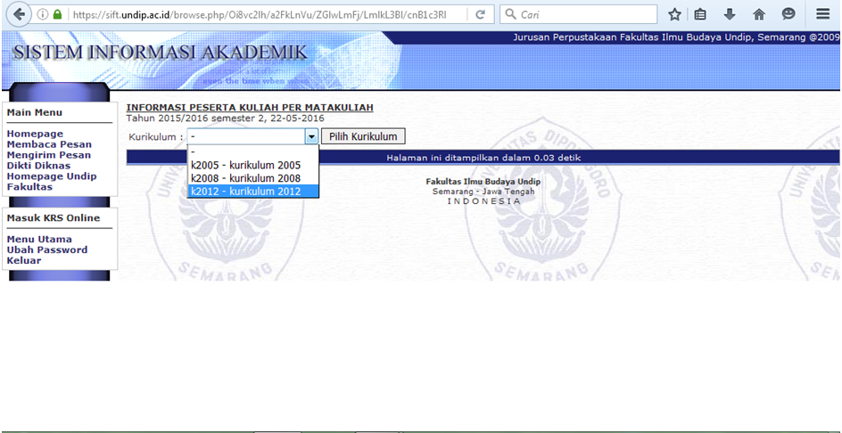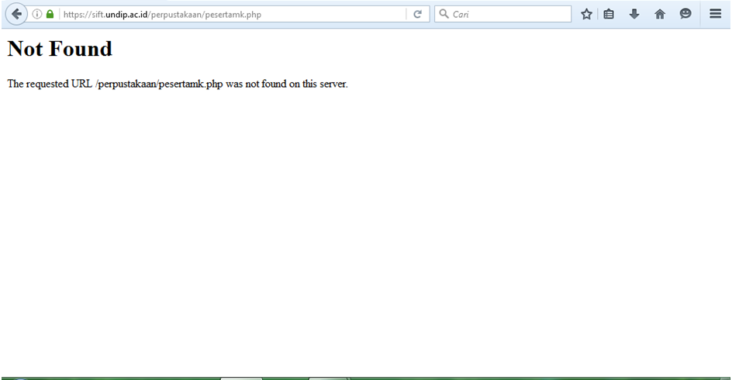

Gambar I.2
Pengumuman Jadual Ujian Pada Papan Informasi Lantai 1

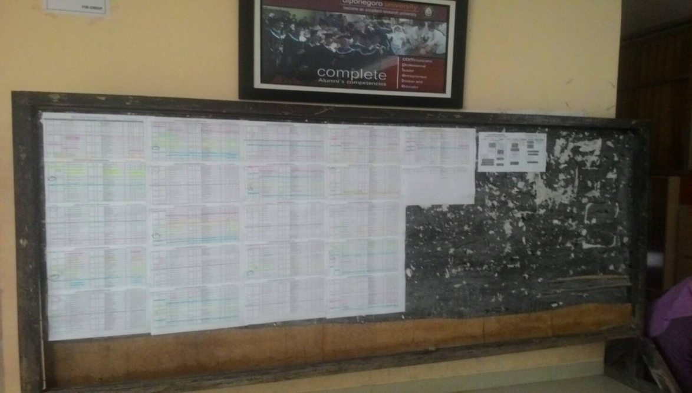
LAMPIRAN 4
REKAPITULASI MAHASISWA FIB UNDIP
SEMESTER GASAL 2015/2016

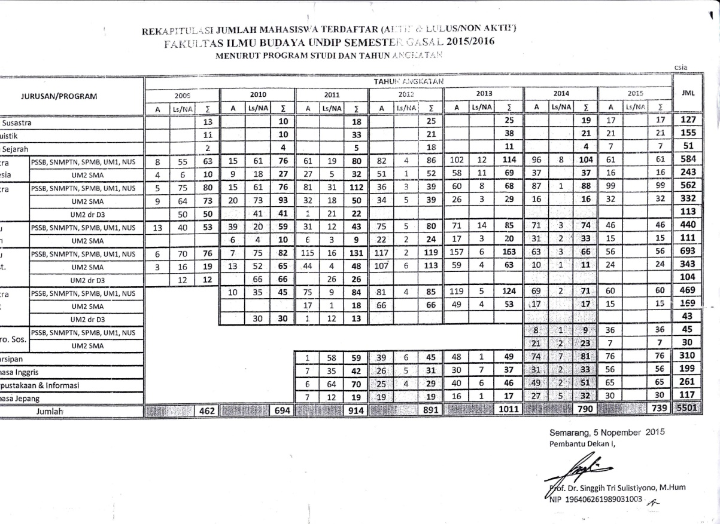

LAMPIRAN 5
SURAT KETERANGAN PENELITIAN
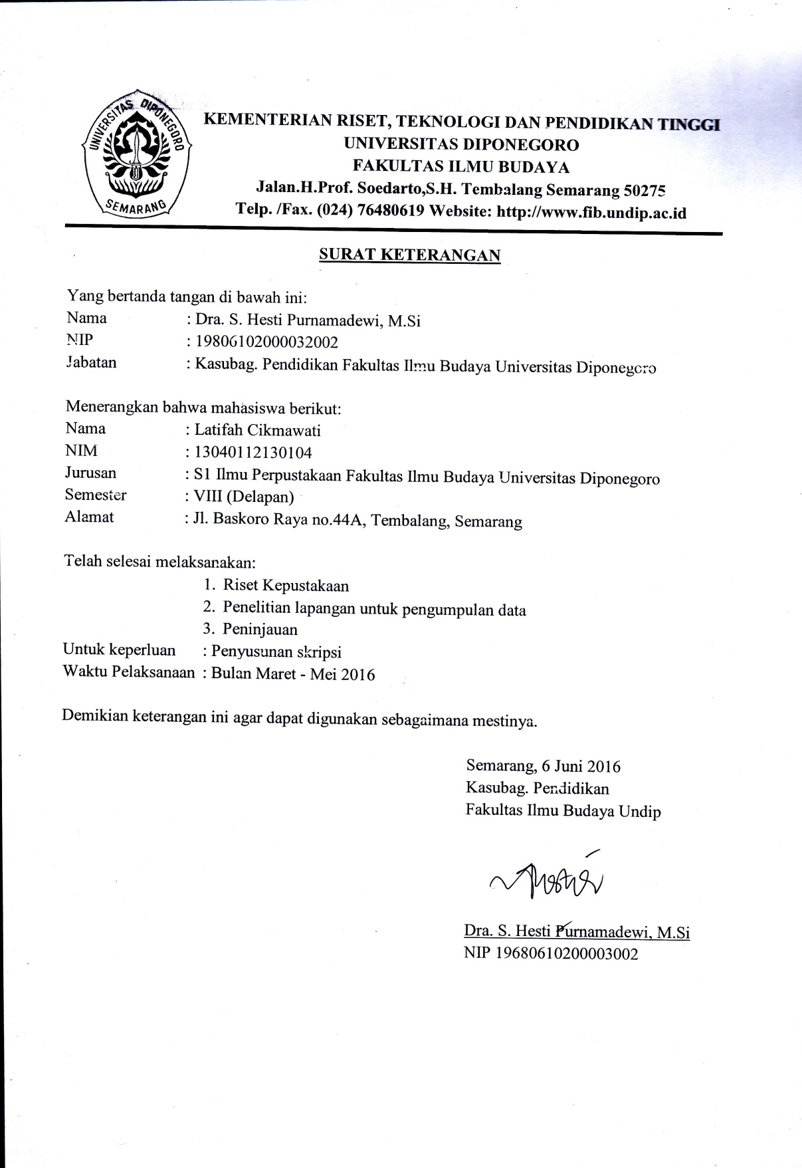
LAMPIRAN 6
LEMBAR KONSULTASI

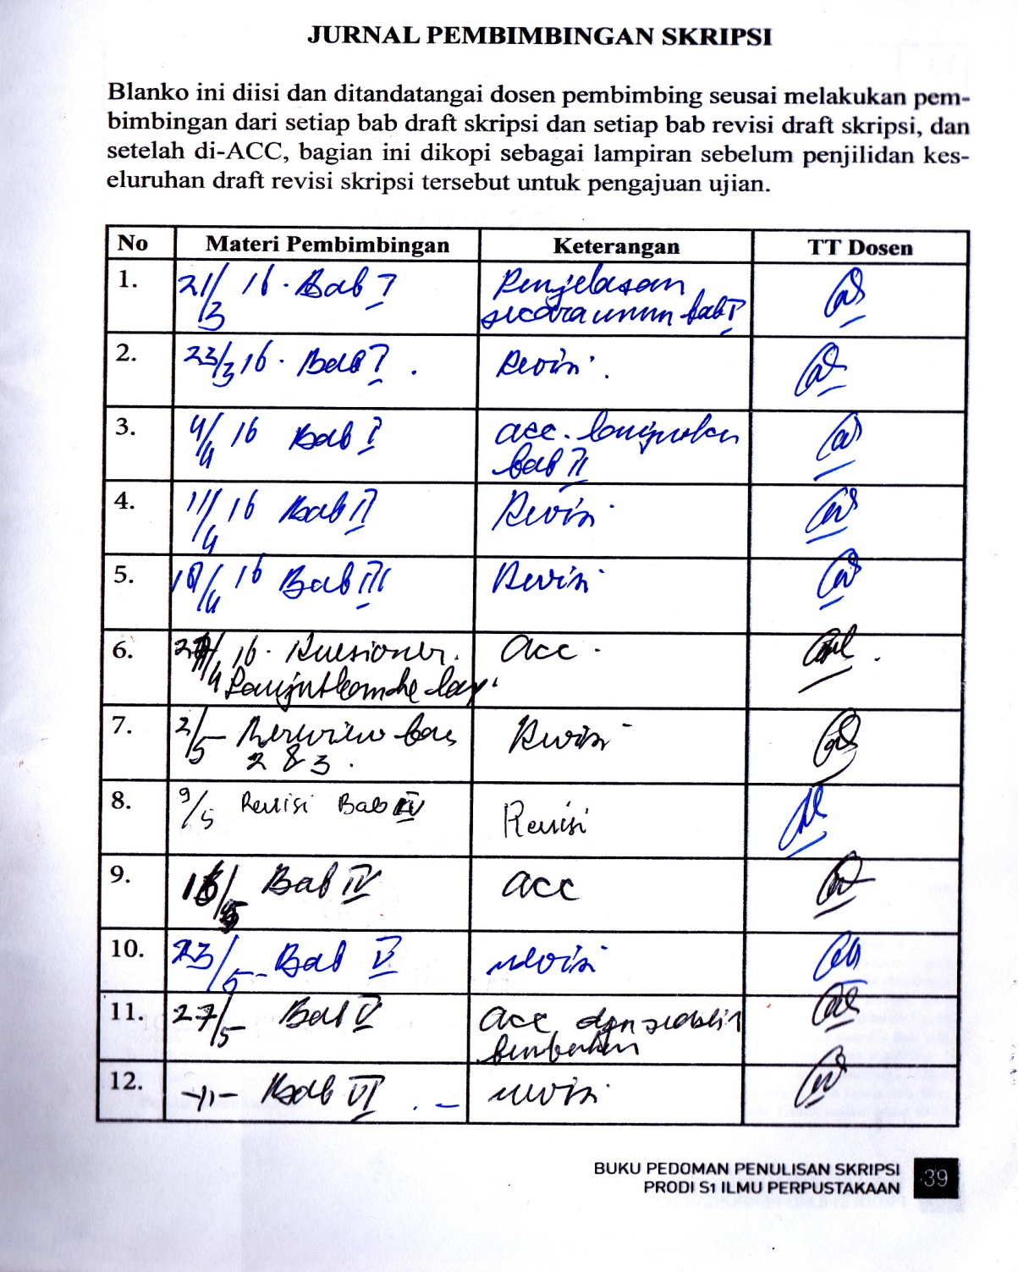

Lanjutan Lembar Konsultasi
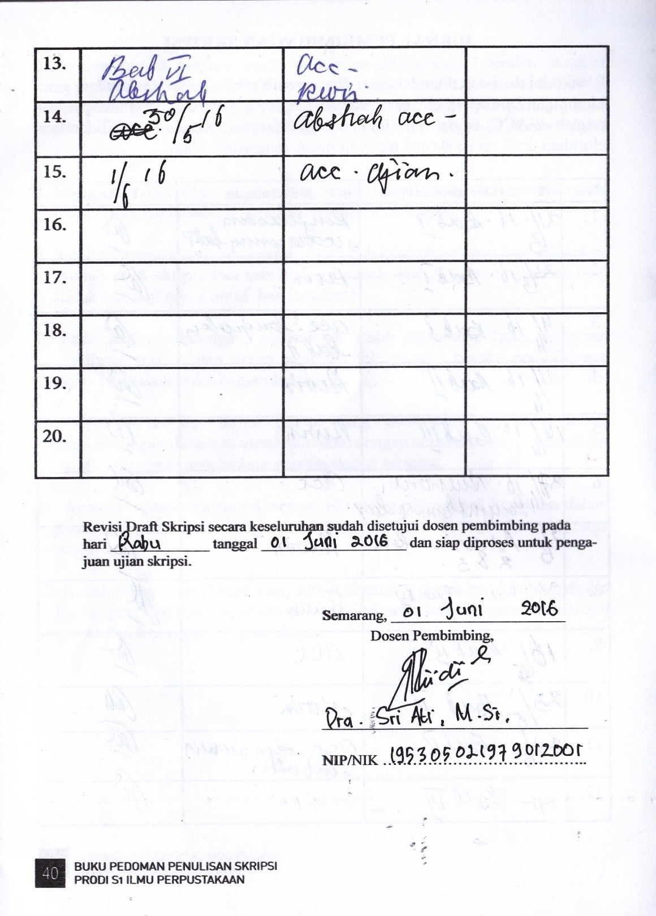

LAMPIRAN 7
KUESIONER

No Responden :

KUESIONER PENELITIAN

EFEKTIVITAS SISTEM INFORMASI AKADEMIK (SIA)
FAKULTAS ILMU BUDAYA UNIVERSITAS DIPONEGORO
DENGAN PENDEKATAN MODEL DELONE DAN MCLEAN

Oleh :
LATIFAH CHIKMAWATI

PROGRAM S1 ILMU PRPUSTAKAAN
FAKULTAS ILMU BUDAYA
UNIVERSITAS DIPONEGORO
SEMARANG
2016

Semarang, April 2016

Perkenankanlah saya sebagai mahasiswa Ilmu Perpustakaan, Fakultas Ilmu Budaya, Universitas Diponegoro Semarang akan mengadakan penelitian dalam rangka penyusunan skripsi.
Identitas diri saya adalah
Nama : Latifah Chikmawati
NIM : 13040112130104
Judul : Efektivitas Sistem Informasi Akademik (SIA) Fakultas Ilmu Budaya Universitas Diponegoro dengan Pendekatan Model DeLone Dan McLean.

Saya mohon kesediaan saudara untuk meluangkan waktu guna mengisi atau menjawab kuesioner (daftar pernyataan yang saja ajukan). Jawaban saudara akan kami jamin kerahasiaannya, oleh karena itu jawaban yang terbaik adalah jawaban yang benar-benar menggambarkan kondisi keadaan yang sebenarnya.
Demikian atas kesediaan dan kerjasama dari saudara dalam membantu kelancaran penelitian ini, saya ucapkan terimakasih.

Hormat Saya,

LATIFAH CHIKMAWATI

KUESIONER
EFEKTIVITAS SISTEM INFORMASI AKADEMIK (SIA)
FAKULTAS ILMU BUDAYA UNIVERSITAS DIPONEGORO
DENGAN PENDEKATAN MODEL DELONE DAN MCLEAN

PETUNJUK PENGISIAN KUESIONER
- Bacalah dengan seksama pernyataan dibawah ini.
- Pilihlah jawaban yang menurut Anda sesuai, dengan memberikan tanda (v), dengan ketentuan : Sangat Setuju (SS), Setuju (S), Kurang Setuju (KS), Tidak Setuju (TS)

Contoh
No | Pernyataan | Jawaban
No | Pernyataan | SS | S | KS | TS
1. | Sistem Informasi Akademik (SIA) FIB nyaman untuk digunakan. |  | V

- Mohon jawaban diisi dengan sebenarnya demi terkumpulnya data yang akurat.
Selamat mengerjakan

- IDENTITAS RESPONDEN
Nama :
Jurusan :
Jenis Kelamin :
Angkatan :
Semester :

- VARIABEL INDEPENDEN atau X

Variabel Kualitas Sistem (X1)
No | Pernyataan | Jawaban
No | Pernyataan | SS | S | KS | TS
1. | SIA FIB memiliki sistem informasi yang mudah untuk diakses.
2. | SIA FIB dapat dioperasikan melalui komputer, laptop, dan gadget kapan saja, dimana saja.
3. | SIA FIB dapat dioperasikan di sistem windows, linux, mac os dan sebagainya.
4. | SIA FIB memberikan informasi yang sesuai dengan kebutuhan.
5. | SIA FIB menyediakan informasi yang sesuai dengan keinginan.
6. | SIA FIB menyediakan menu entry KRS dapat digunakan sesuai dengan fungsinya.
7. | SIA FIB menyediakan menu informasi akademik lain (data mahasiswa, informasi khs, krs, dan transkip, jadual mata kuliah, jadual ujian akhir, pengumuman nilai per mata kuliah, data dosen) yang dapat digunakan sesuai dengan fungsinya.

Variabel Kualitas Informasi (x2)
No | Pernyataan | Jawaban
No | Pernyataan | SS | S | KS | TS
1 | SIA FIB menyediakan informasi KHS dan KRS secara lengkap.
2 | SIA FIB menyediakan informasi akademik lain (informasi jadual mata kuliah, data mahasiswa, dll) secara lengkap.
3 | SIA FIB memberikan informasi akademik yang mempunyai nilai manfaat kepada pengguna.
4 | SIA FIB menyediakan informasi yang akurat (bebas dari kesalahan-kesalahan).
5 | SIA FIB memberikan informasi secara cepat.
6 | SIA FIB memberikan informasi secara up to date.
7 | Output dari SIA FIB disajikan dalam bentuk yang mudah untuk dipahami.
8 | SIA FIB telah menyajikan informasi akademik secara jelas.

Variabel Kualitas Layanan (x3)
No | Pernyataan | Jawaban
No | Pernyataan | SS | S | KS | TS
1 | SIA FIB menyediakan buku pedoman atau pengarahan dalam menggunakan SIA.
2 | SIA FIB dapat terhubung dengan website FIB.
3 | SIA FIB tidak pernah mengalami gangguan
4 | SIA FIB memberikan layanan informasi secara cepat
5 | SIA FIB menerima kritik dan saran dari pengguna
6 | Terdapat pemberitahuan informasi terkait dengan informasi akademik pada SIA FIB
7 | Memberikan solusi terhadap keluhan pengguna SIA FIB
8 | Memberikan solusi terhadap keluhan pengguna SIA FIB dengan cepat

- VARIABEL ANTARA atau Y
Varibel Penggunaan (y1)
No | Pernyataan | Jawaban
No | Pernyataan | SS | S | KS | TS
1 | SIA FIB hanya digunakan untuk input KRS dan KHS
2. | SIA FIB sering digunakan untuk akases informasi lain (jadual mata kuliah, jadual ujian akhir, data dosen, data mahasiswa, pengumuman nilai ujian per mata kuliah, dll)

Varibel kepuasan pengguna (y2)
No | Pernyataan | Jawaban
No | Pernyataan | SS | S | KS | TS
1. | SIA FIB memudahkan pengguna dalam pencarian informasi akademik
2 | SIA FIB memenuhi kebutuhan informasi akademik pengguna
3 | SIA FIB memberikan informasi sesuai dengan harapan pengguna
4 | SIA FIB memberikan kepuasan kepada pengguna
5 | SIA FIB memiliki layanan fitur-fitur yang menarik

- VARIABEL DEPENDEN (Z)
Varibel manfaat-manfaat bersih
No | Pernyataan | Jawaban
No | Pernyataan | SS | S | KS | TS
1 | SIA FIB membantu pengguna menyelesaikan kegiatan akademik secara maksimal
2 | Informasi dari SIA FIB dapat meningkatkan pengetahuan personal (informasi akademik) pengguna
3 | Informasi dari SIA FIB dapat meningkatkan pengetahuan umum (informasi umum) pengguna
4 | SIA FIB dapat mengurangi waktu dalam mengurus kegiatan akademik
5 | SIA FIB dapat mempersingkat proses pencarian informasi akademik

LAMPIRAN 9
OUTPUT UJI INSTRUMEN

- UJI VALIDITAS

NONPAR CORR
/VARIABLES=Total kualitas sistem, Total kualitas informasi, Total Kualitas Layanan, Total penggunaan, Total Kepuasan pengguna, dan Total manfaat-manfaat bersih
/PRINT=SPEARMAN ONETAIL NOSIG
Correlations
Spearman's rho | pernyataan |  |  |  | total kualitas sistem |  | total kualitas informasi |  | Total Kualitas Layanan |  | Total penggunaan |  | Total kepuasan pengguna | total manfaat manfaat bersih SIA
Spearman's rho | pertama |  | KK |  | .303** |  | .659** |  | .642** |  | .220 |  | .272 | -.214
Spearman's rho |  |  | nilai sig |  | .049 |  | 0 |  | 0 |  | .122 |  | .073 | .128
Spearman's rho |  |  | N |  | 30 |  | 30 |  | 30 |  | 30 |  | 30 | 30
Spearman's rho | kedua |  | kk |  | .730** |  | .500** |  | .766** |  | .663** |  | .770** | .474**
Spearman's rho |  |  | nilai sig |  | 0 |  | 0,002 |  | 0 |  | 0 |  | 0 | 0,004
Spearman's rho |  |  | N |  | 30 |  | 30 |  | 30 |  | 30 |  | 30 | 30
Spearman's rho | ketiga |  | KK |  | .539** |  | .828** |  | .620** |  | .645** |  | .838** | .669**
Spearman's rho |  |  | nilai sig |  | 0,001 |  | 0 |  | 0 |  | 0 |  | 0 | 0
Spearman's rho |  |  | N |  | 30 |  | 30 |  | 30 |  | 30 |  | 30 | 30
Spearman's rho | keempat |  | KK |  | .542** |  | .604** |  | .613** |  | 1 |  | .771** | .738**
Spearman's rho |  |  | nilai sig |  | 0,001 |  | 0 |  | 0 |  | . |  | 0 | 0
Spearman's rho |  |  | N |  | 30 |  | 30 |  | 30 |  | 30 |  | 30 | 30
Spearman's rho | kelima |  | KK |  | .742** |  | .305* |  | .809** |  |  |  | .782** | .532**
Spearman's rho |  |  | nilai sig |  | 0 |  | 0,049 |  | 0 |  |  |  | 0 | 0,001
Spearman's rho |  |  | N |  | 30 |  | 30 |  | 30 |  |  |  | 30 | 30
Spearman's rho | keenam |  | KK |  | .767** |  | .597** |  | .670** |  |  |  | .660** | .735**
Spearman's rho |  |  | nilai sig |  | 0 |  | 0 |  | 0 |  |  |  | 0 | 0
Spearman's rho |  |  | N |  | 30 |  | 30 |  | 30 |  |  |  | 30 | 30

Correlations
Spearman's rho | pernyataan |  | total kualitas sistem | total kualitas informasi | Total Kualitas Layanan | Total penggunaan | Total kepuasan pengguna | total manfaat manfaat bersih SIA
Spearman's rho | Ketujuh | KK | .639** | .660** | .749** |  | 1 | 1
Spearman's rho | Ketujuh | nilai sig | 0 | 0 | 0 |  | . | .
Spearman's rho | Ketujuh | N | 30 | 30 | 30 |  | 30 | 30
Spearman's rho | Kedelapan | KK | .504** | .554** | .846**
Spearman's rho | Kedelapan | nilai sig | 0,002 | 0,001 | 0
Spearman's rho | Kedelapan | N | 30 | 30 | 30
Spearman's rho | Kesembilan | KK | 1 | .656** | 1
Spearman's rho | Kesembilan | nilai sig |  | 0 | .
Spearman's rho | Kesembilan | N | 30 | 30 | 30

Keterangan :
KK: koefisien korelasi
Nilai sig: Nilai signifikansi
N: Sampel

- UJI REABILITAS
RELIABILITY
/VARIABLES=intensitasPenggunaan1 intensitaspenggunaan2 totalpenggunaan
/SCALE('ALL VARIABLES') ALL
/MODEL=ALPHA.
Variabel | Reliability Statistics
Variabel | Cronbach's Alpha | N of Items
kualitas sistem | .757 | 9
kualitas informasi | .755 | 10
kualitas layanan | .777 | 9
Penggunaan | .707 | 3
kepuasan pengguna | .806 | 7
manfaat-manfaat bersih | .767 | 7
LAMPIRAN 10
HASIL PERHITUNGAN MEAN

DESCRIPTIVES VARIABLES=x1 x2 x3 x4 x5 x6 x7 x8 x9 x10 x11 x12 x13 x14 x15 x16 x17 x18 x19 x20 x21 x22 x23 x24 x25 x26 x27 x28 x29 x30 x31 x32 x33 x34 x35
/STATISTICS=MEAN
Pernyataan | Mean | Pernyataan | Mean
Pernyataan | Statistic | Pernyataan | Statistic
x1 | 2,57 | x19 | 2,4
x2 | 2,69 | x20 | 2,58
x3 | 2,94 | x21 | 2,69
x4 | 2,84 | x22 | 2,25
x5 | 2,68 | x23 | 2,13
x6 | 2,69 | X24 | 2,65
x7 | 1,93 | X25 | 2,63
x8 | 3,29 | X26 | 2,82
x9 | 2,65 | X27 | 2,81
x10 | 2,76 | X28 | 2,51
x11 | 2,88 | X29 | 2,42
x12 | 2,43 | X30 | 2,15
x13 | 2,48 | X31 | 2,61
x14 | 2,99 | X32 | 2,68
x15 | 2,86 | X33 | 2,58
x16 | 2,93 | X34 | 2,71
x17 | 2,75 | X35 | 2,85
x18 | 1,54

